Drv3寄存器描述
白栎旸

外设基地址
外设 | 寻址范围 | 基地址
AHB设备
rom | 4KB | 0x01000000
ram | 4KB | 0x20000000
MTP main block | 32KB | 0x02000000
MTP info block | 256B | 0x03000000
APB总线 |  | 0x40000000
GPIO |  | 0x40010000
Rom_table |  | 0xF0000000
APB设备
WDT |  | 0x40000000（0）
RTC |  | 0x40000400（1）
PMU |  | 0x40000800（2）
ADC_CTRL |  | 0x40000c00（3）
SPI |  | 0x40001000（4）
IO |  | 0x40001400（5）
UART0 |  | 0x40001800（6）
UART1 |  | 0x40001c00（7）
I2C0 |  | 0x40002000（8）
DIG_CTRL |  | 0x40002400（9）
DRIVER |  | 0x40002800（10）
PI/PID |  | 0x40002c00（11）
TIMER0 |  | 0x40003000（12）
TIMER1 |  | 0x40003400（13）
TIMER2 |  | 0x40003800（14）
TIMER3 |  | 0x40003c00（15）
TIMER4 |  | 0x40004000（16）
CMP |  | 0x40004400（17）
MDU |  | 0x40004800（18）
FOC |  | 0x40004c00（19）
ANA_CTRL |  | 0x40005000（20）
I2C2 |  | 0x40005400（21）
MTP |  | 0x40005800（22）
TIMER5 |  | 0x40005c00（23）
TIMER6 |  | 0x40006000（24）
 |  | 0x40006400（25）
 |  | 0x40006800（26）
 |  | 0x40006c00（27）
 |  | 0x40007000（28）
 |  | 0x40007400（29）
 |  | 0x40007800（30）
 |  | 0x40007c00（31）
 |  | 0x40008000（32）
 |  | 0x40008400（33）
 |  | 0x40008800（34）
 |  | 0x40008c00（35）
 |  | 0x40009000（36）
FPGA_CTRL |  | 0x40009400（37）
ADC_INF |  | 0x40009800（38）
systick |  | 0xE000E010
nvic |  | 0xE000E100
SCB |  | 0XE000ED00

中断编号
中断号 | 外设
0 | int0
1 | int1
2 | Int2
3 | Int3
4 | Int4
5 | int_pin
6 | int_rtc
7 | int_uart0
8 | int_uart1
9 | int_i2c0
10 | Int_tim0
11 | int_tim1
12 | int_tim2
13 | int_tim3
14 | int_tim4
15 | int_fgif
16 | int_dcif
17 | Int_adc
18 | int_cmp0if
19 | int_cmp1if
20 | int_cmp2if
21 | int_cmp3if
22 | Int_cmp4
23 | int_tim5
24 | Int_spi
25 | Int_ana_tsd
26 | Int_ana_uvlo
27 | Int_ana_fault
28 | int_i2c1
29 | Int_foc
30 | In_swd
31 | int_tim6

pad管脚功能映射

OCD2810（SJM2C02）Pin MUX
Pad | 特性 | 功能0  （gpio） | 功能1  （UART） | 功能2  （I2C） | 功能3  （SPI） | 功能4  （TIMER） | 功能5  (Hall/QEP） | 功能6  （测试） | 功能7  （模拟） | 备注
P00 |  | GPIO/INT0 |  |  |  | TIM3S |  | SWD_CLK |  | - 纯数字脚  - 主要用于下载和debug
P01 |  | GPIO/INT0 |  |  |  | TIM4S |  | SWD_SDA |  | - 纯数字脚  - 主要用于下载和debug
P02 |  | GPIO/INT0 | TXDS | SCLS |  | TIM3 |  | DBG  （也称为测试脚0） |  | - 纯数字脚  - 主要用于TIM3
P03 |  | GPIO/INT0 | RXDS | SDAS |  | TIM4 |  | CXOS  （也称为测试脚1） |  | - 纯数字脚  - 主要用于TIM4
P04 |  | GPIO/INT0 |  |  |  |  |  | RSTN |  | - 主要用于复位
P05 |  | GPIO/INT0 |  |  | NSS | TIM2 |  |  |  | - 纯数字脚  - 主要用于TIM2
P06 |  | GPIO/INT0 | TXD2S |  | SCLK |  |  |  |  | - 纯数字脚  - 通信应用
P07 |  | GPIO/INT0 | RXD2S |  | MISO |  |  |  |  | - 纯数字脚  - 通信应用
P10 |  | GPIO/INT1 |  |  | MOSI |  |  |  |  | - 纯数字脚  - 通信应用
P11 |  | GPIO/INT1 |  |  |  |  |  |  | VREF
P12 |  | GPIO/INT1 |  |  |  |  |  |  | AD3  VHALF | - AD3分组1
P13 |  | GPIO/INT1 |  |  |  |  |  |  | A0P
P14 |  | GPIO/INT1 |  |  |  |  |  |  | A0N
P15 |  | GPIO/INT1 |  |  |  |  |  |  | （AD4）  A0O  C3PS  C4N | - AD4可在单电阻下采电流itrip  - AD4可在三电阻下采C路电流  - AD4可在方波下采样母线电流  - 分组0
P16 |  | GPIO/INT1 |  |  |  |  |  |  | AD5  A1P | - AD5分组1
P17 |  | GPIO/INT1 |  |  |  |  |  |  | A1N  HBIAS  C1NS
P20 |  | GPIO/INT1 |  |  |  |  | HAL0S |  | AD6  C0P | - AD6用于采样U路相电压，分组2
P21 |  | GPIO/INT1 |  |  |  |  |  |  | C0N
P22 |  | GPIO/INT1 |  |  |  |  | HAL1S |  | AD7  C1P | - AD7用于采样V路相电压，分组2
P23 |  | GPIO/INT1 |  |  |  |  |  |  | C1N
P24 |  | GPIO/INT1 |  |  |  |  | HAL2S |  | AD8  C2P  C0NS | - AD8用于采样W路相电压，分组2  - 在另一组配对中，AD8也用于采样U路相电压
P25 |  | GPIO/INT1 |  |  |  |  |  |  | AD2  C2N | - AD2可用于采Vdc，外部分压，分组1
P26 |  | GPIO/INT1 |  |  |  |  |  |  | C3P
P27 |  | GPIO/INT1 |  |  |  |  |  |  | C3N
P30 |  | GPIO |  |  |  |  |  |  | （AD0）  A1O | - 双三电阻下采A路电流，分组0  - FPGA测试：采样保持控制脉冲V路
P31 |  | GPIO |  |  |  |  |  |  | AD9  A2P | - 在另一组配对中，AD9也用于采样V路相电压，分组2  - FPGA测试：采样保持控制脉冲U路
P32 |  | GPIO |  |  |  |  |  |  | A2N  C2NS
P33 |  | GPIO |  |  |  |  |  |  | （AD1）  A2O | - 双三电阻下采B路电流，分组0
P34 |  | GPIO |  |  |  |  | HAL0 |  | AD10 | - 纯数字脚  - 主要用于有感输入  - AD10可用于采Vdc（和AD2竞争），内部分压+buf，分组0
P35 |  | GPIO |  |  |  |  | HAL1 |  |  | - 纯数字脚  - 主要用于有感输入
P36 |  | GPIO |  |  |  |  | HAL2 |  | C3NS  DA0 | - 主要用于有感输入
P37 |  | GPIO |  |  |  | TIM2S |  |  | C4P  DA1
P40 |  | GPIO | RXD |  |  |  |  |  |  | - 纯数字脚  - 主要用于串口
P41 |  | GPIO | TXD |  |  |  |  |  |  | - 纯数字脚  - 主要用于串口
P42 |  | GPIO | RXD2 |  |  |  |  |  | AD11 | - 在另一组配对中，AD11也用于采样W路相电压，分组2
P43 |  | GPIO | TXD2
P44 |  | GPIO |  | SCL |  |  |  | CXO  （也称为测试脚1） |  | - 纯数字脚  - 主要用于I2C
P45 |  | GPIO |  | SDA |  |  |  |  |  | - 纯数字脚  - 主要用于I2C

ADC编号用途列表
编号 | 作用 | 采样时间分组
AD0 | A路电流（内接） | G0
AD1 | B路电流（内接） | G0
AD2 | Udc（外部分压）（s） | G1
AD3 |  | G1
AD4 | 公共电流/C路电流（内接） | G0
AD5 |  | G1
AD6 | U路电压 | G2
AD7 | V路电压 | G2
AD8 | W路电压/U路电压（s） | G2
AD9 | V路电压（s） | G2
AD10 | Udc（内接）  有控制开关，切到外接用途 | G0
AD11 | W路电压（s） | G2

时钟树

总图
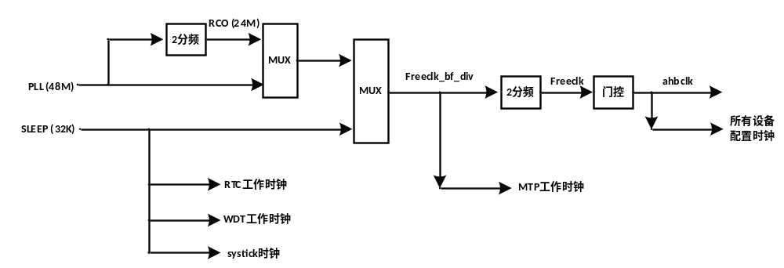

各模块时钟相关度
设备名 | 说明
foc | 配置用freeclk  主工作时钟：pllclk  与driver存在交互  有信号单向输出给timer4、cmp
driver | 内部使用了pllclk、freeclk、freeclk二分频等三种时钟  与foc交互频繁  与adcctrl交互频繁  从timer1单向输入  从IO模块单向输入  与cmp有一定交互
adcctrl | 配置用freeclk  主工作时钟：pllclk  与driver和timer1交互频繁
cmp | 配置用freeclk  主工作时钟：freeclk  与外界交流最多的模块，跟driver频繁交流  有1根信号来自foc  有4根信号输出给timer1  有一根信号输出给IO模块
Timer1 | 配置用freeclk  主工作时钟：freeclk  与adcctrl交互频繁  单方向输出IO模块  单方向输出driver
Timer2 | 配置用freeclk  主工作时钟：freeclk  简单模块，与IO模块有一定交互  有一根信号来自pid
Timer3 | 配置用freeclk  主工作时钟：pllclk  简单模块，与IO模块有一定交互
Timer4 | 配置用freeclk  主工作时钟：freeclk  简单模块，与IO模块有一定交互  有2根信号来自foc
Timer0/timer5/timer6 | 配置用freeclk  主工作时钟：freeclk  超简单模块，除了CPU，不与任何其他模块发生关系
mdu | 配置用freeclk  主工作时钟：pllclk  超简单模块，除了CPU，不与任何其他模块发生关系
pid | 配置用freeclk  主工作时钟：freeclk  有一根信号输出输出给timer2
Watchdog | 配置用freeclk  主工作时钟：32K  里面做了异步处理，只与clkctrl、PMU等系统组件发生关系
RTC | 同watchdog
I2C0/I2C1 | 配置用freeclk  主工作时钟：freeclk  超简单模块，除了CPU，不与任何其他模块发生关系
Uart0/uart1 | 配置用freeclk  主工作时钟：pllclk  超简单模块，除了CPU，不与任何其他模块发生关系
spi | 配置用freeclk  主工作时钟：freeclk  超简单模块，除了CPU，不与任何其他模块发生关系

芯片boot功能描述

Boot主功能
下图为boot的流程，主要包括四大功能：
- XIP引导
- 加解密
- 二次引导
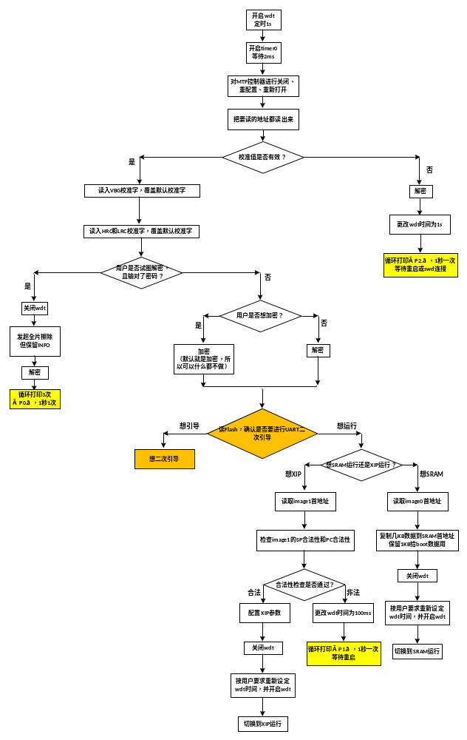

二次引导功能

主流程
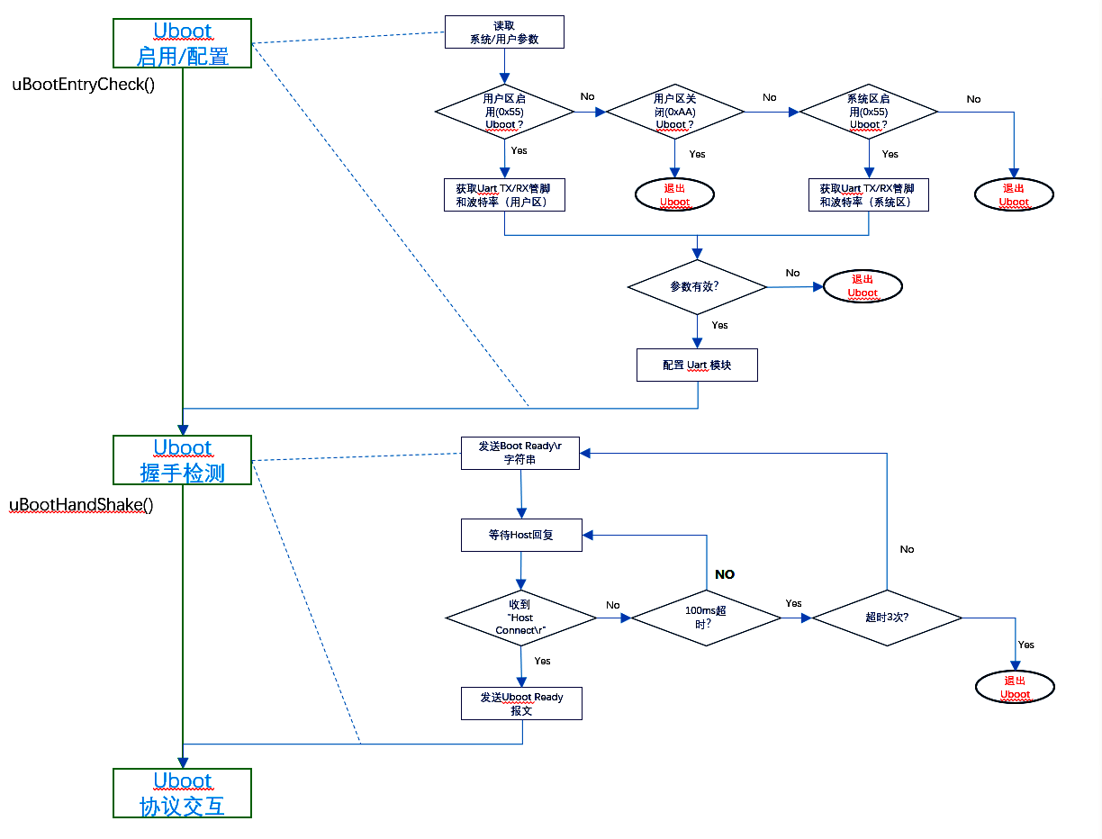

协议交互流程
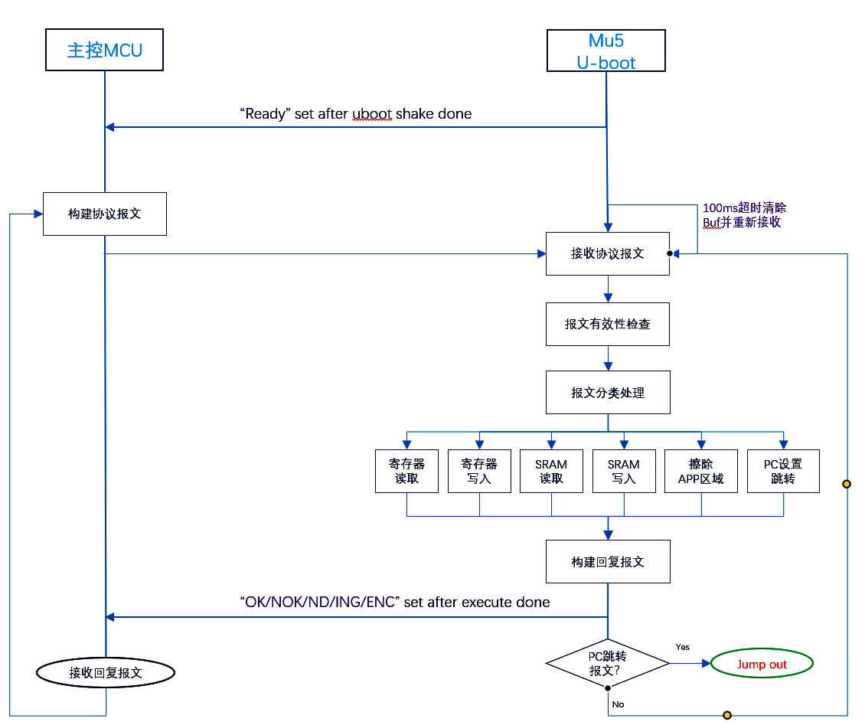
注：若芯片加密，则“寄存器读取”、“寄存器写入”、“SRAM读取”、“SRAM写入”会失败，返回ENC标志。只有“擦除APP区域”、“PC设置跳转”会成功。

Flash中存储的boot相关引导数据的地址及含义
地址 | 名称 | 含义
0x0200_0000[31:0] | FLASH_OK | Flash是否经过了校准。  若内容为0x19850419，说明校准过，可以执行程序。  否则，说明没校准过。不能执行程序。
0x0200_0004[31:0] | ENCRY_WORD | Flash加密字。  若内容为0x20150629，说明用户想对Flash内容进行加密。  否则，说明用户不想对Flash内容进行加密。
0x0200_0008[7:0] | WDT_CMD | WDT使能字。  该使能字必须为0x0A，才能开启WDT功能，否则将不能开启。  该字段的作用范围是流程图上所写的“按用户要求重新设定WDT时间并开启WDT。”
0x0200_0008[15:8] | WDT_CMD | WDT的时间。与上述使能字对应。  WDT字段的reload_value总共有32位。本字段只提供8位。在配置WDT前，本字段的尾部会补充10个0。由于WDT的时钟是32K，所以，本字段的调节单位是32ms。
0x0200_000C[31:0] | IMAGE0_ADDR | image0的首地址
0x0200_0010[17:0] | MTP_CFG | MTP_CFG
0x0200_0010[31] | MTP_CFG | XIP/SRAM运行方式切换。  0：XIP方式。出boot后，切换到XIP方式运行。  1：SRAM方式。出boot后，切换到SRAM方式运行。
0x0200_0014 | MTP_STATIC | MTP静态配置
0x0200_0018 | MTP_TIME1 | MTP_TIME1
0x0200_001c | MTP_TIME2 | MTP_TIME2
0x0200_0020 | MTP_TIME3 | MTP_TIME3
0x0200_0024[23:0] | MTP_TIME4 | MTP_TIME4
0x0200_0024[31:24] | MTP_TIME4 | MTP_PAD
0x0200_0028[7:0] | UBOOT_CFGWORD_USRADDR | 用户空间二次引导使能  0x55：使能  0xAA：退出二次引导  其他：跳出用户空间，去系统空间再控制
0x0200_0028[11:8] | UBOOT_CFGWORD_USRADDR | 用户空间二次引导UART TX端口号
0x0200_0028[15:12] | UBOOT_CFGWORD_USRADDR | 用户空间二次引导UART RX端口号
0x0200_0028[31:16] | UBOOT_CFGWORD_USRADDR | 用户空间二次引导UART波特率配置，配置值在软件中会默认乘以100，如460800，只要配4608即可。
INFO | INFO | INFO
0x0300_00fc[5:0] | CLK_WORD | HRC（24M）校准字
0x0300_00fc[14:8] | CLK_WORD | LRC（33K）校准字
0x0300_00fc[26:24] | CLK_WORD | VBG校准字（比时钟校准字先配入）
INFO | INFO | INFO
0x0300_0000[7:0] | UBOOT_CFGWORD_SYSADDR | 系统空间二次引导使能  0x55：使能  其他内容：跳出二次引导
0x0300_0000 [11:8] | UBOOT_CFGWORD_SYSADDR | 系统空间二次引导UART TX端口号
0x0300_0000 [15:12] | UBOOT_CFGWORD_SYSADDR | 系统空间二次引导UART RX端口号
0x0300_0000 [31:16] | UBOOT_CFGWORD_SYSADDR | 系统空间二次引导UART波特率配置，配置值在软件中会默认乘以100，如460800，只要配4608即可。

打印提示及其含义
提示 | 含义
P0 | 解密正确，且Flash擦除完毕
P1 | XIP image检查不合格，准备100ms后重启
P2 | 芯片未校准，或读取Flash失败，准备1s后重启。
P3 | 校准后的芯片，重新烧写

喂狗位置
由于狗在上电后就是打开的，所以boot程序中会时常进行喂狗操作。
主要的喂狗位置有2处。
- 进入二次引导前喂狗。位置在配置1s复位后3.72ms处。
- SRAM拷贝过程中喂狗。每拷贝2K喂狗一次，每次喂狗间隔50ms，总共喂狗7次。由于PAD是模拟外接的，为了Flash读取不出错，Flash的SCLK速度被降低到16MHz的16分频，即1MHz，使得原本较快的14KB数据拷贝变得很慢。所以，我们这里在拷贝过程中插入了喂狗。而XIP就不用（其切换时间不到1ms）。即便是16M HRC时钟偏到8M，也不会导致在boot运行过程中发生重启。

加解密过程

加密的含义
加密：阻断通过SWD方式读取Flash内容的渠道。为防止用户先烧写SRAM，然后通过串口或I2C打印Flash内容，加密也会阻断用户通过SWD读写SRAM的渠道。同样，加密后，用户也无法通过SWD读取ROM，以防止用户获得ROM信息。加密后的芯片，仍然可以通过程序访问Flash，这样才能保证ROM的运行。被切断的仅为SWD的渠道。
解密：原则上，不允许用户直接解密。要想解密，只有擦除Flash这一种方式。但实际上有直接解密的方式，该方式需要保密。Boot的作用是引导用户用我们规划的解密方式来解密。

加密的硬件本质
CPU core里的DAP中的DP被我修改过。增加了一根加密信号，该加密信号的控制地址为0x4000_8438。对该地址写0x19860611则解密，其他值均为加密。上电时，该地址值为0，是加密的。该地址只能写，不能读。
加密后，用户通过SWD对Flash或Rom进行读写，地址都会被篡改为0x4001_f034（这是个无效地址），从而得不到真正的内容。

解密方法
公司内部可以直接对地址0x4000_8438写0x19860611来解密。
外部客户应对地址0x4000_843c写0x20201118来解密。该地址上电为0，并且热复位也不会使之复位。因此，用户要想解密，必须先将地址0x4000_843c写0x20201118，然后主动发起复位，使rom重新跑起来，此时，rom才会发现0x4000_843c中存储的值为0x20201118，从而开始解密（删除Flash）过程。解密完成后，地址0x4000_843c的值变为0xbeefbeef。

SPI下载时的加密保护
加密芯片上，SPI下载前，boot会把Flash都擦掉，然后才建立SPI连接。所以是安全的。

Boot内容保护
Boot的内容，对于加密芯片和非加密芯片，都是保密的。原因是，对于加密芯片，当用户使用了解密步骤进行了Flash擦除，然后开放sram和bootrom，则用户可以通过读取bootrom来获取我们的加密方法和解密密钥，这是不允许的。所以，我们彻底将boot内容关闭，不论是否为加密用户，通过SWD，都无法读出bootrom。

Jlink SWD连接的注意事项
由于加密和WDT先天打开的原因，使得MU5的SWD连接准备工作要比MU3复杂一些。
在MU5上，connect后需要做以下步骤。
- 第一步：让CPU复位并halt住
- 第二步：让CPU go起来
- 第三步：等待10ms，然后关闭正在运行的WDT（等待是因为boot的第一句话也是开WDT，所以，如果在halt的阶段就把WDT关闭，则运行boot后，WDT又会重新开启）
- 第四步：等待1秒，让boot跑完，boot会帮你解密
- 第五步：再次把CPU halt住（不要复位）
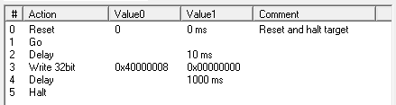

Jlink能否唤醒休眠中的CPU？
深睡可以唤醒。如下图，JLINK连上后，会在无时钟的情况下，让DAP发起dbg_connect_req。待freeclk时钟到来后，该信号才会被打拍，回复dbg_connect_ack。该信号不能唤醒CPU，但是会唤醒ahbclk，使得总线可以被swd操作。接下来就可以唤醒CPU了。
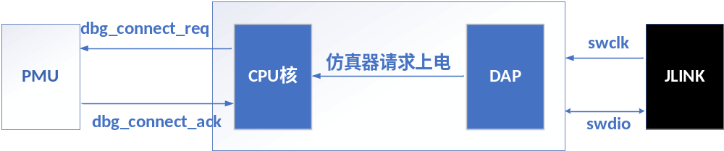

下图是波形，信号的顺序体现了唤醒步骤。
第一步：jlink发起connect操作，当它写DP（CTRL/STAT）为0x50000000时，dbg_connect_req就启动了。回读该寄存器可能读到0xd0000000，也可能读到0xf0000000。若dbgclk已经就绪，就是0xf0000000，若时钟尚未就绪，就是0xd0000000。
第二步：dbg_connect_req信号的启动会导致ANA_EN起来，使得freeclk有了信号（而且是36M，不是32K）。从dbg_connect_req起来到freeclk有信号，中间需要等待一段模拟延迟。与freeclk同时起来的还有dbgclk。
第三步：由于有了freeclk，就可以打拍回复dbg_connect_ack。
第四步：dbg_connect_ack会导致ahbclk起来。此时，CPU仍然处在深睡状态。
第五步：写AP（CSW）为0x23000002。然后执行halt CPU步骤，即写DHCSR为0xa05f0003。虽然该命令是halt CPU命令，但却可以唤醒CPU，如下图所示，cpu_sleep和cpu_desleep拉低了。此时，CPU处在唤醒但被halt的状态。反读该寄存器，可以读到0x03030003。
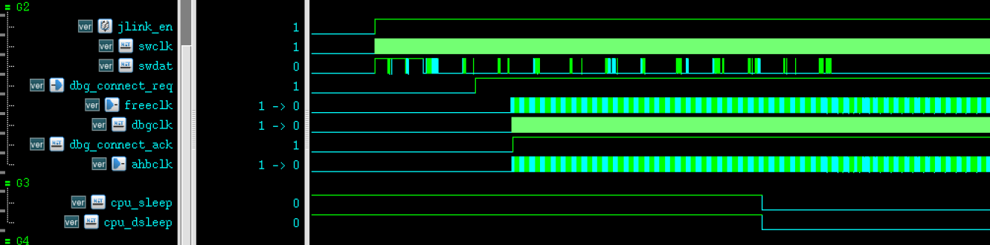

IO
Int  地址 | 寄存器名 | 段名 | 位置 | 初值 | 读/写 | 说明
0x0 | DS0 | Pad0_ds0 | 7:0 | 0 | wr | P0输出增强[0]
0x0 | DS0 | Pad1_ds0 | 15:8 | 0 | wr | P1输出增强[0]
0x0 | DS0 | Pad2_ds0 | 23:16 | 0 | wr | P2输出增强[0]
0x0 | DS0 | Pad3_ds0 | 31:24 | 0 | wr | P3输出增强[0]
0x1 | DS1 | Pad0_ds1 | 7:0 | 全1 | wr | P0输出增强[1]  将[1]和[0]合在一起，可以配置IO的输出强度。  初始值为2’b10，是第二级的驱动强度。
0x1 | DS1 | Pad1_ds1 | 15:8 | 全1 | wr | P1输出增强[1]
0x1 | DS1 | Pad2_ds1 | 23:16 | 全1 | wr | P2输出增强[1]
0x1 | DS1 | Pad3_ds1 | 31:24 | 全1 | wr | P3输出增强[1]
0x2 | PU | Pad0_pu | 7:0 | P01  （SWDSDA）  P04  （RSTN）  上述端口上拉 | wr | P0上拉使能  上拉电阻为32 ~ 54KΩ
0x2 | PU | Pad1_pu | 15:8 | 0 | wr | P0上拉使能  上拉电阻为32 ~ 54KΩ
0x2 | PU | Pad2_pu | 23:16 | 0 | wr | P0上拉使能  上拉电阻为32 ~ 54KΩ
0x2 | PU | Pad3_pu | 31:24 | 0 | wr | P0上拉使能  上拉电阻为32 ~ 54KΩ
0x3 | PD | Pad0_pd | 7:0 | P00  （SWDCLK） | wr | P0下拉使能  下拉电阻为31 ~ 53KΩ
0x3 | PD | Pad1_pd | 15:8 | 0 | wr
0x3 | PD | Pad2_pd | 23:16 | 0 | wr
0x3 | PD | Pad3_pd | 31:24 | 0 | wr
0x4 | MSK | Pad0_msk | 7:0 | 全1 | wr | 用于外部IO产生中断进行唤醒。此处是外部IO唤醒的mask，为0时可唤醒，为1时不能唤醒。  注：该IO脚唤醒机制用的不是gpio的中断方式，而是将IO上的电平直接作为中断本身。  该配置也会作用于GPIO功能上。当配置为0时，且IO配置为GPIO功能，则该管脚将不会输出，即使已配置GPIO为输出。  当配置为1时，可作为正常GPIO。
0x4 | MSK | Pad1_msk | 15:8 | 全1 | wr | 同上
0x4 | MSK | Pad2_msk | 23:16 | 全1 | wr | 同上
0x4 | MSK | Pad3_msk | 31:24 | 全1 | wr | 同上
0x5 | POL | Pad0_pol | 7:0 | 全1 | wr | 定义唤醒用的IO，以何种极性予以唤醒。  0表示低电平唤醒，1表示高电平唤醒。（一般都是高电平唤醒）
0x5 | POL | Pad1_pol | 15:8 | 全1 | wr | 同上
0x5 | POL | Pad2_pol | 23:16 | 全1 | wr | 同上
0x5 | POL | Pad3_pol | 31:24 | 全1 | wr | 同上
0x6 | ST | Pad0_st | 7:0 | 全1 | wr | 施密特特性使能  提高IO输入的抗噪能力，但同时，IO反应速度也会变慢
0x6 | ST | Pad1_st | 15:8 | 全1 | wr | 同上
0x6 | ST | Pad2_st | 23:16 | 全1 | wr | 同上
0x6 | ST | Pad3_st | 31:24 | 全1 | wr | 同上
0x7 | ANA | rsv | 7:0
0x7 | ANA | Pad1_ana_en | 15:8 | 全1 | wr | P1模拟功能使能
0x7 | ANA | Pad2_ana_en | 23:16 | 全1 | wr | P2模拟功能使能
0x7 | ANA | Pad3_ana_en | 31:24 | 全1 | wr | P3模拟功能使能
0x8 | P4R0 | Pad4_ds0 | 5:0 | 0 | wr | P4输出增强[0]
0x8 | P4R0 | Pad4_ds1 | 13:8 | 全1 | wr | P4输出增强[1]  将[1]和[0]合在一起，可以配置IO的输出强度。  初始值为2’b10，是第二级的驱动强度。
0x8 | P4R0 | Pad4_pu | 21:16 | 0 | wr | P4上拉使能  上拉电阻为32 ~ 54KΩ
0x8 | P4R0 | Pad4_pd | 29:24 | 0 | wr | P4下拉使能  下拉电阻为31 ~ 53KΩ
0x9 | P4R1 | Pad4_msk | 5:0 | 全1 | wr | 用于外部IO产生中断进行唤醒。此处是外部IO唤醒的mask，为0时可唤醒，为1时不能唤醒。  注：该IO脚唤醒机制用的不是gpio的中断方式，而是将IO上的电平直接作为中断本身。  该配置也会作用于GPIO功能上。当配置为0时，且IO配置为GPIO功能，则该管脚将不会输出，即使已配置GPIO为输出。  当配置为1时，可作为正常GPIO。
0x9 | P4R1 | Pad4_pol | 13:8 | 全1 | wr | 定义唤醒用的IO，以何种极性予以唤醒。  0表示低电平唤醒，1表示高电平唤醒。（一般都是高电平唤醒）
0x9 | P4R1 | Pad4_st | 21:16 | 全1 | wr | 施密特特性使能  提高IO输入的抗噪能力，但同时，IO反应速度也会变慢
0x9 | P4R1 | Pad4_ana_en_2 | 26 | 1 | wr | P42是P4中唯一提供模拟功能的IO，在这里使能模拟功能
0xa | EN | pad_tim2_en | 0 | 0 | wr | 各功能的使能。  看名字可以获知具体开启的功能。  优先级原则：当一个IO上同时开启了两种功能时，本芯片会自动决定其优先级。优先级原则如下：  - SWD调试口、RSTN、模拟功能优先级最高。  - TIM优先级高于UART、I2C、SPI  - QEP优先级高于HAL  - HAL优先级高于UART、I2C、SPI  - UART优先级高于I2C、SPI  - 测试输出口（DBG、CXO、CXOS）优先级比UART、I2C、SPI低  - 优先级最低的是GPIO功能，当其他使能都不开时，才默认开启GPIO功能（注：上电时，除SWD和RSTN外，其他IO的使能都不开，所以，其他IO上电默认是GPIO功能）  - 对于所有有备份的输入口，如RXD和RXDS，以RXD为优先。当RXD和RXDS都使能时，RXD有效，RXDS无效。（不这样做就会有冲突）  - 对于所有有备份的输出口，如TXD和TXDS，或CXO和CXOS，没有优先级，允许多个IO同时输出。（同时输出没冲突）  - TIM3和TIM3S，若两个同时开启，则仅TIM3有效。TIM4原理相同。  - TIM2比较特殊，它有的模式需要TIM2和TIM2S同时作输入，有的模式却只允许选其中一个作输入。此时，需要用户自己检查程序，以保证正确使用。硬件上不提供优先级。
0xa | EN | pad_tim2s_en | 1 | 0 | wr | 同上
0xa | EN | pad_tim3_en | 2 | 0 | wr | 同上
0xa | EN | pad_tim3s_en | 3 | 0 | wr | 同上
0xa | EN | pad_tim4_en | 4 | 0 | wr | 同上
0xa | EN | pad_tim4s_en | 5 | 0 | wr | 同上
0xa | EN | pad_cxo_en | 6 | 0 | wr | 同上
0xa | EN | pad_cxos_en | 7 | 0 | wr | 同上
0xa | EN | pad_hal0_en | 8 | 0 | wr | 同上
0xa | EN | pad_hal0s_en | 9 | 0 | wr | 同上
0xa | EN | pad_hal1_en | 10 | 0 | wr | 同上
0xa | EN | pad_hal1s_en | 11 | 0 | wr | 同上
0xa | EN | pad_hal2_en | 12 | 0 | wr | 同上
0xa | EN | pad_hal2s_en | 13 | 0 | wr | 同上
0xa | EN | pad_qepa_en | 14 | 0 | wr | 同上（无效配置）
0xa | EN | pad_qepb_en | 15 | 0 | wr | 同上（无效配置）
0xa | EN | pad_txd_en | 16 | 0 | wr | 同上
0xa | EN | pad_txds_en | 17 | 0 | wr | 同上
0xa | EN | pad_rxd_en | 18 | 0 | wr | 同上
0xa | EN | pad_rxds_en | 19 | 0 | wr | 同上
0xa | EN | pad_txd2_en | 20 | 0 | wr | 同上
0xa | EN | pad_txd2s_en | 21 | 0 | wr | 同上
0xa | EN | pad_rxd2_en | 22 | 0 | wr | 同上
0xa | EN | pad_rxd2s_en | 23 | 0 | wr | 同上
0xa | EN | pad_swd_clk_en | 24 | 1 | wr | 同上
0xa | EN | pad_swd_sda_en | 25 | 1 | wr | 同上
0xa | EN | pad_dbg_en | 26 | 0 | wr | 同上
0xa | EN | pad_rstn_en | 27 | 1 | wr | 同上
0xa | EN | pad_scl_en | 28 | 0 | wr | 同上
0xa | EN | pad_scls_en | 29 | 0 | wr | 同上
0xa | EN | pad_sda_en | 30 | 0 | wr | 同上
0xa | EN | pad_sdas_en | 31 | 0 | wr | 同上
0xb | EN2 | pad_Eu_en | 0 | 0 | wr | Eu ADC采样使能（给timer1提供ADC chan信息决策）
0xb | EN2 | pad_Eus_en | 1 | 0 | wr | Eu ADC采样使能替换（给timer1提供ADC chan信息决策）
0xb | EN2 | pad_Ev_en | 2 | 0 | wr | 同上
0xb | EN2 | pad_Evs_en | 3 | 0 | wr | 同上
0xb | EN2 | pad_Ew_en | 4 | 0 | wr | 同上
0xb | EN2 | pad_Ews_en | 5 | 0 | wr | 同上
0xb | EN2 | pad_Udc_from_in_en | 6 | 1 | wr | Udc采样使能，使用内部分压电阻，CH10（给FOC提供ADC chan信息决策）
0xb | EN2 | Pad_c4ns_en | 7 | 0 | wr | 给模拟
0xb | EN2 | Pad_c0ns_en | 8 | 0 | wr | 给模拟
0xb | EN2 | Pad_c2ns_en | 9 | 0 | wr | 同上
0xb | EN2 | Pad_c5ps_en | 10 | 0 | wr | 同上
0xb | EN2 | Pad_c1ns_en | 11 | 0 | wr | 同上
0xb | EN2 | Pad_sh_u_fpga | 12 | 0 | wr | FPGA测试时，将P31映射为U路采样保持器控制信号输出
0xb | EN2 | Pad_sh_v_fpga | 13 | 0 | wr | FPGA测试时，将P30映射为V路采样保持器控制信号输出
0xb | EN2 | pad_nss_en | 14 | 0 | wr | SPI的NSS IO使能
0xb | EN2 | pad_sclk_en | 15 | 0 | wr | SPI的SCLK IO使能
0xb | EN2 | pad_mosi_en | 16 | 0 | wr | SPI的MOSI IO使能
0xb | EN2 | pad_miso_en | 17 | 0 | wr | SPI的MISO IO使能
0xb | EN2 | rsv | 31:18 | 0
0xc | rsv
0xd | DBG | cfg_dbg0_mux | 4:0 | 0 | wr | Dbg脚测试信号输出选通：  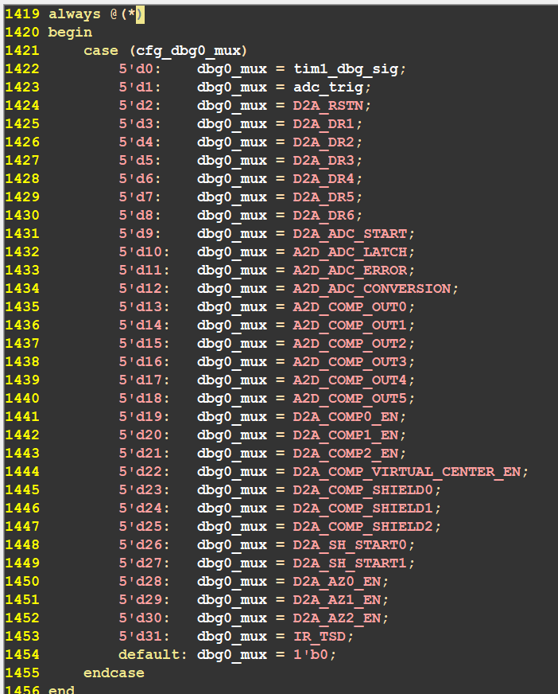
0xd | DBG | cfg_dbg1_mux | 12:8 | 0 | wr | Cxo脚测试信号输出选通：  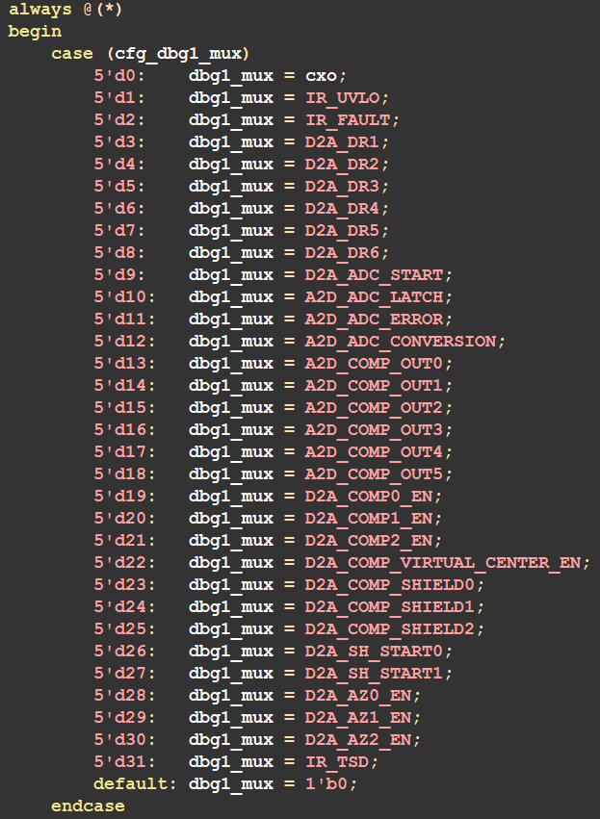

GPIO
Int  地址 | 寄存器名 | 段名 | 位置 | 初值 | 读/写 | 说明
0x0 | In | Gpio0_in | 7:0 | 0 | RO | Gpio0的输入值
0x0 | In | Gpio1_in | 15:8 | 0 | RO | Gpio1的输入值
0x0 | In | Gpio2_in | 23:16 | 0 | RO | Gpio2的输入值
0x0 | In | Gpio3_in | 31:24 | 0 | RO | Gpio3的输入值
0x1 | Out | Gpio0_out | 7:0 | 0 | wr | Gpio0的输出电平
0x1 | Out | Gpio1_out | 15:8 | 0 | wr | Gpio1的输出电平
0x1 | Out | Gpio2_out | 23:16 | 0 | wr | Gpio2的输出电平
0x1 | Out | Gpio3_out | 31:24 | 0 | wr | Gpio3的输出电平
0x2 | Out_en | Gpio0_out_en | 7:0 | 0 | wr | Gpio0的输出使能
0x2 | Out_en | Gpio1_out_en | 15:8 | 0 | wr | Gpio1的输出使能
0x2 | Out_en | Gpio2_out_en | 23:16 | 0 | wr | Gpio2的输出使能
0x2 | Out_en | Gpio3_out_en | 31:24 | 0 | wr | Gpio3的输出使能
0x3 | Int_en | Int_en0 | 7:0 | 0 | wr | GPIO0对应的中断使能
0x3 | Int_en | Int_en1 | 15:8 | 0 | wr | GPIO1对应的中断使能
0x3 | Int_en | Int_en2 | 23:16 | 0 | wr | GPIO2对应的中断使能
0x3 | Int_en | Int_en3 | 31:24 | 0 | wr | GPIO3对应的中断使能
0x4 | Int_type | Int_type0 | 7:0 | 0 | wr | GPIO0对应的中断类型：  0：电压触发  1：沿触发
0x4 | Int_type | Int_type1 | 15:8 | 0 | wr | GPIO1对应的中断类型
0x4 | Int_type | Int_type2 | 23:16 | 0 | wr | GPIO2对应的中断类型
0x4 | Int_type | Int_type3 | 31:24 | 0 | wr | GPIO3对应的中断类型
0x5 | Int_pol | Int_pol0 | 7:0 | 0 | wr | GPIO0中断极性：  0：低电压触发或下降沿触发  1：高电压触发或上升沿触发
0x5 | Int_pol | Int_pol1 | 15:8 | 0 | wr | GPIO1中断极性
0x5 | Int_pol | Int_pol2 | 23:16 | 0 | wr | GPIO2中断极性
0x5 | Int_pol | Int_pol3 | 31:24 | 0 | wr | GPIO3中断极性
0x6 | Int_clr | Int_clr0  Int_gpio0 | 7:0 | 0 | WO  RO | 写和读的功能分开  写0：清除GPIO0中断  读：当前GPIO0中断状态
0x6 | Int_clr | Int_clr1  Int_gpio1 | 15:8 | 0 | WO  RO | 写和读的功能分开  写0：清除GPIO1中断  读：当前GPIO1中断状态
0x6 | Int_clr | Int_clr2  Int_gpio2 | 23:16 | 0 | WO  RO | 写和读的功能分开  写0：清除GPIO2中断  读：当前GPIO2中断状态
0x6 | Int_clr | Int_clr3  Int_gpio3 | 31:24 | 0 | WO  RO | 写和读的功能分开  写0：清除GPIO3中断  读：当前GPIO3中断状态
0x7 | Int_edge | Int_edge0 | 7:0 | 0 | wr | GPIO0双沿触发中断使能。  0：根据int_type和int_pol的设定产生中断  1：忽略int_type和int_pol，GPIO输入的双沿都将产生中断。
0x7 | Int_edge | Int_edge1 | 15:8 | 0 | wr | GPIO1双沿触发中断使能。
0x7 | Int_edge | Int_edge2 | 23:16 | 0 | wr | GPIO2双沿触发中断使能。
0x7 | Int_edge | Int_edge3 | 31:24 | 0 | wr | GPIO3双沿触发中断使能。
0x8 | p4_cfg | Gpio4_in | 5:0 | 0 | RO | Gpio4的输入值
0x8 | p4_cfg | rsv | 6
0x8 | p4_cfg | Cmp4_in | 7 | 0 | RO | Cmp4的输入值
0x8 | p4_cfg | Gpio4_out | 13:8 | 0 | wr | Gpio4的输出电平
0x8 | p4_cfg | rsv | 15:14
0x8 | p4_cfg | Gpio4_out_en | 21:16 | 0 | wr | Gpio4的输出使能
0x9 | P4_int_set | Int_en4 | 5:0 | 0 | wr | GPIO4对应的中断使能
0x9 | P4_int_set | rsv | 6
0x9 | P4_int_set | Cmp4_int_en | 7 | 0 | wr | Cmp4对应的中断使能
0x9 | P4_int_set | Int_type4 | 13:8 | 0 | wr | GPIO4对应的中断类型：  0：电压触发  1：沿触发
0x9 | P4_int_set | Rsv | 14
0x9 | P4_int_set | Cmp4_int_type | 15 | 0 | wr | 中断类型：  0：电压触发  1：沿触发
0x9 | P4_int_set | Int_pol4 | 21:16 | 0 | wr | GPIO4中断极性：  0：低电压触发或下降沿触发  1：高电压触发或上升沿触发
0x9 | P4_int_set | rsv | 22
0x9 | P4_int_set | Cmp4_int_pol | 23 | 0 | wr | 中断极性：  0：低电压触发或下降沿触发  1：高电压触发或上升沿触发
0x9 | P4_int_set | Int_edge4 | 29:24 | 0 | wr | GPIO4双沿触发中断使能。  0：根据int_type和int_pol的设定产生中断  1：忽略int_type和int_pol，GPIO输入的双沿都将产生中断。
0x9 | P4_int_set | rsv | 30
0x9 | P4_int_set | Cmp4_int_edge | 31 | 0 | wr | 双沿触发中断使能。  0：根据int_type和int_pol的设定产生中断  1：忽略int_type和int_pol，GPIO输入的双沿都将产生中断
0xa | P4_int_clr | Int_clr4  Int_gpio4 | 5:0 | 0 | WO  RO | 写和读的功能分开  写0：清除GPIO3中断  读：当前GPIO3中断状态
0xa | P4_int_clr | rsv | 6
0xa | P4_int_clr | Cmp4_int_clr  Int_cmp4 | 7 | 0 | WO  RO | 写和读的功能分开  写0：清除中断  读：当前中断状态

WDT

设计说明
缪总要求加强芯片工作时的功耗控制，所以，我在所有的APB设备中都增加了两个措施。一个是加强模块工作时的门控，让工作时电平少变化。另一个是增加模块的使能信号，还有模块时钟门控，这样，即使芯片工作，但本模块不工作的话，也可以完全切断本模块的静态功耗。比如，我们设计中有10个timer，实际只用了1个，有9个不用，那么就可以选择切断这9个timer的时钟，进一步节省功耗。模拟使能目的是让一个模块在工作和空闲之间来回切换，并且在转为空闲态后，内部寄存器也恢复为初始的状态。如果不是初始态的话，下次再开启，可能出现意想不到的意外。看门狗等是常用模块，芯片工作时是不关的，但是，为了设计的统一性，时钟门控和模块使能也都加入了。
由于看门狗内部有异步握手机制，CPU时钟和32K休眠时钟握手，握手时间约为4个32K节拍（约125us）。所以，如果你想将看门狗从工作状态复位到空闲态，并停止其工作，可以直接关闭使能。但是，此后，要等待125us再切断时钟。内部的握手寄存器不受模块使能控制，所以要等它们恢复才能切断时钟。我这里特意提供了一个只读信号wdt_en_feedback，方便程序员判断什么时候可以关时钟。如果你想关闭后再重新开启看门狗，也要看wdt_en_feedback是否变为0。
看门狗新增中断机制（不可屏蔽中断NMI），一旦定时结束，先起中断，然后自动喂一次狗（不是软件行为）。如果第二次定时结束时，发现中断没清掉，才会复位。
WDT reload值，即从启动WDT到计时结束的时长，不应小于200us。

中断嵌套实验
为了验证中断优先级的嵌套执行过程，我们构造了一个中断嵌套案例。
具体为：Timer0中断 -> HardFault中断 -> WDT中断
在Timer0中断中写一句可以引起HardFault的命令，如*((uint32_t *)0x20000001) = 1;
在Timer0中断服务程序未完成时，程序就跳到HardFault中断中执行任务了，验证了中断服务程序嵌套是存在的，不需要等待一个中断结束再执行另一个中断。
值得注意的是，HardFault中断开启了WDT。当HardFault发生时，CPU内部会有一根信号Latch，但当WDT中断发生时（WDT是NMI中断，比HardFault优先级更高，所以可以继续嵌套），该HardFault Latch信号就自动清零了。这说明：在CPU发生错误后，如果能进入到一个新中断中，错误指示会自动消失，中断服务程序也可以执行，但出了中断以后的正常程序仍不能执行。
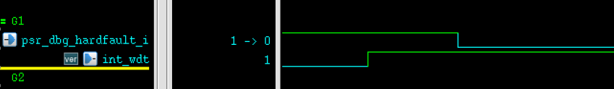

不可屏蔽中断
WDT中断在设计中连到了NMI（不可屏蔽中断）上。一方面，它不需要NVIC使能，另一方面，也是最值得注意的地方，就是NMI有一个特性，当WDT中断发生后，即便不写中断服务程序，也默认有一个中断服务程序，程序的内容是死循环。即，正常的程序将在WDT中断发生后停止。
不仅NMI，其他普通中断亦是如此。要么不开NVIC使能，一旦开启，就必须要有中断服务程序，若该程序没写，就会进入死循环，正常程序跑不了。
Hardfault中断也是一个道理，不写中断服务程序，但实际上存在该中断，就会锁死系统。而且该中断没有使能控制开关，自动开启。
其他特殊中断，SysTick有自己的使能，所以不是自动触发的。SVC、PendSV需要用户发指令，我们用不到，也不会触发。Reset中断在自带的SDK中.S文件中有服务程序。所以需要注意的只有NMI和Hardfault。
同时说明，如果WDT规定在1秒钟复位，则可供喂狗的时间只有半秒，而不是整个1秒都能喂狗。后半秒想喂都喂不进去。

寄存器
Int  地址 | 寄存器名 | 段名 | 位置 | 初值 | 读/写 | 说明
0x0 | Reload_val | Reload_val | 31:0 | 80000 | wr | 配置reload  由于同步原因，本值配置后将不立即生效，需要配置Force_reload才能生效，才算一次正常喂狗  单独配置本寄存器不能当做喂狗  数值80000，使用LRC = 32K，经过2.5秒后起中断，再过2.5秒复位。所以，如果芯片上电后没有任何反应，boot也没跑起来，但侥幸WDT可以工作，则5秒后，芯片会重启并恢复正常。  上电死机的问题是三种：  - 上电后，数字全部不正常，CPU和WDT都不能正常工作，目前只能用模拟的BOR来解决。  - 上电后，CPU不工作，WDT工作，等5秒后会重启。  - 上电后，CPU正常了一段时间，突然死机，等1秒后会重启。  之所以用5秒而不是其他值，是因为过长的时间会损害用户体验，而过短的时间又会给debug带来麻烦，无法debug。
0x1 | Cur_val | Cur_val | 31:0 | 80000 | Ro | 当前计数器值  需要先发起rd_cur_val，再等不忙以后读值
0x2 | En | wdt_en | 0 | 1 | wr | wdt使能  注：默认开启
0x2 | En | int_en | 1 | 0 | wr | 中断使能  wdt的机制是先中断，再复位。比如，设定1ms，则1ms，发起中断，再过1ms，若中断未处理，则发起复位。  如果仅使能了复位，但没使能中断，则不会中断，但会在设定时间的两倍处发起复位。  注：默认开启
0x2 | En | Rst_en | 2 | 1 | wr | 复位使能  注：默认开启
0x3 | rst | Force_reload  Force_reload_busy | 0 | 0 | WO  RO | 写：手动强迫reload再次发生，这样做相当于喂狗  读：Force_reload忙信号  每发起一次写，就会触发一段忙时间，忙完后，预期操作才会发生。  忙的原因是里面有异步握手机制。  每次忙的持续时间约为200us，若先发起一次写，然后在200us内又发起了一次写，电路内部为了保护握手机制不被第二次写扰乱，第二次写被屏蔽。因此，在发起写之前，请先看是否忙。
0x3 | rst | rd_cur_val  rd_cur_val_busy | 1 | 0 | WO  RO | 写：发出命令，读取Cur_val值。在发起本次命令后，还需要再读取0x1地址，才能得到该值。  读：本操作的忙信号  每发起一次写，就会触发一段忙时间，忙完后，预期操作才会发生。  忙的原因是里面有异步握手机制。  每次忙的持续时间约为200us，若先发起一次写，然后在200us内又发起了一次写，电路内部为了保护握手机制不被第二次写扰乱，第二次写被屏蔽。因此，在发起写之前，请先看是否忙。
0x3 | rst | int_clr  int_wdt | 2 | 0 | WO  RO | 写：清中断（不管中断使能与否，都能清）  读：中断状态（不管中断使能与否，都有）
0x3 | rst | wdt_en_feedback | 28 | 1 | RO | 用于告诉用户什么时候可以关时钟门控。  当用户不用本模块时，他会把wdt_en设为0，但内部还有一个关闭时间。为了免去用户开启timer进行等待的麻烦，我这里设计了这个信号。用户将wdt_en设为0后，读取本信号，若它变为0，说明可以关时钟门控。
0x3 | rst | whole_busy | 29 | 0 | RO | Force_reload，rd_cur_val两种操作所引起的忙状态的总和。  若CPU即将进入休眠，请先检查本寄存器是否是1，如果是1，则需要等它变为0后再休眠。  若wdt_en为0，则whole_busy不用检查，硬件内部会自动把它复位掉。
0x3 | rst | Force_reload_fail | 30 | 0 | RO | 上一次Force_reload失败，因为在忙时发起。  本寄存器用于追溯原因。
0x3 | rst | rd_cur_val_fail | 31 | 0 | RO | 上一次rd_cur_val失败，因为在忙时发起。  本寄存器用于追溯原因。
0x4 | Reload_bak | Reload_bak | 31:0 | 80000 | RO | 若Reload_val没有被force_rld，生效的将是本reload值。

RTC

设计说明
其计数是累加计数。
时钟源可以从时钟树上选择使用LXT或LRC。但这种选择不是为RTC专设的，要用LXT，则整个系统的所有模块都用LXT。LRC也是一样。

寄存器
Int  地址 | 寄存器名 | 段名 | 位置 | 初值 | 读/写 | 说明
0x0 | En | rtc_en | 0 | 0 | wr | RTC使能
0x0 | En | Int_en | 1 | 0 | wr | 中断使能
0x0 | En | int_typ  （只支持静态配置） | 2 | 1 | wr | 起中断的类型：  0：每一个时间步长起一次中断  1：计数值达到设定位置时才起中断
0x0 | En | cfg_clk  （只支持静态配置） | 6:3 | 0 | wr | 配置时钟分频。  主频是LXT的32.768K，或LRC的32K，在此基础上进行分频。  0：32分频（32K驱动下的1ms）  1：64分频  2：128分频  3：256分频  4：512分频  5：1024分频  6：2048分频  7：4096分频  8：8192分频  9：16384分频  10：32768分频（32.768K驱动下的1s）
0x1 | ld_val | ld_val | 31:0 | 0 | wr | 给计数器一个初始值，通常是0，也可以配其他值  每发起一次写，就会触发一段忙时间，忙完后，预期操作才会发生。  忙的原因是里面有异步握手机制。  每次忙的持续时间约为200us，若先发起一次写，然后在200us内又发起了一次写，电路内部为了保护握手机制不被第二次写扰乱，第二次写被屏蔽。因此，在发起写之前，请先看是否忙。
0x2 | int_val | int_val | 31:0 | 全1 | wr | 当中断类型int_typ = 1时，要想发起中断，计数必须达到int_val规定的值。  每发起一次写，就会触发一段忙时间，忙完后，预期操作才会发生。  忙的原因是里面有异步握手机制。  每次忙的持续时间约为200us，若先发起一次写，然后在200us内又发起了一次写，电路内部为了保护握手机制不被第二次写扰乱，第二次写被屏蔽。因此，在发起写之前，请先看是否忙。
0x3 | cur_cnt | cur_cnt | 31:0 | 0 | Ro | 读取计数值  需要先发起rd_cur_cnt，再等不忙以后读值
0x4 | wo | Int_clr  Int_rtc | 0 | 0 | WO  RO | 写：清中断  读：int_clr忙信号  每发起一次写，就会触发一段忙时间，忙完后，预期操作才会发生。  忙的原因是里面有异步握手机制。  每次忙的持续时间约为200us，若先发起一次写，然后在200us内又发起了一次写，电路内部为了保护握手机制不被第二次写扰乱，第二次写被屏蔽。因此，在发起写之前，请先看是否忙。
0x4 | wo | ovf_clr_wo  ovf_clr_busy | 1 | 0 | WO  RO | 写：清空溢出位  读：ovf_clr_wo忙信号  每发起一次写，就会触发一段忙时间，忙完后，预期操作才会发生。  忙的原因是里面有异步握手机制。  每次忙的持续时间约为200us，若先发起一次写，然后在200us内又发起了一次写，电路内部为了保护握手机制不被第二次写扰乱，第二次写被屏蔽。因此，在发起写之前，请先看是否忙。
0x4 | wo | rd_cur_cnt  rd_cur_cnt_busy | 2 | 0 | WO  RO | 写：发出命令，读取cur_cnt值。在发起本次命令后，还需要再读取0x3地址，才能得到该值。  读：本操作的忙信号  每发起一次写，就会触发一段忙时间，忙完后，预期操作才会发生。  忙的原因是里面有异步握手机制。  每次忙的持续时间约为200us，若先发起一次写，然后在200us内又发起了一次写，电路内部为了保护握手机制不被第二次写扰乱，第二次写被屏蔽。因此，在发起写之前，请先看是否忙。
0x4 | wo | rtc_en_feedback | 21 | 0 | RO | 用于告诉用户什么时候可以关时钟门控。  当用户不用本模块时，他会把wdt_en设为0，但内部还有一个关闭时间。为了免去用户开启timer进行等待的麻烦，我这里设计了这个信号。用户将wdt_en设为0后，读取本信号，若它变为0，说明可以关时钟门控。
0x4 | wo | ld_val_busy | 22 | 0 | RO | ld_val忙信号  每发起一次写，就会触发一段忙时间，忙完后，预期操作才会发生。  忙的原因是里面有异步握手机制。  每次忙的持续时间约为200us，若先发起一次写，然后在200us内又发起了一次写，电路内部为了保护握手机制不被第二次写扰乱，第二次写被屏蔽。因此，在发起写之前，请先看是否忙。
0x4 | wo | int_val_busy | 23 | 0 | RO | int_val忙信号  每发起一次写，就会触发一段忙时间，忙完后，预期操作才会发生。  忙的原因是里面有异步握手机制。  每次忙的持续时间约为200us，若先发起一次写，然后在200us内又发起了一次写，电路内部为了保护握手机制不被第二次写扰乱，第二次写被屏蔽。因此，在发起写之前，请先看是否忙。
0x4 | wo | raw_int | 24 | 0 | RO | 中断状态
0x4 | wo | whole_busy | 25 | 0 | RO | Int_clr，ld_val_wo，ovf_clr_wo，int_val_wo，rd_cur_cnt五种操作所引起的忙状态的总和。  若CPU即将进入休眠，请先检查本寄存器是否是1，如果是1，则需要等它变为0后再休眠。
0x4 | wo | ovf | 26 | 0 | RO | 溢出位，当计数达到32个全1时，溢出位会置1。可以用ovf_clr_wo将其清零。
0x4 | wo | Int_clr_fail | 27 | 0 | RO | 上一次Int_clr失败，因为在忙时发起。  本寄存器用于追溯原因。
0x4 | wo | ovf_clr_fail | 28 | 0 | RO | 上一次ovf_clr失败，因为在忙时发起。  本寄存器用于追溯原因。
0x4 | wo | rd_cur_cnt_fail | 29 | 0 | RO | 上一次rd_cur_cnt失败，因为在忙时发起。  本寄存器用于追溯原因。
0x4 | wo | ld_val_fail | 30 | 0 | RO | 上一次ld_val失败，因为在忙时发起。  本寄存器用于追溯原因。
0x4 | wo | int_val_fail | 31 | 0 | RO | 上一次int_val失败，因为在忙时发起。  本寄存器用于追溯原因。

PMU

加入RW_HFCK_EN的原因
之前的设计中没有RW_HFCK_EN。HRC和PLL完全取决于的开关。但是，我们也存在一种应用：休眠时，RW_ANA_EN保持1，仅将HRC和PLL关闭（用来节省数字功耗）的应用。比如，休眠时维持亮灯，维持段码屏，维持QC电压等操作。因此，HRC和PLL不可以完全由RW_HFCK_EN决定。所以，我们增加了RW_HFCK_EN，以便在RW_ANA_EN之外，控制HRC和PLL的通断
下面是RW_ANA_EN和RW_HFCK_EN排列组合的应用情况，
RW_ANA_EN | RW_HFCK_EN | 应用
0 | 0 | 普通的深睡、浅睡应用
0 | 1 | 不存在这样的应用场景，因为模拟关闭情况下，驱动力无法维持高速时钟。  用户这样配不会死机，由于&的关系，高速时钟仍会关闭，效果类似于两个寄存器都配0。
1 | 0 | 休眠时，模拟全开着，数字休眠。两个寄存器是&的关系，时钟是切断
1 | 1 | 正常使用

寄存器
Int  地址 | 寄存器名 | 段名 | 位置 | 初值 | 读/写 | 说明
0x0 | Cfg_normal | Cpu_src_sel | 1:0 | 1 | wr | CPU源时钟选择。  共有2级时钟选择。先从PLL和RCO中挑出一个时钟，再将挑出的时钟与sleep时钟再做一层MUX，挑出最后的freeclk_bf_div时钟。  其中，PLL和RCO属于完全同步时钟，RCO只不过是PLL内部分频2倍的结果，它们的MUX使用快速切换MUX。Sleep属于异步时钟，使用更慢速的MUX。  双比特选择，  [0] 选择PLL或RCO。选0表示PLL，选1表示RCO。芯片上电时选1，即用慢速时钟操作MTP，待切换到用户程序后，再改用PLL时钟。
0x0 | Cfg_normal | Cpu_div | 2 | 1 | wr | 从freeclk_bf_div到freeclk，中间经过一级分频。  （1）初始阶段：24M RCO驱动，用2分频，freeclk为12M，以便让MTP慢速读。  （2）正常阶段：48M PLL驱动，用2分频，freeclk为24M。  （3）休眠阶段：32K驱动，用1分频，freeclk为32K，以完成RTC、WDT、Systick的驱动
0x0 | Cfg_normal | mtp_en | 3 | 0 | wr | MTP控制模块使能
0x0 | Cfg_normal | Mtp_PDN | 4 | 0 | wr | MTP本体的休眠信号。  0：休眠  1：正常工作
0x0 | Cfg_normal | RAM_SLEEP | 5 | 0 | wr | RAM休眠使能
0x0 | Cfg_normal | RAM_VCSB | 6 | 0 | wr | RAM要求的一个设置
0x0 | Cfg_normal | Mtp_clk_en | 7 | 1 | wr | MTP参考钟手动门控
0x0 | Cfg_normal | RW_ANA_EN | 8 | 1 | wr | 模拟模块总使能
0x0 | Cfg_normal | RW_HFCK_EN | 9 | 1 | wr | PLL的使能（必要非充分条件）
0x0 | Cfg_normal | RW_LRC_EN | 10 | 1 | wr | LRC使能
0x1 | Cfg_sleep | Cpu_src_sel | 1:0 | 3 | wr | CPU源时钟选择。  共有2级时钟选择。先从PLL和RCO中挑出一个时钟，再将挑出的时钟与sleep时钟再做一层MUX，挑出最后的freeclk_bf_div时钟。  其中，PLL和RCO属于完全同步时钟，RCO只不过是PLL内部分频2倍的结果，它们的MUX使用快速切换MUX。Sleep属于异步时钟，使用更慢速的MUX。  双比特选择，  [0] 选择PLL或RCO。选0表示PLL，选1表示RCO。芯片上电时选1，即用慢速时钟操作MTP，待切换到用户程序后，再改用PLL时钟。
0x1 | Cfg_sleep | Cpu_div | 2 | 0 | wr | 从freeclk_bf_div到freeclk，中间经过一级分频。  （1）初始阶段：24M RCO驱动，用2分频，freeclk为12M，以便让MTP慢速读。  （2）正常阶段：48M PLL驱动，用2分频，freeclk为24M。  （3）休眠阶段：32K驱动，用1分频，freeclk为32K，以完成RTC、WDT、Systick的驱动
0x1 | Cfg_sleep | mtp_en | 3 | 0 | wr | MTP控制模块使能
0x1 | Cfg_sleep | Mtp_PDN | 4 | 0 | wr | MTP本体的休眠信号。  0：休眠  1：正常工作
0x1 | Cfg_sleep | RAM_SLEEP | 5 | 0 | wr | RAM休眠使能
0x1 | Cfg_sleep | RAM_VCSB | 6 | 0 | wr | RAM要求的一个设置
0x1 | Cfg_sleep | Mtp_clk_en | 7 | 0 | wr | MTP参考钟手动门控
0x1 | Cfg_sleep | RW_ANA_EN | 8 | 0 | wr | 模拟模块总使能
0x1 | Cfg_sleep | RW_HFCK_EN | 9 | 0 | wr | PLL的使能（必要非充分条件）
0x1 | Cfg_sleep | RW_LRC_EN | 10 | 1 | wr | LRC使能
0x2 | Cfg_dly | Cfg_xip_off_dly | 1:0 | 1 | wr | 设置从CPU进入休眠后，等多久才将参数切换为休眠参数。  0：等2T  1：等10T  2：等18T  3：等26T  注：本等待结束后，将继而等待Cfg_ana_off_dly时间。
0x2 | Cfg_dly | Cfg_ana_off_dly | 4:2 | 4 | wr | 在休眠状态下，会自动控制模拟寄存器关闭时钟。这里设置关闭时钟的时机。  0：Cfg_xip_off_dly+0T（非法）  1：Cfg_xip_off_dly+1T  2：Cfg_xip_off_dly+2T  3：Cfg_xip_off_dly+3T  4：Cfg_xip_off_dly+4T  5：Cfg_xip_off_dly+5T  6：Cfg_xip_off_dly+6T  7：Cfg_xip_off_dly+7T  若从RCO切到sleep，则需要配置4及以上，以避免工作时钟在切换完成前就关闭。  若从PLL切到sleep，由于CPU用的是PLL分频出来的时钟，而时钟切换使用PLL本身，因而时钟切换速度很快，可较早关闭工作时钟。例如，在4分频或5分频情况下，可配置0。此时，若配置值较大，则工作时钟关闭的时间较晚，会浪费功耗。从进入休眠到关闭工作时钟，时间最长约为0.5ms。  注：由于考虑到关闭时钟后，会产生时钟窄脉冲，可能会影响到wic的正常工作，模拟器件的关闭将安排在时钟下降沿触发。因此，Cfg_ana_off_dly不可设置为0，因为此时，模拟会先关闭，QSPI后关闭，与我们设计的步骤不符。
0x2 | Cfg_dly | rsv | 31:5
0x3 | Cfg_usr | Cfg_usr | 31:0 | 0 | wr | 供用户随便读写使用
0x5 | Wr_key | Wr_key | 31:0 | 0 | Wo | 若想编程cfg_normal或cfg_sleep，需要先写使能字：0x55aaaa55，然后再写cfg_normal或cfg_sleep。  写使能字后，必须紧跟着写cfg_normal或cfg_sleep，若写PMU别的地址，或发出任何PMU的读命令，则本次使能无效，你必须重写使能字。若写了一次cfg_normal或cfg_sleep，则本次使能也失效。

UART（0/1）
注：仿真实验中发现，芯片中的uart定时不准。例如：460800，实际速率是463770。这与reload除不尽有关，32M/460800 = 69.4，输入时是69，32M/69=463770。
Int地址 | 寄存器名 | 段名 | 位置 | 初值 | 读/写 | 说明
0x0 | En | Tx_en | 0 | 0 | wr | Tx使能
0x0 | En | Tx_int_en | 1 | 0 | Wr | Tx中断使能
0x0 | En | Tx_int_mask | 5:2 | 0xf | wr | Tx中断掩码：0是不掩，1是掩住  【0】：almost full  【1】：full  【2】：almost empty  【3】：empty
0x0 | En | Rx_en | 6 | 0 | Wr | Rx使能
0x0 | En | Rx_int_en | 7 | 0 | Wr | Rx中断使能
0x0 | En | Rx_int_mask | 13:8 | 0xc | wr | Rx中断掩码：0是不掩，1是掩住  【0】：almost full  【1】：full  【2】：almost empty  【3】：empty  【4】：rx_因为收到了特定字符而发生中断  【5】：rx 收到字符后，超过若干波特再未收到新字符，会触发超时中断
0x0 | En | cfg_rx_timeout | 31:29 | 7 | wr | 配置rx超时未收到波特的超时时长：  在波特率为460800时，等待时间如下：  0：0.1ms  1：0.2ms  2：0.3ms  3：0.4ms  4：0.5ms  5：0.6ms  6：0.8ms  7：1ms
0x1 | thr | Tx_almost_full_thr | 3:0 | 0xf | wr | Tx fifo将满门限
0x1 | thr | Tx_almost_empty_thr | 7:4 | 0 | wr | Tx fifo将空门限
0x1 | thr | Rx_almost_full_thr | 11:8 | 0xf | wr | Rx fifo将满门限
0x1 | thr | Rx_almost_empty_thr | 15:12 | 0 | wr | Rx fifo将空门限
0x2 | dat | dat | 7:0 | 0 | W/R | 读写功能分开  写：要发送的字节。  读：从Rx收到的字节。
0x3 | Int_clr | Tx_int_clr | 0 | 0 | W/R | 读写功能分开  写：清TX中断  读：TX中断（不使能也有）
0x3 | Int_clr | Rx_int_clr | 1 | 0 | W/R | 读写功能分开  写：清RX中断  读：RX中断（不使能也有）
0x3 | Int_clr | Tx_almost_full | 2 | 0 | Ro | 条件不满足会自己释放
0x3 | Int_clr | Tx_full | 3 | 0 | Ro | 同上
0x3 | Int_clr | Tx_almost_empty | 4 | 1 | Ro | 同上
0x3 | Int_clr | Tx_empty | 5 | 1 | Ro | 同上
0x3 | Int_clr | Rx_almost_full | 6 | 0 | Ro | 同上
0x3 | Int_clr | Rx_full | 7 | 0 | Ro | 同上
0x3 | Int_clr | Rx_almost_empty | 8 | 1 | Ro | 同上
0x3 | Int_clr | Rx_empty | 9 | 1 | Ro | 同上
0x3 | Int_clr | Rx_stop | 10 | 0 | Ro | 注：结束字节，既会发起结束中断，又会  为避免找不到中断原因，本中断因素无法自释放，需要int_clr后才会释放  严禁先将Rx_int清除后再读原因，因为原因也被清除了，所以应该先读原因，再清中断
0x3 | Int_clr | Rx_timeout | 11 | 0 | Ro | 为避免找不到中断原因，本中断因素无法自释放，需要int_clr后才会释放  严禁先将Rx_int清除后再读原因，因为原因也被清除了，所以应该先读原因，再清中断
0x3 | Int_clr | Rx_timeout_stop | 12 | 0 | Wo | 用结束字节结束一个传输后就不需要timeout发挥作用再重复起一次中断了，此时，用户会希望停止timeout计时，本控制可以停止timeout的计时，防止其再次引发中断
0x3 | Int_clr | Tx_fifo_num | 20:16 | 0 | Ro
0x3 | Int_clr | Rx_fifo_num | 28:24 | 0 | Ro
0x4 | baud | baud | 19:0 | 0 | wr | 配置波特率
0x5 | Rx_stop_char | Rx_stop_char | 7:0 | 13 | wr | 设置一个字节，当RX收到该字节时，会发出中断，通知CPU去取数据。  默认值13是回车，如果用换行符10的话无法识别键盘上的enter键，所以用回车停止。  注意，该回车键也会被推到rx_fifo中，因此rx_fifo中的有效数据是num-1个，回车符不算。

I2C

设计说明
- I2c0内部有预留16字节存储空间，而i2c1内部预留64字节存储空间。I2c0主要用于master，i2c1作为通用i2c。
- 当接收数据时，如果64个字节已装满，则后面再传输的话，会覆盖之前存储的字节。例如，从0地址开始写，I2C写了65个字节（这65个字节是数据的字节数，不包括前面传的地址），那么，64个字节被全部写了数据之后，第65个字节会覆盖之前0地址的位置。再比如，从3地址开始写，传了65个字节，那么，第65个字节会覆盖之前3地址写的数据。
- 若slv_en和mst_en都为1，则仍然作为slave使用，只有当slv_en为0时，mst_en的1才有效。若两个使能都为0，则设备内部就自动复位，可以起到软复位的效果，所以在设计上保留了两者均为0的选项。
- 本设计作为slave时，每次收到中断，说明一次I2C已经传完了。用户可以通过读取slv_wr_stat获知刚才的传输是写还是读。可以通过读取slv_byt_len获知刚才传输了多少字节。注意，若操作是写，则slv_byt_len可以如实反映刚才写的字节数。若操作是读，则根据习惯，最后一个字节回复NAK，所以实际传输的字节数为slv_byt_len加1。用户可以通过读取slv_mem_addr反推出刚才的传输操作的是哪些字节。例一，若用户收到中断后，slv_wr_stat是1，说明刚才是写操作，slv_byt_len是3，说明写了3个字节，slv_mem_addr是2，说明刚才写的3个字节，其地址分别为：63，0，1。例二，若用户收到中断后，slv_wr_stat是0，说明刚才是读操作，slv_byt_len是4，说明实际发出的应该是5个字节，slv_mem_addr是13，可推知刚才读的5个字节，其地址分别为：9，10，11，12，13。（或者也可以像写操作一样理解为读了4个字节，分别是：9，10，11，12）
- 本设计作为slave时，当对方master发起读后，本slave回复了数据，但对方master给slave一个NAK，则本slave就会停止内部状态机，回到待机状态，即使对方master仍有波形需要传输，本slave也认为本次传输结束。
- i2c的设计思路，其内部的寄存器起到暂存数据的作用。当外界要向本芯片输入数据时，数据暂存在寄存器中，当外界要从本芯片读取数据时，数据由CPU写入，供外界读取。所以，i2c中的寄存器，可以使用两种方法来设计。一种方法是开两块寄存器，一块用来存储i2c接口接收到的数据，另一块用来存储CPU发送的数据。另一种方法是只开一块寄存器，但i2c接口和CPU不可以同时写这块寄存器。我用的设计思路是第二种，它的优点是省寄存器，麻烦之处在于需要协调i2c接口的写行为和CPU的写行为，两者不是自由的。
- 本设计作为slave时，64字节有2个驱动，一个是i2c接口可以读写它，另一个是CPU，也可以读写它。因此，设计中存在写冲突的问题，当同一个地址，i2c正在写，CPU也在写，该地址的内容就是乱码。为避免这种情况，设计中引入了Cpu_occupy选项，当CPU要写64字节时，先将此位设为1，这样，凡是i2c发起写操作，都会被拒绝。（当然，虽然拒绝写，但写地址会被slave记住，这是slave设计的原则）。也就是说，在设计中，不分辨i2c与CPU是否写的是同一个地址，只要CPU要写，i2c就一律写不了。要求用户，在发起CPU写时，先读取slv_state，看到i2c当时是空闲的后，再把Cpu_occupy设为1，然后发起写。写完后，立即将Cpu_occupy设为0。在CPU写的过程中，一切i2c写都会被拒绝。大家可能会提出“只要CPU写地址和i2c写地址不一致，就不会造成冲突，仍然可以允许写才对”。在设计时，出于简单考虑，不区分CPU写地址和i2c写地址的一致性，只要CPU有写的需求，i2c写就一律禁止。
- 本设计作为slave时，基底时钟是CPU时钟，假设CPU时钟是32M，则i2c的速率为8M及以下时，传输是安全的。一般i2c的速率仅为400K，所以速率方面本模块可以胜任。
- 本设计作为master时，发起写操作，当对方slave回复NAK时，master原定传输停止，并发起中断。在状态中有Mst_int_idx为1。当发起读时，按照预定的读取长度进行读取即可。
- 本设计中，作为master和作为slave时的地址操作策略不同。作为slave时，如实记录地址。即，master发起地址a的写，就写到slave的地址a中。master读地址b，那么slave就从地址b中取数据。与之不同的是master的策略，当master发起地址a的写时，它不是从它的地址a上取数据，而总是从地址0上取数据。当master发起地址b的读时，从slave读过来的数据，存储在地址0上，而不是地址b。综上，作为slave，模块内部的字节区域常被用于状态信息的永久存储地，而非中间暂存的临时所在，所以slave维护的是真实地址。作为master，模块内部的字节区域是缓存区域，可用于缓存待发送的数据，也可用于缓存接收的数据，但它只是数据的临时住所，最后总是要找一个其他位置，将数据安置的，所以master维护的是数据长度，而存储地址总是以0为开始。

寄存器
Int地址 | 寄存器名 | 段名 | 位置 | 初值 | 读/写 | 说明
0x0 | En | Slv_en | 0 | 0 | wr | I2c slave使能
0x0 | En | Mst_en | 1 | 0 | wr | I2c master 使能  注：当slave和master同时使能时，只有slave被使能，master使能无效。
0x0 | En | Cpu_occupy | 2 | 0 | wr | Cpu占据“寄存器写端口”使能：  Cpu和i2c接口都能够读写寄存器，因而当他们同时写寄存器时，就会发生冲突。本设计中，CPU在冲突中具有优势，使用cpu_occupy使能，可以让正在进行的i2c写操作停止，并在i2c端口上回复nak（无效操作），同时cpu的写操作可以进行。  使用cpu_occupy后，从i2c slave写寄存器不会发生，但i2c slave接收地址并存储该地址仍然会发生。不禁止的缘故是，在cpu_occupy=1期间，i2c slave仍然可以任意读。  设置该控制字主要为了解决作为slave情况下的读写冲突问题。但是作为master要写寄存器时，也需要将本控制字置1。  注：不论是cpu还是i2c写寄存器，都不影响cpu和i2c读寄存器的内容，他两者甚至可以同时读取寄存，因此，只有“写寄存器操作”有优先级，“读寄存器操作”没有优先级，也没有使能。
0x0 | En | chip_id | 9:3 | 0x63 | wr | I2c slave的id，7位可自由设置。  若master输入Id与其不符，slave将无任何动作。  也作为i2c master发出的i2c id。  注：对于10bit id，可以先发前7位，剩下的3位作为地址的一部分发出。
0x0 | En | Deglitch_cnt | 15:10 | 0 | wr | 输入信号去毛刺长度。  I2c的scl和sdi两根输入信号，在进入master和slave前，都经过了去毛刺处理，这里定义了他们共同的去毛刺长度。  去毛刺长度不宜过长，过长会导致信号延迟，对I2C回读，信号同步造成影响。
0x0 | En | Int_en | 16 | 0 | wr | 中断使能  汇集了slave中断和master中断。  若无使能，中断状态可以查，但不会发出中断信号。
0x0 | En | rsv | 17
0x0 | En | deglitch_en | 18 | 0 | wr | 去毛刺模块使能。  一些应用对I2C速度有极高要求，比如，要求I2C的速度达到3M。  而去毛刺电路，即便不去毛刺，它也有5个CPU时钟的固定延迟。在加上I2C解析本身还需要2拍，所以采集数据，就7个CPU时钟了，即I2C的低电平需要保持7个周期。  以CPU为32M为例， I2C波形50%占空比情况下，需要14个CPU周期才能凑一个I2C周期。所以最快速度是2M，达不到要求。  所以需要将去毛刺电路关闭，以提高速率。
0x1 | memOpt | Cpu_wr_dat | 7:0 | 0 | wr | CPU往寄存器里写的数据
0x1 | memOpt | Cpu_addr | 13:8 | 0 | wr | CPU想读写的寄存器的地址  注：不论读/写，均用此地址
0x1 | memOpt | Cpu_wr | 16 | 0 | Wo | 发起CPU写脉冲  注：当本设备作为slave用时，CPU想写，必须先将Cpu_occupy设为1，然后再发起写。  推荐写操作步骤：  第一步：读取slv_state，确定其为idle，或非idle但它是读的状态  第二步：将Cpu_occupy设为1，此时i2c设备将拒绝写操作，但不抗拒读操作。  第三步：CPU发起写操作。  第四步：将Cpu_occupy恢复为0。
0x2 | mst | Mst_clk_div | 9:0 | 31 | wr | 设定i2c master方式下的驱动时钟分频比，假设CPU时钟频率为x (MHz)，实际I2C想跑到400KHz，则本计算器配置为：x/4/0.4 - 1
0x2 | mst | Mst_i2c_wr | 10 | 0 | wr | I2c master通信目的：  0：读  1：写
0x2 | mst | Mst_i2c_addr_num | 13:11 | 0 | wr | I2c master通信地址字节个数：  0：通信时不带地址，直接收发数据  1：1字节地址  2：2字节地址  3：3字节地址  4：4字节地址
0x2 | mst | Mst_i2c_dat_num | 22:14 | 0 | wr | I2c master通信数据数量：  0：没有数据  1：1字节数据  …….  256：256字节数据
0x3 | Mst_addr | Mst_addr | 31:0 | 0 | wr | I2c master通信具体地址。  当“Mst_i2c_addr_num”设定小于3时，取本地址的低字节
0x4 | Cpu_rd_dat | Cpu_rd_dat | 7:0 | 0 | Ro | 在CPU请求的地址中读出的数据字节  注：读数据无须触发，只要地址不变便会自动读取
0x5 | slv_ro | Slv_state | 3:0 | 0 | Ro | I2c slave当前状态  0：idle  1：device_id  2：ack_after_device_id  3：inner_addr  4：ack_after_inner_addr  5：write_data  6：ack_after_write_data  7：read_data  8：ack_after_read_data
0x5 | slv_ro | Slv_wr_stat | 4 | 0 | Ro | 起中断以后，若想了解总线上是写还是读，由本状态位可得知：  0：read  1：write
0x5 | slv_ro | slv_byt_len | 13:5 | 0 | Ro | 对方master操作的字节数
0x5 | slv_ro | slv_mem_addr | 21:14 | 0 | Ro | slave当前的地址
0x5 | slv_ro | slv_pause_err | 22 | 0 | Ro | 当Cpu_occupy时，master发起了一次写，遭遇了Cpu_occupy，于是停止了，特此通知。
0x6 | mst_ro | mst_state | 4:0 | 0 | Ro | I2c master当前状态  0：idle  1：start1  2：device_id1  3：read_or_write1  4：ack_after_device_id1  5：inner_addr  6：ack_after_inner_addr  7：start2  8：device_id2  9：read_or_write2  10：ack_after_device_id2  11：write_data  12：ack_after_write_data  13：read_data  14：ack_after_read_data  15：nak_after_read_data  16：stop
0x6 | mst_ro | Mst_int_idx | 5 | 0 | Ro | I2c master产生中断的原因：  0：通信完成  1：通信过程中收到NAK  注：该标志位会被int_clr清0，所以应在清零前读它。
0x7 | wo | Int_clr | 0 | 0 | w/r | 读写分开：  写：清中断  读：中断状态  不开中断使能，同样能查到中断状态。  若为slave模式，通信完成或失败（包括收到nak），都会起中断。  若为master模式，通信完成或失败（收到nak）都会起中断。
0x7 | wo | Mst_trigger_wo | 1 | 0 | Wo | 触发I2C master发起通信
0x7 | wo | Data_soft_rst | 31 | 0 | Wo | 触发全部寄存器数据恢复为0  注：不复位i2c master或i2c slave，仅将全部数据恢复为0.  如果想让整个设备都复位，可以将master和slave的使能都设为0，这种方法不能复位数据。仍然还是要用Data_soft_rst来复位数据。

SPI

实现指标
作为Master时，能跑到12M。
作为Slave时，只能跑到5M。

设计说明
      - 当SPI工作于四线多主机模式时，nss作为输入拉低会清spien与spi_mst，禁用本SPI主机，并产生主机冲突中断；
工作于四线单主机模式时，nss作为输出片选信号，输出电平由spi_nssmod[0]控制。
工作于四线从机模式时，nss作为输入，拉低表示选用本SPI从机。
工作于三线从机模式时，nss被忽略，通过sclk的边沿开始传输。
      - 模块内部有三组8位数据寄存器：发送缓冲器，移位寄存器和接收缓冲器。发送数据首先读发送缓冲器空标志位TX_EMPTY，如果读到0说明发送缓冲器中尚有未发送的数据，此时如果直接将需要发送的数据写入DR，该数据会被忽略并产生写冲突中断。如果读到0则向DR中写入的数据会先存入发送缓冲器中，同时将TX_EMPTY置0，然后等待移位寄存器清空后，存入移位寄存器。当数据从发送缓冲器存入移位寄存器后，TX_EMPTY重新置1，此时如果SPI作为主机，则会直接开启数据传输，将SPIBSY置1。作为从机，则将移位寄存器空标志位SR_EMPTY置0，等待主机的数据传输开始后，再将SPIBSY置1。移位寄存器的MSB首先发送，并将接收到的数据从LSB移入。8位数据传输完成后产生SPIIF中断，同时SR_EMPTY置1，SPIBSY清0，代表数据发送接收均完成。当SPI作为主机，此时移位寄存器的数据会直接存入接收缓冲器，覆盖原值；作为从机，如果之前存入接收缓冲器的数据并未被读取，此时接收缓冲器空标志位RX_EMPTY为0，会产生未读中断，移位寄存器中的数据不会存入接收缓冲器，如果RX_EMPTY为1，则移位寄存器中的数据会存入接收缓冲器并将RX_EMPTY置0，直到DR寄存器被读取重新置1。
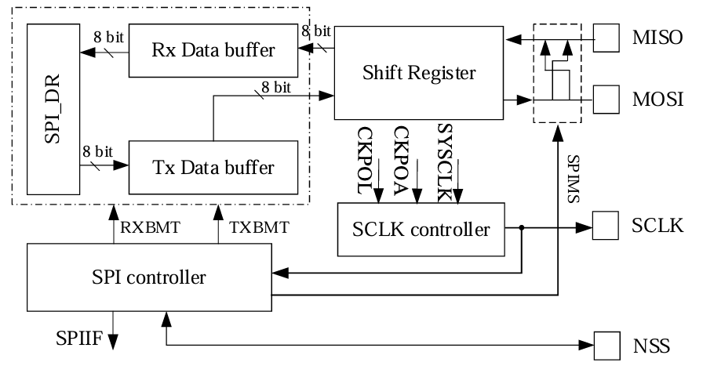
      - 时钟相位空闲电平模式SPI_CR0[CPHA,CPOL]:
00: 上升沿接收，下降沿发送，空闲电平为低
01: 上升沿发送，下降沿接收，空闲电平为高
10: 上升沿发送，下降沿接收，空闲电平为低
11: 上升沿接收，下降沿发送，空闲电平为高
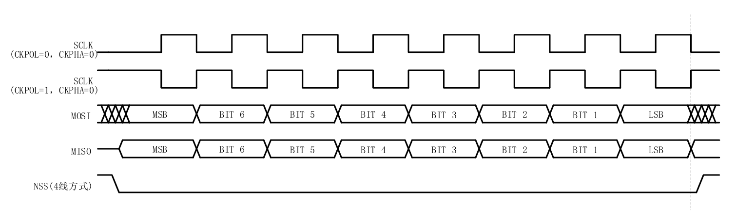
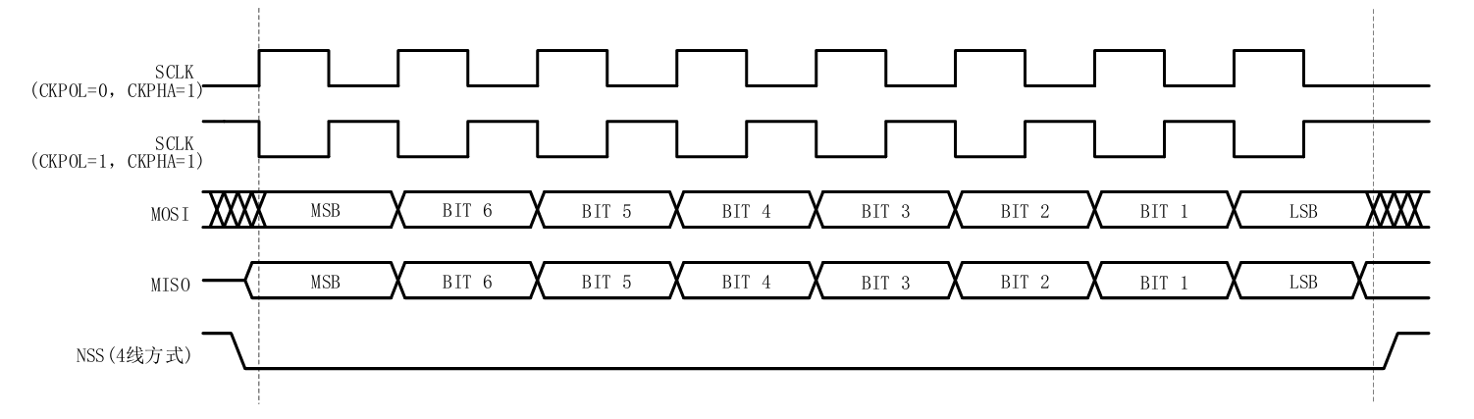

寄存器
Int  地址 | 寄存器名 | 段名 | 位置 | 初值 | 读/写 | 说明
0x0 | cr0 | rx_empty | 0 | 1 | RO | 接收缓冲器空标志位（只在从机模式时有效）  主机模式时读出值固定为1
0x0 | cr0 | sr_empty | 1 | 1 | RO | 移位寄存器空标志位（只在从机模式时有效）  主机模式时读出值固定为1
0x0 | cr0 | nssin | 2 | 1 | RO | NSS实时信号，该信号未滤波
0x0 | cr0 | slvsel | 3 | 0 | RO | NSS片选标志位  0: 未通过NSS被选中为从机  1: 通过NSS被选中为从机
0x0 | cr0 | cpol | 4 | 0 | wr | 时钟空闲电平  0: 低电平为空闲电平  1: 高电平为空闲电平
0x0 | cr0 | cpha | 5 | 0 | wr | 时钟相位  0: 在SCLK有效电平的前沿接收数据，后沿发送数据  1: 在SCLK有效电平的前沿发送数据，后沿接收数据
0x0 | cr0 | spimst | 6 | 0 | wr | 主/从机设定  0: 从机  1: 主机
0x0 | cr0 | spibsy | 7 | 0 | RO | SPI忙标志位  仅在主机模式有效  从机模式通过读spiif确定从机忙状态
0x1 | cr1 | spien | 0 | 0 | wr | SPI使能
0x1 | cr1 | tx_empty | 1 | 1 | RO | 发送缓冲器空标志位
0x1 | cr1 | nssmod | 3:2 | 0 | wr | SPI 模式配置  00: 3 线从模式或3线主模式。NSS信号不连到端口引脚  01: 4 线从模式或多主模式。NSS端口为输入  1X: 4 线单主模式。NSS端口为输出状态并输出nssmod[0]的值
0x1 | cr1 | unread | 4 | 0 | WO  RO | 未读中断事件标志位(只在从机模式下有效)  当前传输的最后一位已经移入SPI移位寄存器，而接收缓冲器中，前一次传输的数据还未被读取时，该位由硬件置1（并产生一个SPI中断）。  读:  0: 未发生中断事件  1: 发生中断事件  写:  0: 清0  1: 无意义
0x1 | cr1 | mst_off | 5 | 0 | WO  RO | 主机冲突中断事件标志位  当配置为多主机模式，且nss输入电平为低时，此位置1。  读:  0: 未发生中断事件  1: 发生中断事件  写:  0: 清0  1: 无意义
0x1 | cr1 | wr_conflict | 6 | 0 | WO  RO | 写冲突中断事件标志位  当SPI_CR1[tx_empty]为 0 时，写入SPI_DR，则此位被置1。  读:  0: 未发生中断事件  1: 发生中断事件  写:  0: 清0  1: 无意义
0x1 | cr1 | spiif | 7 | 0 | WO  RO | SPI 中断事件标志位  每次传输完一个数据（8位）之后，此位将由硬件置1  读:  0: 未发生中断事件  1: 发生中断事件  写:  0: 清0  1: 无意义
0x1 | cr1 | int_detail_en | 11:8 | 0 | wr | 下列4个不同中断的使能：  [0]:未读中断  [1]:主机冲突中断  [2]:写冲突中断  [3]:SPI传输完成中断
0x1 | cr1 | int_en | 15:12 | 0 | wr | 上述4个中断的中断线使能  1：反映到中断线  0：不反映到中断线
0x2 | spi_clk | spi_clk | 7:0 | 全0 | wr | SPI波特率设置  主机模式有效，仅在SPI_CR1[SPIEN] = 0时可写，至少要配位1。  波特率 = SYSCLK/2/(SPI_CLK + 1)  例:波特率 2400kHz，则SPI_CLK = (24M/2/2400k) - 1 = 4,即为0x04
0x3 | spi_dr | spi_dr | 7:0 | 全0 | wr | SPI数据寄存器  SPI_DR寄存器用于发送和接收SPI数据  读: 接收缓冲器中的数据  写: 写入数据送至发送缓冲器并启动发送

TIM0/TIM5/TIM6
Int  地址 | 寄存器名 | 段名 | 位置 | 初值 | 读/写 | 说明
0x0 | En | Timer_en | 0 | 0 | wr | 计时器使能
0x0 | En | Int_en | 1 | 0 | wr | 中断使能
0x1 | Int_clr | Int_clr  int | 0 | 0 | WO  RO | 读写功能分开  写1：清中断  读：中断状态（无需中断使能）
0x1 | Int_clr | Force_rld | 1 | 0 | WO | 手动强迫reload再次发生
0x2 | Cur_val | Cur_val | 31:0 | 全1 | RO | timer计数
0x3 | Reload_val | Rld_val | 31:0 | 全1 | wr | 配置reload值

TIM1

1. 设计说明
1. 当位置检测来源为霍尔或CMP时，ADC只用来在区间内循环检测母线电流，检测区间为U/V/W任意一相上管PWM_ON且有另一相下管PWM_ON区间，选通的ADC信道固定为4。
2. 当位置检测来源为ADC时，ADC还要负责悬空相和导通相的电压采样。在电流检测区间，选通的ADC信道固定为4，电压采样区间来自CMP模块，在电压采样区间内，选通的ADC信道在两相之间切换，如果两区间重合，则选通的ADC信道在两相电压和母线电流（固定4通道）三者之间循环，信道切换的时机为进入采样区间或收到adc_vld信号。
3. 我们硬件的ADC有效位只有12位，硬件内部发起的触发采样，采样的结果为次高位对齐格式，在尾部补3个0，最高位补1个0扩为16位，使数据范围为0-32766。读取时应读完整的16位使读出值正确。

2. 寄存器
Int地址 | 寄存器名 | 段名 | 位置 | 初值 | 读/写 | 说明
0x0 | cr0 | t1rcen | 0 | 0 | WO  RO | 重载计数器的计数器使能  在操作TIM1_CR0时，TIM1_CR0[T1RWEN]必须与本寄存器同时操作，才能使能和禁止。  对TIM1_CR0写0x81使能，写0x80不使能本寄存器。  该寄存器的读出值可能被硬件自动修改  位置检测中断和写入时序中断可自动使能本寄存器。  当重载计数器产生上溢中断后，本寄存器硬件清0。  手动模式使能后，本寄存器的硬件自动使能和不使能功能无效
0x0 | cr0 | t1bcen | 1 | 0 | wr | 基本计数器的计数器使能
0x0 | cr0 | t1ops | 3:2 | 0 | wr | 换相触发信号选择，选择TIM1_DBRx向DRV_CMR传输的触发信号  0: 软件对TIM1_IER[T1UPD]写1或向TIM1_CR4[T1CST]写入时传输  1: 重载计数器换相时间计时上溢中断触发数据传输  2: 位置检测中断触发数据传输  3: 保留
0x0 | cr0 | t1forc | 4 | 0 | wr | 60度强制换相使能  注: 在检测到过零点后，即使使能了该位，经过60度也不会强制换相
0x0 | cr0 | t1cflt | 6:5 | 0 | wr | 60度基准时间滤波选择  0: 前1个BCCR平均后写入BCOR  1: 前2个BCCR平均后写入BCOR  2: 前4个BCCR平均后写入BCOR  3: 前8个BCCR平均后写入BCOR
0x0 | cr0 | t1rwen | 7 | 0 | WO | TIM1_CR0[T1RCEN]写使能位  0: 无意义  1: 在操作TIM1_CR0时，本寄存器必须与TIM1_CR0[T1RCEN]同时操作， TIM1_CR0[T1RCEN]才能使能和不使能。对TIM1_CR0写0x81使能 TIM1_CR0[T1RCEN]， 写0x80不使能TIM1_CR0[T1RCEN]。
0x0 | cr0 | t1en | 8 | 0 | wr | Timer1总体使能
0x1 | cr1 | bsel | 6:0 | 0 | wr | 屏蔽续流角度选择  换相后屏蔽续流的角度，在屏蔽续流的这段时间内，不进行位置检测  公式: 屏蔽角度 = bsel /128*60°  注: 手动模式下，rarr寄存器不会自动更新，需软件配置rarr实现续流屏蔽功能
0x1 | cr1 | t1bape | 7 | 0 | wr | BARR自动装载使能  使能后，当基本计数器因为位置检测中断或写入时序中断复位时，将 BCOR存 入BARR寄存器。用于检测不到过零点时的60度强制换相BARR的自动装载功能不受 手动模式影响
0x2 | cr2 | csel | 6:0 | 0 | wr | 换相角度选择  位置检测输入触发后，经过CSEL对应的度后换相  公式: 换相角度 = csel/128*60°  注: 手动模式下，rarr寄存器不会自动更新，需软件配置rarr实现延迟换相功能
0x2 | cr2 | t1brs | 7 | 0 | wr | 基本计数器复位源选择  手动模式TIM1_IER[T1MAME]使能后，此功能无效，基本计数器BCNTR只能通过BCNTR上溢事件复位  0: 写入时序复位  1: 位置检测中断复位
0x3 | cr3 | t1inm | 1:0 | 0 | wr | 位置检测信号的滤波脉宽选择。当输入信号的脉宽小于设定值，会被当作噪声滤除。 滤波时间根据CMP_CR4[FAEN]的设定乘4倍。  CMP_CR4[FAEN] = 0时:  0: 不滤波  1: 8个系统时钟周期  2: 16个系统时钟周期  3: 24个系统时钟周期  CMP_CR4[FAEN] = 1时，乘4倍:  0: 不滤波  1: 32个系统时钟周期  2: 64个系统时钟周期  3: 96个系统时钟周期
0x3 | cr3 | t1tis | 3:2 | 0 | wr | 位置检测信号选择  0: GPIO(根据CMP_CR1[HALLSEL]选择P1.4、P1.6、P2.1或P0.2、P3.7、P3.6)  1: CMP0/1/2的输出信号  2: ADC的输出信号  3: 保留
0x3 | cr3 | t1psc | 6:4 | 0 | wr | 计数器时钟分频选择  用于对系统时钟进行分频，作为基本计数器和重载计数器的时钟源；两个计数器的时 钟源频率为:  0: 24MHz 1: 12MHz  2: 6MHz 3: 3MHz  4: 1.5MHz 5: 750kHz  6: 375kHz 7: 187.5kHz
0x4 | cr4 | t1cst | 2:0 | 0 | WO  RO | 换相状态机  状态机在不同的状态会对应不同的TIM1_DBRx  当T1CST在001 ~ 111状态，Timer1会根据TIM1_DBRx[T1CPE]自动接管CMP0/1/2的 使能  该寄存器的读出值可能被硬件自动修改  当T1CST在001 ~ 110状态，会在写入时序中断触发时自动循环加1
  TIM1_CR4[T1CST] | TIM1_DBRx | TIM1_CR4[T1CST] | TIM1_DBRx
  000 | 0 | 100 | TIM1_DBR4
  001 | TIM1_DBR1 | 101 | TIM1_DBR5
  010 | TIM1_DBR2 | 110 | TIM1_DBR6
  011 | TIM1_DBR3 | 111 | TIM1_DBR7
0x5 | ier | t1bdie | 0 | 0 | wr | 屏蔽续流结束中断使能
0x5 | ier | t1pdie | 1 | 0 | wr | CMP/GPIO位置检测中断使能
0x5 | ier | t1wtie | 2 | 0 | wr | 写入时序中断使能
0x5 | ier | t1roie | 3 | 0 | wr | 重载计数器上溢中断使能
0x5 | ier | t1boie | 4 | 0 | wr | 基本计数器上溢中断使能
0x5 | ier | t1adie | 5 | 0 | wr | ADC位置检测中断使能
0x5 | ier | t1mame | 6 | 0 | wr | 手动模式使能  使能后，基本计数器和重载计数器将作为独立的计数器。具体细节为:  基本计数器的BCNTR不再由TIM1_CR2[T1BRS]控制复位，而是由基本计数器上溢中断 复位。  重载计数器的使能位TIM1_CR0[T1RCEN]不再自动清0和置1，只通过软件操作。  重载计数器的RCNTR只能由重载计数器上溢事件清0  重载计数器的RARR不会自动更新，只通过软件操作
0x5 | ier | t1upd | 7 | 0 | WO | TIM1_CR0[T1OPS] = 00时: 软件对此位写1触发数据传输。写1后硬件自动清0
0x5 | ier | t1bdife | 8 | 0 | wr | 当该寄存器与t1bdie同时被置0，屏蔽续流结束中断发生时t1bdif不置位
0x5 | ier | t1pdife | 9 | 0 | wr | 当该寄存器与t1pdie同时被置0，CMP/GPIO位置检测中断发生时t1pdif不置位
0x5 | ier | t1wtife | 10 | 0 | wr | 当该寄存器与t1wtie同时被置0，写入时序中断发生时 t1wtif不置位
0x5 | ier | t1roife | 11 | 0 | wr | 当该寄存器与t1roie同时被置0，重载计数器上溢中断发生时 t1roif不置位
0x5 | ier | t1boife | 12 | 0 | wr | 当该寄存器与t1boie同时被置0，基本计数器上溢中断发生时 t1boif不置位
0x5 | ier | t1adife | 13 | 0 | wr | 当该寄存器与t1adie同时被置0，ADC位置检测中断发生时 t1adif不置位
0x6 | sr | t1bdif | 0 | 0 | WO  RO | 屏蔽续流结束中断事件标志位  换相后开始屏蔽续流时间，屏蔽结束时产生中断  写和读的功能分开  读:  0: 未发生中断事件  1: 发生中断事件  写:  0: 清0  1: 无意义
0x6 | sr | t1pdif | 1 | 0 | WO  RO | CMP/GPIO位置检测中断事件标志位  当CMP/GPIO位置检测信号与TIM1_DBRx[T1CPE]相同时产生位置检测中断  写和读的功能分开  读:  0: 未发生中断事件  1: 发生中断事件  写:  0: 清0  1: 无意义
0x6 | sr | t1wtif | 2 | 0 | WO  RO | 写入时序中断事件标志位  当TIM1_DBRx传输到DRV_CMR时，产生写入时序中断  写和读的功能分开  读:  0: 未发生中断事件  1: 发生中断事件  写:  0: 清0  1: 当IM1_CR0[T1OPS] = 00时，产生写入时序中断，其他无意义
0x6 | sr | t1roif | 3 | 0 | WO  RO | 重载计数器上溢中断事件标志位  当RCNTR与RARR比较匹配时，发生上溢事件， RCNTR清0  写和读的功能分开  读:  0: 未发生中断事件  1: 发生中断事件  写:  0: 清0  1: 无意义
0x6 | sr | t1boif | 4 | 0 | WO  RO | 基本计数器上溢中断事件标志位  基本计数器向上计数时，当BCNTR计数器的值与BARR寄存器的值比较匹配时，发生 上溢事件  写和读的功能分开  读:  0: 未发生中断事件  1: 发生中断事件  写:  0: 清0  1: 无意义
0x6 | sr | t1adif | 5 | 0 | WO  RO | ADC位置检测中断事件标志位  当ADC位置检测信号与TIM1_DBRx[T1CPE]相同时产生位置检测中断  写和读的功能分开  读:  0: 未发生中断事件  1: 发生中断事件  写:  0: 清0  1: 无意义
0x7 | bcor | tim1_bcor | 15:0 | 0 | WO  RO | 捕获基本计数器计数值滤波值  BCCR滤波后的值，即60度时间的基准值  该寄存器的读出值可能被硬件自动修改  BCCR的值多次求平均后存入此寄存器，次数通过t1cflt设定
0x8 | dbr1 | t1ule | 0 | 0 | wr | U相下桥输出使能
0x8 | dbr1 | t1uhe | 1 | 0 | wr | U相上桥输出使能
0x8 | dbr1 | t1vle | 2 | 0 | wr | V相下桥输出使能
0x8 | dbr1 | t1vhe | 3 | 0 | wr | V相上桥输出使能
0x8 | dbr1 | t1wle | 4 | 0 | wr | W相下桥输出使能
0x8 | dbr1 | t1whe | 5 | 0 | wr | W相上桥输出使能
0x8 | dbr1 | t1ulp | 6 | 0 | wr | U相下桥输出极性
0x8 | dbr1 | t1uhp | 7 | 0 | wr | U相上桥输出极性
0x8 | dbr1 | t1vlp | 8 | 0 | wr | V相下桥输出极性
0x8 | dbr1 | t1vhp | 9 | 0 | wr | V相上桥输出极性
0x8 | dbr1 | t1wlp | 10 | 0 | wr | W相下桥输出极性
0x8 | dbr1 | t1whp | 11 | 0 | wr | W相上桥输出极性
0x8 | dbr1 | t1cpe | 14:12 | 0 | wr | 位置检测信号输入沿极性和比较器使能选择  用于指定位置检测输入信号的变化沿，同时控制相关比较器的使能。如输入信号发生与配置相应的跳变，则为位置检测中断。  参考CMP/GPIO位置检测事件和表15-2
0x9 | dbr2 | t1ule | 0 | 0 | wr | U相下桥输出使能
0x9 | dbr2 | t1uhe | 1 | 0 | wr | U相上桥输出使能
0x9 | dbr2 | t1vle | 2 | 0 | wr | V相下桥输出使能
0x9 | dbr2 | t1vhe | 3 | 0 | wr | V相上桥输出使能
0x9 | dbr2 | t1wle | 4 | 0 | wr | W相下桥输出使能
0x9 | dbr2 | t1whe | 5 | 0 | wr | W相上桥输出使能
0x9 | dbr2 | t1ulp | 6 | 0 | wr | U相下桥输出极性
0x9 | dbr2 | t1uhp | 7 | 0 | wr | U相上桥输出极性
0x9 | dbr2 | t1vlp | 8 | 0 | wr | V相下桥输出极性
0x9 | dbr2 | t1vhp | 9 | 0 | wr | V相上桥输出极性
0x9 | dbr2 | t1wlp | 10 | 0 | wr | W相下桥输出极性
0x9 | dbr2 | t1whp | 11 | 0 | wr | W相上桥输出极性
0x9 | dbr2 | t1cpe | 14:12 | 0 | wr | 位置检测信号输入沿极性和比较器使能选择  用于指定位置检测输入信号的变化沿，同时控制相关比较器的使能。如输入信号发生与配置相应的跳变，则为位置检测中断。  参考CMP/GPIO位置检测事件和表15-2
0xa | dbr3 | t1ule | 0 | 0 | wr | U相下桥输出使能
0xa | dbr3 | t1uhe | 1 | 0 | wr | U相上桥输出使能
0xa | dbr3 | t1vle | 2 | 0 | wr | V相下桥输出使能
0xa | dbr3 | t1vhe | 3 | 0 | wr | V相上桥输出使能
0xa | dbr3 | t1wle | 4 | 0 | wr | W相下桥输出使能
0xa | dbr3 | t1whe | 5 | 0 | wr | W相上桥输出使能
0xa | dbr3 | t1ulp | 6 | 0 | wr | U相下桥输出极性
0xa | dbr3 | t1uhp | 7 | 0 | wr | U相上桥输出极性
0xa | dbr3 | t1vlp | 8 | 0 | wr | V相下桥输出极性
0xa | dbr3 | t1vhp | 9 | 0 | wr | V相上桥输出极性
0xa | dbr3 | t1wlp | 10 | 0 | wr | W相下桥输出极性
0xa | dbr3 | t1whp | 11 | 0 | wr | W相上桥输出极性
0xa | dbr3 | t1cpe | 14:12 | 0 | wr | 位置检测信号输入沿极性和比较器使能选择  用于指定位置检测输入信号的变化沿，同时控制相关比较器的使能。如输入信号发生与配置相应的跳变，则为位置检测中断。  参考CMP/GPIO位置检测事件和表15-2
0xb | dbr4 | t1ule | 0 | 0 | wr | U相下桥输出使能
0xb | dbr4 | t1uhe | 1 | 0 | wr | U相上桥输出使能
0xb | dbr4 | t1vle | 2 | 0 | wr | V相下桥输出使能
0xb | dbr4 | t1vhe | 3 | 0 | wr | V相上桥输出使能
0xb | dbr4 | t1wle | 4 | 0 | wr | W相下桥输出使能
0xb | dbr4 | t1whe | 5 | 0 | wr | W相上桥输出使能
0xb | dbr4 | t1ulp | 6 | 0 | wr | U相下桥输出极性
0xb | dbr4 | t1uhp | 7 | 0 | wr | U相上桥输出极性
0xb | dbr4 | t1vlp | 8 | 0 | wr | V相下桥输出极性
0xb | dbr4 | t1vhp | 9 | 0 | wr | V相上桥输出极性
0xb | dbr4 | t1wlp | 10 | 0 | wr | W相下桥输出极性
0xb | dbr4 | t1whp | 11 | 0 | wr | W相上桥输出极性
0xb | dbr4 | t1cpe | 14:12 | 0 | wr | 位置检测信号输入沿极性和比较器使能选择  用于指定位置检测输入信号的变化沿，同时控制相关比较器的使能。如输入信号发生与配置相应的跳变，则为位置检测中断。  参考CMP/GPIO位置检测事件和表15-2
0xc | dbr5 | t1ule | 0 | 0 | wr | U相下桥输出使能
0xc | dbr5 | t1uhe | 1 | 0 | wr | U相上桥输出使能
0xc | dbr5 | t1vle | 2 | 0 | wr | V相下桥输出使能
0xc | dbr5 | t1vhe | 3 | 0 | wr | V相上桥输出使能
0xc | dbr5 | t1wle | 4 | 0 | wr | W相下桥输出使能
0xc | dbr5 | t1whe | 5 | 0 | wr | W相上桥输出使能
0xc | dbr5 | t1ulp | 6 | 0 | wr | U相下桥输出极性
0xc | dbr5 | t1uhp | 7 | 0 | wr | U相上桥输出极性
0xc | dbr5 | t1vlp | 8 | 0 | wr | V相下桥输出极性
0xc | dbr5 | t1vhp | 9 | 0 | wr | V相上桥输出极性
0xc | dbr5 | t1wlp | 10 | 0 | wr | W相下桥输出极性
0xc | dbr5 | t1whp | 11 | 0 | wr | W相上桥输出极性
0xc | dbr5 | t1cpe | 14:12 | 0 | wr | 位置检测信号输入沿极性和比较器使能选择  用于指定位置检测输入信号的变化沿，同时控制相关比较器的使能。如输入信号发生与配置相应的跳变，则为位置检测中断。  参考CMP/GPIO位置检测事件和表15-2
0xd | dbr6 | t1ule | 0 | 0 | wr | U相下桥输出使能
0xd | dbr6 | t1uhe | 1 | 0 | wr | U相上桥输出使能
0xd | dbr6 | t1vle | 2 | 0 | wr | V相下桥输出使能
0xd | dbr6 | t1vhe | 3 | 0 | wr | V相上桥输出使能
0xd | dbr6 | t1wle | 4 | 0 | wr | W相下桥输出使能
0xd | dbr6 | t1whe | 5 | 0 | wr | W相上桥输出使能
0xd | dbr6 | t1ulp | 6 | 0 | wr | U相下桥输出极性
0xd | dbr6 | t1uhp | 7 | 0 | wr | U相上桥输出极性
0xd | dbr6 | t1vlp | 8 | 0 | wr | V相下桥输出极性
0xd | dbr6 | t1vhp | 9 | 0 | wr | V相上桥输出极性
0xd | dbr6 | t1wlp | 10 | 0 | wr | W相下桥输出极性
0xd | dbr6 | t1whp | 11 | 0 | wr | W相上桥输出极性
0xd | dbr6 | t1cpe | 14:12 | 0 | wr | 位置检测信号输入沿极性和比较器使能选择  用于指定位置检测输入信号的变化沿，同时控制相关比较器的使能。如输入信号发生与配置相应的跳变，则为位置检测中断。  参考CMP/GPIO位置检测事件和表15-2
0xe | dbr7 | t1ule | 0 | 0 | wr | U相下桥输出使能
0xe | dbr7 | t1uhe | 1 | 0 | wr | U相上桥输出使能
0xe | dbr7 | t1vle | 2 | 0 | wr | V相下桥输出使能
0xe | dbr7 | t1vhe | 3 | 0 | wr | V相上桥输出使能
0xe | dbr7 | t1wle | 4 | 0 | wr | W相下桥输出使能
0xe | dbr7 | t1whe | 5 | 0 | wr | W相上桥输出使能
0xe | dbr7 | t1ulp | 6 | 0 | wr | U相下桥输出极性
0xe | dbr7 | t1uhp | 7 | 0 | wr | U相上桥输出极性
0xe | dbr7 | t1vlp | 8 | 0 | wr | V相下桥输出极性
0xe | dbr7 | t1vhp | 9 | 0 | wr | V相上桥输出极性
0xe | dbr7 | t1wlp | 10 | 0 | wr | W相下桥输出极性
0xe | dbr7 | t1whp | 11 | 0 | wr | W相上桥输出极性
0xe | dbr7 | t1cpe | 14:12 | 0 | wr | 位置检测信号输入沿极性和比较器使能选择  用于指定位置检测输入信号的变化沿，同时控制相关比较器的使能。如输入信号发生与配置相应的跳变，则为位置检测中断。  参考CMP/GPIO位置检测事件和表15-2
0xf | bcntr | tim1_bcntr | 15:0 | 0 | WO  RO | 基本计数器的计数值，用于60度换相时间的计数  自动模式: BCNTR根据TIM1_CR2[T1BRS]选择复位源，BCNTR上溢中断不会使BCNTR重新计数  手动模式: BCNTR上溢中断使BCNTR重新计数  写和读的功能分开  写：配置基本计数器初值  读：反映基本计数器当前值
0x10 | bccr | tim1_bccr | 15:0 | 0 | WO  RO | 捕获基本计数器计数值  该寄存器的读出值可能被硬件自动修改  自动模式: 当基本计数器因为位置检测中断或写入时序中断复位时，将复位前的计数值存至BCCR。  手动模式: 当基本计数器因为上溢中断复位时，将复位前的计数值存至BCCR
0x11 | barr | tim1_barr | 15:0 | 0 | WO  RO | 基本计数器的重载值  该寄存器的读出值可能被硬件自动修改  当基本计数器的计数值等于BARR时，发生上溢中断，同时计数器清0
0x12 | rarr | tim1_rarr | 15:0 | 0 | WO  RO | 重载计数器的自动重载值  当重载计数器的计数值等于RARR时，发生上溢中断，同时计数器清0  该寄存器的读出值可能被硬件自动修改  自动模式: 写入时序中断产生时将续流屏蔽角度对应的数(TIM1_CR1[BSEL])更新到RARR；位置检测中断产生时将换相角度对应的数(TIM1_CR2[CSEL])更新到RARR。  手动模式: RARR软件填入
0x13 | rcntr | tim1_rcntr | 15:0 | 0 | WO  RO | 重载计数器的计数值，用于续流屏蔽时间和过零点到换相时间的计数  写入前，需先配置t1rcen=1  该寄存器的读出值可能被硬件自动修改  手动模式时，RCNTR只通过重载计数器上溢中断清0
0x14 | ucop | tim1_ucop | 15:0 | 0 | WO  RO | 该寄存器的读出值可能被硬件自动修改  导通相电压的ADC采样值(次高位对齐)
0x15 | uflp | tim1_uflp | 15:0 | 0 | WO  RO | 该寄存器的读出值可能被硬件自动修改  悬空相电压的ADC采样值(次高位对齐)
0x16 | ures | tim1_ures | 15:0 | 0 | WO  RO | 该寄存器的读出值可能被硬件自动修改  ADC位置检测公式计算结果，Q15格式
0x17 | uign | tim1_uign | 15:0 | 0 | wr | 当导通相的ADC采样电压小于该值时，不执行计算(次高位对齐)
0x18 | kf | tim1_kf | 14:0 | 0 | wr | 悬空相电压下降时的ADC位置检测系数  取值范围[0,32767]
0x19 | kr | tim1_kr | 14:0 | 0 | wr | 悬空相电压上升时的ADC位置检测系数  取值范围[0,32767]
0x1a | itrip | tim1_itrip | 15:0 | 0 | RO | 滤波后的母线电流  当 CNTR = 0 时，硬件模块自动对母线电流采样，滤波后供软件使用。默认使用ADC通道4  取值范围[0,32766] ，其中最高位[15]与最低三位[2:0]固定为0  注: 母线电流采样在每个PWM上升沿处进行，该值由8个采样的瞬间电流值平均得到。

TIM2
Int地址 | 寄存器名 | 段名 | 位置 | 初值 | 读/写 | 说明
0x0 | cr0 | t2mod | 1:0 | 0 | wr | 模式选择  0: 输入捕获模式  1: 输出模式  2: 输入计数模式  3: QEP&RSD模式或步进模式
0x0 | cr0 | t2ces | 2 | 0 | wr | 输出模式: 无意义  输入捕获模式: 计数沿选择  0: 相邻两个上升沿为1个周期，上升沿到下降沿为脉宽(高电平脉宽)  1: 相邻两个下降沿为1个周期，下降沿到上升沿为脉宽(低电平脉宽)  输入计数模式: 计数有效沿选择  0: 下降沿计数  1: 上升沿计数  QEP&RSD模式: 外部中断INT1(零点)清0脉冲计数器使能  步进模式: 计数有效沿选择  0: 下降沿计数  1: 上升沿计数
0x0 | cr0 | t2ire | 3 | 0 | wr | 输出模式: 比较匹配中断使能  输入捕获模式: 脉宽检测中断使能  输入计数模式: 无意义  QEP&RSD模式: 方向改变中断使能  步进模式: 方向改变中断使能
0x0 | cr0 | t2ocm | 4 | 0 | wr | 输出模式: 输出模式选择  0: CNTR < DR，输出0；CNTR ≥ DR，输出1  1: CNTR < DR，输出1；CNTR ≥ DR，输出0  输入计数模式: 无意义  输入捕获模式: 无意义  QEP&RSD模式和步进模式选择  0: QEP&RSD模式  1: 步进模式
0x0 | cr0 | t2psc | 7:5 | 0 | wr | 基本计数器时钟源分频选择  用于对系统时钟进行分频作为基本计数器的时钟源，分频后的时钟源频率为:  0: 24MHz 1: 12MHz  2: 6MHz 3: 3MHz  4: 1.5MHz 5: 750kHz  6: 375kHz 7: 187.5kHz
0x0 | cr0 | t2tisrc | 8 | 0 | wr | qep&rsd模式下，用于选择当前为qep模式还是rsd模式  0：qep模式，信源为IO  1：rsd模式，信源为cmp
0x1 | cr1 | t2cen | 0 | 0 | wr | 基本计数器使能
0x1 | cr1 | t2dir | 1 | 0 | ro | QEP&RSD: 电机旋转方向表示  根据两路输入信号的相位关系，指示电机旋转方向  步进模式: 电机旋转方向表示  根据方向信号(P1.0)的变化，指示电机旋转方向  0: 正向  1: 反向
0x1 | cr1 | t2fe | 2 | 0 | wr | 输入信号滤波使能
0x1 | cr1 | t2ife | 3 | 0 | wr | 输出模式: 基本计数器上溢中断使能  输入捕获模式: 基本计数器上溢中断使能  输入计数模式: 基本计数器上溢中断使能  QEP&RSD模式&步进模式: 基本计数器上溢中断使能
0x1 | cr1 | t2ipe | 4 | 0 | wr | 输出模式: 无意义  输入捕获模式: PWM周期检测中断使能  输入计数模式: 输入PWM计数匹配中断使能  QEP&RSD模式&步进模式: 输入有效边沿检测中断使能
0x1 | cr1 | t2if | 5 | 0 | WO  RO | 输出模式: 基本计数器上溢中断事件标志位，当基本计数器值CNTR与比较值ARR匹 配时置1。  输入捕获模式: 基本计数器上溢中断事件标志位，Timer尚未检测到输入一个PWM周 期而基本计数器的值CNTR累加到0xFFFF时置1。  输入计数模式: 专用计数器上溢中断事件标志位，当输入PWM的个数尚未达到DR的 值，而基本计数器的值CNTR累加到0xFFFF时置1。  QEP&RSD模式&步进模式: 基本计数器上溢中断事件标志位，当基本计数器累加到 0xFFFF时置1，基本计数器清0。  写和读的功能分开  读:  0: 未发生中断事件  1: 发生中断事件  写:  0: 清0  1: 无意义
0x1 | cr1 | t2ip | 6 | 0 | WO  RO | 输出模式: 无意义  输入捕获模式: PWM周期检测中断事件标志位  输入计数模式: 输入PWM计数匹配中断事件标志位  QEP&RSD模式&步进模式: 输入有效边沿检测中断事件标志位  写和读的功能分开  读:  0: 未发生中断事件  1: 发生中断事件  写:  0: 清0  1: 无意义
0x1 | cr1 | t2ir | 7 | 0 | WO  RO | 输出模式: 比较匹配中断事件标志位  输入捕获模式: 脉宽检测中断事件标志位  输入计数模式: 无意义  QEP&RSD模式&步进模式: 方向改变中断标志位  写和读的功能分开  读:  0: 未发生中断事件  1: 发生中断事件  写:  0: 清0  1: 无意义
0x1 | cr1 | cfg_t2iffe | 8 | 0 | wr | 当该位与cfg_t2ife同时被置0，t2if中断事件发生时，t2if寄存器不置1
0x1 | cr1 | cfg_t2ipfe | 9 | 0 | wr | 当该位与cfg_t2ipe同时被置0，t2ip中断事件发生时，t2ip寄存器不置1
0x1 | cr1 | cfg_t2irfe | 10 | 0 | wr | 当该位与cfg_t2ire同时被置0，t2ir中断事件发生时，t2ir寄存器不置1
0x2 | cntr | tim2_cntr | 15:0 | 0 | WO  RO | 输出模式/输入捕获模式/输入计数模式: 基本计数器的计数值  QEP&RSD模式/步进模式:专用计数器的计数值  写和读的功能分开  写：配置计数器初值  读：反映计数器当前值
0x3 | dr | tim2_dr | 15:0 | 0 | WO  RO | 该寄存器的读出值可能被硬件自动修改  输出模式: 比较匹配值(软件写)  输入捕获模式: 检测到的输入脉宽的计数值(硬件写)  输入计数模式: 需要计数PWM的个数(软件写)  QEP&RSD模式: TIM2_CR0[T2CES] = 1时，外部中断INT1(零点)到来时，专用计数器 的值(硬件写)  步进模式: 无意义
0x4 | arr | tim2_arr | 15:0 | 0 | WO  RO | 该寄存器的读出值可能被硬件自动修改  输出模式: PWM波形周期(软件写)  输入捕获模式: 检测一个PWM周期时基本计数器的计数值(硬件写)  输入计数模式: 输入PWM计数匹配时基本计数器的计数值(硬件写)  QEP&RSD 模式&步进模式: 检测到输入边沿为有效边沿时基本计数器的计数值(硬件 写)

TIM3
Int地址 | 寄存器名 | 段名 | 位置 | 初值 | 读/写 | 说明
0x0 | cr0 | t3mod | 0 | 0 | wr | 工作模式选择  0: 输入捕获模式  1: 输出模式
0x0 | cr0 | t3opm | 1 | 0 | wr | 单次模式  下列事件发生时，基本计数器停止计数使能  输出模式: 基本计数器上溢事件  输入捕获模式: PWM周期检测或基本计数器上溢事件  0: 基本计数器不停止  1: 基本计数器停止(TIM3_CR1[T3EN]清0)
0x0 | cr0 | t3ire | 3 | 0 | wr | 输出模式: 比较匹配中断使能  输入捕获模式: 脉宽检测中断使能
0x0 | cr0 | t3ocm | 4 | 0 | wr | 输出模式: 输出模式选择  0: CNTR < DR，输出0； CNTR ≥ DR，输出1  1: CNTR < DR，输出1； CNTR ≥ DR，输出0  输入捕获模式: 有效沿选择  0: 相邻两个上升沿为1个周期，上升沿到下降沿为脉宽(高电平脉宽)  1: 相邻两个下降沿为1个周期，下降沿到上升沿为脉宽(低电平脉宽)
0x0 | cr0 | t3psc | 7:5 | 0 | wr | 基本计数器时钟源分频选择  用于对系统时钟进行分频作为基本计数器的时钟源，分频后的时钟源频率为:  0: 24MHz 1: 12MHz  2: 6MHz 3: 3MHz  4: 1.5MHz 5: 750kHz  6: 375kHz 7: 48MHz
0x1 | cr1 | t3en | 0 | 0 | WO  RO | 基本计数器使能  单次模式下，该寄存器的读出值可能会被硬件自动清零
0x1 | cr1 | t3inm | 2:1 | 0 | wr | 输入信号滤波脉宽选择  当输入信号的脉宽小于设定值，被当作噪声滤除  0: 不滤波  1: 4个系统时钟周期  2: 8个系统时钟周期  3: 16个系统时钟周期
0x1 | cr1 | t3ife | 3 | 0 | wr | 输出模式: 基本计数器上溢中断使能  输入捕获模式: 基本计数器上溢中断使能
0x1 | cr1 | t3ipe | 4 | 0 | wr | 输出模式: 无意义  输入捕获模式: PWM周期检测中断使能
0x1 | cr1 | t3if | 5 | 0 | WO  RO | 输出模式: 基本计数器上溢中断事件标志位，当基本计数器值CNTR与比较值ARR匹 配时置1。  输入捕获模式: 基本计数器上溢中断事件标志位，Timer尚未检测输入的PWM  周期而基本计数器CNTR已经累加到0xFFFF时置1。  写和读的功能分开  读:  0: 未发生中断事件  1: 发生中断事件  写:  0: 清0  1: 无意义
0x1 | cr1 | t3ip | 6 | 0 | WO  RO | 输出模式: 无意义  输入捕获模式: PWM周期检测中断事件标志位  写和读的功能分开  读:  0: 未发生中断事件  1: 发生中断事件  写:  0: 清0  1: 无意义
0x1 | cr1 | t3ir | 7 | 0 | WO  RO | 输出模式: 比较匹配中断事件标志位  输入捕获模式: 脉宽检测中断事件标志位  写和读的功能分开  读:  0: 未发生中断事件  1: 发生中断事件  写:  0: 清0  1: 无意义
0x1 | cr1 | cfg_t3iffe | 8 | 0 | wr | 当该位与cfg_t3ife同时被置0，t3if中断事件发生时，t3if寄存器不置1
0x1 | cr1 | cfg_t3ipfe | 9 | 0 | wr | 当该位与cfg_t3ipe同时被置0，t3ip中断事件发生时，t3ip寄存器不置1
0x1 | cr1 | cfg_t3irfe | 10 | 0 | wr | 当该位与cfg_t3ire同时被置0，t3ir中断事件发生时，t3ir寄存器不置1
0x2 | cntr | tim3_cntr | 15:0 | 0 | WO  RO | 基本计数器的计数值  写和读的功能分开  写：配置计数器初值  读：反映计数器当前值
0x3 | dr | tim3_dr | 15:0 | 0 | WO  RO | 该寄存器的读出值可能被硬件自动修改  输出模式: 比较匹配值(软件写)  输入捕获模式: 检测到输入脉宽的计数值(硬件写)
0x4 | arr | tim3_arr | 15:0 | 0 | WO  RO | 该寄存器的读出值可能被硬件自动修改  输出模式: 重载值(软件写)。  输入捕获模式: 检测到一个PWM周期的计数值(硬件写)

TIM4
Int地址 | 寄存器名 | 段名 | 位置 | 初值 | 读/写 | 说明
0x0 | cr0 | t4mod | 0 | 0 | wr | 工作模式选择  0: 输入捕获模式  1: 输出模式
0x0 | cr0 | t4opm | 1 | 0 | wr | 单次模式  下列事件发生时，基本计数器停止计数  输出模式: 基本计数器上溢事件  输入捕获模式: PWM周期检测或基本计数器上溢事件  0: 基本计数器不停止  1: 基本计数器停止(TIM4_CR1[T4EN]清0)
0x0 | cr0 | t4ire | 3 | 0 | wr | 输出模式: 比较匹配中断使能  输入捕获模式: 脉宽检测中断使能
0x0 | cr0 | t4ocm | 4 | 0 | wr | 输出模式: 输出模式选择  0: CNTR < DR，输出0； CNTR ≥ DR，输出1  1: CNTR < DR，输出1； CNTR ≥ DR，输出0  输入捕获模式: 有效沿选择  0: 相邻两个上升沿为1个周期，上升沿到下降沿为脉宽(高电平脉宽)  1: 相邻两个下降沿为1个周期，下降沿到上升沿为脉宽(低电平脉宽)
0x0 | cr0 | t4psc | 7:5 | 0 | wr | 基本计数器时钟源分频选择  用于对系统时钟进行分频作为基本计数器的时钟源，分频后的时钟源频率为:  0: 24MHz 1: 12MHz  2: 6MHz 3: 3MHz  4: 1.5MHz 5: 750kHz  6: 375kHz 7: 187.5kHz
0x1 | cr1 | t4en | 0 | 0 | WO  RO | 基本计数器使能  单次模式下，该寄存器的读出值可能被硬件自动清零
0x1 | cr1 | t4inm | 2:1 | 0 | wr | 输入信号滤波脉宽选择  当输入信号的脉宽小于设定值，被当作噪声滤除  0: 不滤波  1: 4个系统时钟周期  2: 8个系统时钟周期  3: 16个系统时钟周期
0x1 | cr1 | t4ife | 3 | 0 | wr | 输出模式: 基本计数器上溢中断使能  输入捕获模式: 基本计数器上溢中断使能
0x1 | cr1 | t4ipe | 4 | 0 | wr | 输出模式: 无意义  输入捕获模式: PWM周期检测中断使能
0x1 | cr1 | t4if | 5 | 0 | WO  RO | 输出模式: 基本计数器上溢中断事件标志位，当基本计数器值CNTR与比较值ARR匹 配时置1。  输入捕获模式: 基本计数器上溢中断事件标志位，Timer尚未检测输入的PWM  周期而基本计数器CNTR已经累加到0xFFFF时置1。  写和读的功能分开  读:  0: 未发生中断事件  1: 发生中断事件  写:  0: 清0  1: 无意义
0x1 | cr1 | t4ip | 6 | 0 | WO  RO | 输出模式: 无意义  输入捕获模式: PWM周期检测中断事件标志位  写和读的功能分开  读:  0: 未发生中断事件  1: 发生中断事件  写:  0: 清0  1: 无意义
0x1 | cr1 | t4ir | 7 | 0 | WO  RO | 输出模式: 比较匹配中断事件标志位  输入捕获模式: 脉宽检测中断事件标志位  写和读的功能分开  读:  0: 未发生中断事件  1: 发生中断事件  写:  0: 清0  1: 无意义
0x1 | cr1 | cfg_t4iffe | 8 | 0 | wr | 当该位与cfg_t4ife同时被置0，t4if中断事件发生时，t4if寄存器不置1
0x1 | cr1 | cfg_t4ipfe | 9 | 0 | wr | 当该位与cfg_t4ipe同时被置0，t4ip中断事件发生时，t4ip寄存器不置1
0x1 | cr1 | cfg_t4irfe | 10 | 0 | wr | 当该位与cfg_t4ire同时被置0，t4ir中断事件发生时，t4ir寄存器不置1
0x2 | cntr | tim4_cntr | 15:0 | 0 | WO  RO | 基本计数器的计数值  写和读的功能分开  写：配置计数器初值  读：反映计数器当前值
0x3 | dr | tim4_dr | 15:0 | 0 | WO  RO | 该寄存器的读出值可能被硬件自动修改  输出模式: 比较匹配值(软件写)  输入捕获模式: 检测到输入脉宽的计数值(硬件写)
0x4 | arr | tim4_arr | 15:0 | 0 | WO  RO | 该寄存器的读出值可能被硬件自动修改  输出模式: 重载值(软件写)。FG模式参考FG输出产生  输入捕获模式: 检测到一个PWM周期的计数值(硬件写)

CMP

设计说明
(1) 电压采样区间可选高电平采样或低电平采样。高电平是指任意一相上管PWM_ON且有另一相下管PWM_ON。低电平是指两相接地，第三相悬空。实际PWM 输出反映到比较器的输出存在延迟，故采样区间再根据CSOND，CSOFFD配置进行偏移。
(2) 模块top输出端口d2a_comp0-2_en，供模拟使能CMP0-2，由寄存器配置组合而来，真值表如下：
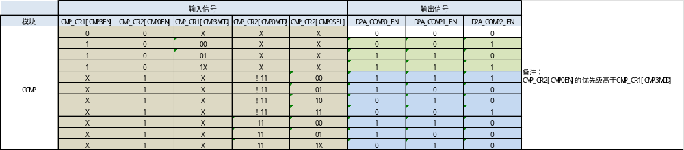

2. 寄存器
Int地址 | 寄存器名 | 段名 | 位置 | 初值 | 读/写 | 说明
0x0 | CR0 | cmp0im | 1:0 | 0 | wr | CMP0中断模式  00: 不产生中断  01: 上升沿产生中断  10: 下降沿产生中断  11: 上升/下降沿均产生中断
0x0 | CR0 | cmp1im | 3:2 | 0 | wr | CMP1中断模式  参考cmp0im描述
0x0 | CR0 | cmp2im | 5:4 | 0 | wr | CMP2中断模式  参考cmp0im描述
0x0 | CR0 | cmp3im | 7:6 | 0 | wr | CMP3中断模式  00: 不产生中断  01: 上升沿产生中断  10: 下降沿产生中断  11: 上升沿使DRV_OUT[MOE]清0，中断事件标志位CMP_SR[CMP3IF]置1，但不使能中断(注: 用于逐波限流功能，需配置EVT_FILT[MOEMD] = 10/11)。
0x1 | CR1 | cmp0hys | 2:0 | 0 | wr | CMP0迟滞电压选择:  000: 无迟滞  001: ±2.5mV  010: -5mV  100: +5mV  011: ±5mV  101: -10mV  110: +10mV  111: ±10mV
0x1 | CR1 | cmp3hys | 3 | 0 | wr | CMP3的迟滞电压选择  0: 无迟滞  1: 15mV
0x1 | CR1 | cmp3en | 4 | 0 | wr | CMP3使能
0x1 | CR1 | cmp3mod | 6:5 | 0 | wr | CMP3的模式选择  负输入端接P2.6或DAC0输出  00: 单比较器模式，P2.7接正输入端  01: 双比较器模式，P2.0和P2.3接正输入端  1X: 3比较器模式，P2.0、P2.3和P2.7接正输入端
0x1 | CR1 | cmp1hys | 9:7 | 0 | wr | CMP1迟滞电压选择  参考CMP_CR0[cmp0hys]描述
0x1 | CR1 | cmp2hys | 12:10 | 0 | wr | CMP2迟滞电压选择  参考CMP_CR0[cmp0hys]描述
0x2 | CR2 | cmp0en | 0 | 0 | wr | CMP0使能
0x2 | CR2 | compn_com_sel | 1 | 0 | wr | 比较器工作在CMP3模式和CMPG模式下比较器负相端公共端输出选择  0：COMP0N输出，1：选择COMP2N输出
0x2 | CR2 | cmp0sel | 4:3 | 0 | wr | CMPG的端口组合选择，与CMP_CR2[CMP0MOD]组合使用。默认值为00。在方波驱动应用下，由TIM1_DBRx[T1CPE]的设定值自动控制CMP_CR2[CMP0SEL]，控制各比较器的使能。
  CMP0MOD | CMP0SEL | 功能描述
  00 | 00 | CMP0/1/2同时工作，参考图 29-8，3个比较器的负输入端均接C0M，硬件将正输入端C0P、C1P、C2P分别与公共负输入端C0M比较，其输出结果分别送至CMP0OUT、CMP1OUT、CMP2OUT。
  00 | 01 | CMP0工作，CMP1/2闲置，正输入端接C0P，负输入端接C0M，输出接CMP0OUT
  00 | 10 | CMP1工作，CMP0/2闲置，正输入端接C1P，负输入端接C0M，输出接CMP1OUT
  00 | 11 | CMP2工作，CMP0/1闲置，正输入端接C2P，负输入端接C0M，输出接CMP2OUT
  01 | 00 | CMP0/1/2同时工作，3个比较器的负输入端接内置电阻的中心点。当CMP_CR4[CMP0FS] = 0时，硬件自动将正输入端C0P、C1P、C2P分别与公共负输入端C0M比较；当CMP_CR4[CMP0FS] = 1时，硬件自动将正输入端C0P、C1PS、C2PS分别与公共负输入端C0M比较，输出结果分别送至CMP0OUT、CMP1OUT、CMP2OUT。
  01 | 01 | CMP0工作，CMP1/2闲置，正端接C0P，负端接内置BEMF电阻的中心点，输出接CMP0OUT
  01 | 10 | CMP1工作，CMP0/2闲置 CMP_CR4[CMP0FS] = 0，正输入端接C1P，  CMP_CR4[CMP0FS] = 1，正输入端接C1PS 负输入端接内置BEMF电阻的中心点，输出接CMP1OUT。
  01 | 11 | CMP2工作，CMP0/1闲置 CMP_CR4[CMP0FS] = 0，正输入端接  C2P， CMP_CR4[CMP0FS] = 1，正输入端接C2PS 负输入端接内置BEMF电阻的中心点，输出接CMP2OUT。
  10 | 00 | CMP0/1/2同时工作， 3个比较器的正输入端分别接C0P、C1P、C2P，与之对应的负输入端分别接C0M、C1M、C2M，其输出结果分别送至CMP0OUT、CMP1OUT、CMP2OUT。
  10 | 01 | CMP0工作，CMP1/2闲置，正输入端接C0P，负输入端接C0M，输出接CMP0OUT
  10 | 10 | CMP1工作，CMP0/2闲置，正输入端接C1P，负输入端接C1M，输出接CMP1OUT
  10 | 11 | CMPG选择CMP2对应的端口组合，正输入端接C2P，负输入端接C2M，输出接CMP2OUT
  11 | 00 | CMP0/1同时工作， 2个比较器的正输入端分别接C0P、C1PS，负输入端接C0M，输出结果分别送至CMP0OUT、CMP1OUT。
  11 | 01 | CMP0工作，CMP1闲置，即正输入端接C0P，负输入端接C0M，输出接CMP0OUT
  11 | 10 | CMP1工作，CMP0闲置，即正输入端接C1PS，负输入端接C0M，输出接CMP1OUT
  11 | 11 | 保留
0x2 | CR2 | cmp0mod | 6:5 | 0 | wr | CMPG的模式设置  00: 无内置电阻三比较器模式  01: 有内置电阻三比较器模式，可由CMP_CR4[CMP0FS]配置是否功能转移  10: 三差分比较器模式  11: 双比较器模式，CMP0/CMP1工作，CMP2不工作
0x2 | CR2 | cmp4en | 7 | 0 | wr | CMP4使能
0x3 | CR3 | cmpsel | 2:0 | 0 | wr | 比较器输出选择  选择一路比较器输出信号到CXO端口P0.7或P1.1  000: 不输出 001: CMP0  010: CMP1 011: CMP2  100: CMP3 101: CMP4  111: omega启动标志位
0x3 | CR3 | samsel | 4:3 | 0 | wr | CMP0、CMP1、CMP2和ADC在PWM ON/OFF采样延迟使能  00: 在ON和OFF均采样，无延迟采样  01: 只在OFF采样，根据CMP_SAMR延迟采样  10: 只在ON采样，根据CMP_SAMR延迟采样  11: 在ON和OFF均采样，根据CMP_SAMR延迟采样
0x4 | CR4 | faen | 2 | 0 | wr | 滤波采样系数扩大使能  使能后，TIM1_CR3[T1INM]和CMP_SAMR的基准时钟提高4倍
0x4 | CR4 | cmp5en | 3 | 0 | wr | CMP5使能
0x4 | CR4 | cmpintsel | 4 | 0 | wr | CMP3中断源选择  0：CMP3  1：CMP5
0x4 | CR4 | cmp5out | 6 | 0 | RO | CMP5比较结果
0x4 | CR4 | cmp4out | 7 | 0 | RO | CMP4比较结果
0x5 | SAMR | csoffd | 3:0 | 0 | wr | CMP0/CMP1/CMP2提前关闭采样时间  设置CMP_SAMR[CSOND]后，超出PWM波形后沿设定的CMP_SAMR[CSOND] - CMP_SAMR[CSOFFD]结束采样，使采样区间被PWM区间包络。提前关闭采样时间根据CMP_CR4[FAEN]设置是否乘4倍。 CMP_CR4[FAEN] = 0: 关闭采样时间 = 8*CMP_SAMR[CSOFFD]*T CMP_CR4[FAEN] = 1: 关闭采样时间 = 32*CMP_SAMR[CSOFFD]*T  注: CMP_SAMR[CSOND]必须大于或等于CMP_SAMR[CSOFFD]  应用于BLDC驱动请参考采样  应用于RSD请参考RSD的比较器采样
0x5 | SAMR | csond | 7:4 | 0 | wr | CMP0/CMP1/CMP2延迟开启采样时间  在PWM从OFF到ON或ON到OFF状态时，功率器件的导通和关闭会干扰比较器输入信号，设置CMP_SAMR[CSOND]延迟使CMP0/CMP1/CMP2延迟开启采样，从而避开干扰。延迟时间根据CMP_CR4[FAEN]设置是否乘4倍。  CMP_CR4[FAEN] = 0: 延迟开启采样时间 = 8*CMP_SAMR[CSOND]*T  CMP_CR4[FAEN] = 1: 延迟开启采样时间 = 32*CMP_SAMR[CSOND]*T  注: CMP_SAMR[CSOND]必须大于或等于CMP_SAMR[CSOFFD]  应用于BLDC驱动请参考采样  应用于RSD请参考RSD的比较器采样
0x6 | SR | cmp0out | 0 | 0 | RO | CMP0比较结果
0x6 | SR | cmp1out | 1 | 0 | RO | CMP1比较结果
0x6 | SR | cmp2out | 2 | 0 | RO | CMP2比较结果
0x6 | SR | cmp3out | 3 | 0 | RO | CMP3比较结果
0x6 | SR | cmp0if | 4 | 0 | WO  RO | CMP0中断事件标志位  写和读的功能分开  读:  0: 未发生中断事件  1: 发生中断事件  写:  0: 清0  1: 无意义
0x6 | SR | cmp1if | 5 | 0 | WO  RO | CMP1中断事件标志位  写和读的功能分开  读:  0: 未发生中断事件  1: 发生中断事件  写:  0: 清0  1: 无意义
0x6 | SR | cmp2if | 6 | 0 | WO  RO | CMP2中断事件标志位  写和读的功能分开  读:  0: 未发生中断事件  1: 发生中断事件  写:  0: 清0  1: 无意义
0x6 | SR | cmp3if | 7 | 0 | WO  RO | CMP3中断事件标志位  写和读的功能分开  读:  0: 未发生中断事件  1: 发生中断事件  写:  0: 清0  1: 无意义
0x7 | EVT_FILT | efdiv | 1:0 | 0 | wr | 电流保护事件滤波宽度  00: 不滤波  01: 4个系统时钟周期  10: 8个系统时钟周期  11: 16个系统时钟周期
0x7 | EVT_FILT | efsrc | 2 | 0 | wr | 电流保护事件的输入来源  0: CMP3中断  1: CMP4中断
0x7 | EVT_FILT | moemd | 4:3 | 0 | wr | MOE硬件清0和使能选择  发生电流保护事件会使MOE硬件清0和使能  00: MOE不自动清0  01: MOE自动清0  10: MOE自动清0，且在Driver计数器的上溢下溢事件或10μs后自动使能MOE(用于方波驱动)。  11: MOE自动清0，且在Driver计数器的上溢下溢事件或5μs后自动使能MOE(用于方波驱动)。
0x8 | TSD_CR | tsdadj | 3:0 | 0 | wr | 过温保护温度(测量的芯片结温)  0000: 71℃ 0001: 75℃  0010: 80℃ 0011: 84℃  0100: 89℃ 0101: 94℃  0110: 99℃ 0111: 105℃  1000: 111℃ 1001: 116℃  1010: 123℃ 1011: 131℃  1100: 136℃ 1101: 142℃  1110: 150℃ 1111: 保留
0x8 | TSD_CR | tsden | 7 | 0 | wr | 温度检测功能使能

DRIVER
Int地址 | 寄存器名 | 段名 | 位置 | 初值 | 读/写 | 说明
0x0 | cr | drvoe | 0 | 0 | wr | Driver使能
0x0 | cr | rsv | 1
0x0 | cr | mesel | 2 | 0 | wr | ME工作模式选择  0: 方波驱动模式（此时手动设CMR设不进去，全部被timer1控制了）  1: FOC驱动模式（此时可手动设CMR）
0x0 | cr | ocs | 3 | 0 | wr | 比较值来源选择 （占空比来源）  0: DR（方波手动设）  1: FOC 模块
0x0 | cr | drpe | 4 | 0 | wr | DR 预装载使能  使能预装载后，软件写DR后，数值在计数器发生下溢事件后更新；禁止预装载，软件写DR后，数值立刻更新
0x0 | cr | focen | 5 | 0 | wr | FOC 模块使能（在内部什么动作都没有，仅仅是FOC模块输出而已）
0x0 | cr | ddir | 6 | 0 | wr | 输出方向(正反转)  改变电机的转动方向，方波驱动和FOC驱动均有效。无感FOC改变此位即可改变方向，有感FOC还需配合软件修改角度，方波驱动需修改Timer1相关参数。  0: 正转  1: 反转
0x0 | cr | drven | 7 | 0 | wr | 计数器使能
0x1 | sr | dcim | 1:0 | 0 | wr | 比较匹配中断模式设置  当计数值等于COMR时，根据本寄存器的设置判断是否产生中断请求。  0：不产生中断  1：计数器向上计数时产生中断  2：计数器向下计数时产生中断  3：计数器无论向上还是向下，都产生中断
0x1 | sr | dcip | 2 | 0 | wr | 产生Driver比较匹配中断的周期数  0: 1个载波周期  1: 2个载波周期
0x1 | sr | fgie | 3 | 0 | wr | FG中断使能  中断使能后，FOC驱动/方波驱动每转一圈(电周期)，产生一次FG中断
0x1 | sr | dcif | 4 | 0 | WO  RO | Driver比较匹配中断事件标志位  当Driver计数值等于COMR时，根据dcim设置的计数方向判断是否产生中断  写和读的功能分开  读:  0: 未发生中断事件  1: 发生中断事件  写:  0: 清0  1: 无意义
0x1 | sr | fgif | 5 | 0 | WO  RO | FG中断事件标志位  写和读的功能分开  读:  0: 未发生中断事件  1: 发生中断事件  写:  0: 清0  1: 无意义
0x1 | sr | int_I_sampl_err | 6 | 0 | WO  RO | 电流采样过程中发生异常时报警。  写和读的功能分开  读:  0: 未发生中断事件  1: 发生中断事件  写:  0: 清0  1: 无意义
0x1 | sr | int_I_sampl_err_en | 7 | 0 | wr | 电流采样过程中发生异常对应的中断使能。  单电阻下，异常是指PWM挪动时，挪出了周期边界。（主要是右移有这种情况，左移不会移出去）
0x2 | out | oisuh | 0 | 0 | wr | UH的输出空闲电平  该位设置UH的输出空闲电平。当MOE = 0时，输出空闲电平关闭MOS  0: 低电平  1: 高电平
0x2 | out | oisul | 1 | 0 | wr | UL的输出空闲电平  参考OISUH描述
0x2 | out | oisvh | 2 | 0 | wr | VL的输出空闲电平
0x2 | out | oisvl | 3 | 0 | wr | VH的输出空闲电平  参考OISVH描述
0x2 | out | oiswh | 4 | 0 | wr | WL的输出空闲电平  参考OISWH描述
0x2 | out | oiswl | 5 | 0 | wr | WH的输出空闲电平  参考OISWH描述
0x2 | out | rsv | 6
0x2 | out | moe | 7 | 0 | wr | 主输出使能  用于选择三相上下桥输出信号的来源。该位可由软件置1和清0。母线电流保护产生时，硬件自动清0，关闭输出。  0: 不使能，输出来源于空闲电平  DRV_OUT[OISUH]/DRV_OUT[OISVH]/DRV_OUT[OISWH]和  DRV_OUT[OISUL]/DRV_OUT[OISVL]/DRV_OUT[OISWL]。  1: 使能，输出来源于计数器比较值
0x3 | cmr | ule | 0 | 0 | wr | U相下管输出使能
0x3 | cmr | uhe | 1 | 0 | wr | U相上管输出使能
0x3 | cmr | vle | 2 | 0 | wr | V相下管输出使能
0x3 | cmr | vhe | 3 | 0 | wr | V相上管输出使能
0x3 | cmr | wle | 4 | 0 | wr | W相下管输出使能
0x3 | cmr | whe | 5 | 0 | wr | W相上管输出使能
0x3 | cmr | ulp | 6 | 0 | wr | U相下管输出极性
0x3 | cmr | uhp | 7 | 0 | wr | U相上管输出极性
0x3 | cmr | vlp | 8 | 0 | wr | U相下管输出极性
0x3 | cmr | vhp | 9 | 0 | wr | U相下管输出极性
0x3 | cmr | wlp | 10 | 0 | wr | U相下管输出极性
0x3 | cmr | whp | 11 | 0 | wr | U相下管输出极性
0x4 | arr | arr | 13:0 | 16382 | wr | 计数器的重载值，决定载波频率(中央对齐模式)  Driver计数器从0开始计数到(ARR/2)-1，产生上溢事件，然后还会出现一次(ARR/2)-1，然后向下计数到0。这样才能保证周期是ARR，而且是偶数。  计算公式: 载波频率f_{carrier}= 48MHz/ARR  ARR的值以时钟48MHz计算  注: 最低位恒为0，写1无意义  注：ARR也不能配成0
0x5 | comr | comr | 11:0 | 0 | wr | 计数器的比较匹配值  当计数值与COMR相等且满足dcim设定的条件时，产生DRV比较匹配中断请求， COMR的值等效以时钟12MHz计算。  匹配点对应的占空比 = COMR*4/ARR*100%  注: 最低位恒为0，写1无意义
0x6 | dr | dr | 13:0 | 4094 | wr | 软件PWM占空比设定值, DRV_DR的值以时钟48MHz计算。  DR可设定范围是偶数，0 ~ ARR。  占空比 = DR/ARR*100%  举例：假设ARR=12，DR可配值和对应的占空比为：  0：0/12  2：2/12  4：4/12  6：6/12  8：8/12  10：10/12  12：12/12  注: 当使用该寄存器作为比较源（方波）时，上桥PWM基本与参考一致，下桥是上桥的翻转。  而FOC相反，下桥PWM基本与参考一致，上桥是下桥的翻转。（此时，用不到本配置）  注: 最低位恒为0，写1无意义
0x7 | dtr | dtr | 7:0 | 23 | wr | 死区时间设置  死区时间 = (DTR + 1)*T  例: DTR = 11，则死区时间 = 12*41.67ns = 500ns  DTR值以时钟24MHz计算。  注: 如果设定DTR = 0，不插入死区时间  注：最大值为254，不可配为255
0x8 | cntr | cntr | 10:0 | 0 | WO  RO | 计数器值  CNTR的值以时钟12MHz计算，Driver对应占空比 = CNTR*4/ARR*100%  取值范围[0,4095]  写和读的功能分开  写：配置内部计数器初值  读：反映内部计数器当前值  注: 只有在DRVEN = 1时，才能写入CNTR

MDU

设计说明

总论
虽然MDU的功能很多，有16位有符号乘法、16位无符号乘法、16位除法、32位除16位无符号除法、低通滤波器、坐标变换、反正切等诸多功能，但这些功能应该不是独立硬件。这些功能都相互排斥的，要进行一种运算，就不能进行另一种运算，所以，它们应该是共用硬件的，也就是说乘法、除法、坐标变换等功能用的是同一套硬件，只不过对硬件配置了不同的参数，才产生了不同的计算效果，这样的设计可以在保证功能的同时，将芯片面积降到最小。
这些模块都可以用Cordic方式实现，所以，所谓共同的硬件，就是指Cordic计算器。我们在硬件上只设计一个Cordic运算器。

操作规程说明
峰岹规格书中对MDU的操作流程说明模糊，主管控制的信号有3个：MDURUN、MDUBUSY、MDUDONE。其中，MDURUN、MDUDONE似乎是只写寄存器，而MDUBUSY肯定是状态计算器。
MDUBUSY的定义是明确的，即，MDU运算时为1，MDU运算完毕为0。
MDURUN和MDUDONE都是只写寄存器（一个小脉冲）。MDURUN的作用我猜是拉死总线，就是说：当次MDU运算时，总线正常，但当次运算没完，而用户又发起第二次运算时，总线就被拉死，等待当次运算结束才会释放。
MDURUN和MDUDONE在电路内部应该都操作的是同一根线，MDURUN让此线变为1，MDUDONE让此线变为0。
拉死总线的好处在于软件省事，不用做额外的检查。坏处是软件会有莫名其妙的延迟（因为总线被拉死了），影响定时喂狗的执行。
所以，我们放弃MDURUN和MDUDONE的用法，只使用MDUBUSY指示信号。
软件操作麻烦一些，要进行MDU运算前，先读BUSY状态，确定不BUSY再发起新操作。
在触发操作上，峰岹用的是自动触发，配置某个计算参数，自动触发运算。我们这里使用简单的手动触发方式，即，输入运算参数，然后手动触发运算，然后看BUSY信号变为高再变为低。

16位无符号乘法
16位乘以16位，结果32位。最大值是2^32-1。
2025年5月6日，赵冰实测峰岹，24506*36816=902212896，结果正确，计算用时800ns，约为19个时钟周期左右。用移位法差不多是17 ~ 19周期，但用Cordic法，要想得到相同计算精度，时间是32个时钟周期。所以，峰岹对于乘法器，可能用的是其他硬件，并未统一到Cordic上。
运算过程：仅调用1次乘法器（16次迭代，再额外付出1拍），共17拍，用时0.708us。

16位有符号乘法
考虑极端情况，也就是位宽耗费最多的情况。16位有符号数，绝对值最大的情况是-2^15，两个这样的数相乘，结果是正值，2^15*2^15=2^30 （必须用31位才能表示，再加符号位，共32位）。所以，乘法结果范围是：-2^15*(2^15-1) ~ 2^30，注：不会是2^31-1这么大的值。
运算过程：仅调用1次乘法器（16次迭代，再额外付出1拍），共17拍，用时0.708us。

16位有符号乘法（左移1位）
没什么神秘的，就是普通16位有符号乘法结果向左移动1位而已。
向左移动1位，意味着最低位永远是0。
向左移动1位，意味着最高位（符号位）被删除。那么，乘法的正确性如何保证？
上文说，普通16位有符号数乘法，其结果范围是-2^15*(2^15-1) ~ 2^30，左移1位肯定错了。但如果能保证结果范围是：-2^15*(2^15-1) ~ 2^15*(2^15-1)，则左移1位结果仍然正确。
所以，要想用这种乘法得到正确结果，须避免-2^15乘以-2^15发生。
我们在硬件上做了这个保护，当参与乘法运算的两个数是-2^15乘以-2^15时，在运算后会进行溢出保护，防止移位溢出。
运算过程：仅调用1次乘法器（16次迭代，再额外付出1拍），共17拍，用时0.708us。

低通滤波器
滤波器公式：Y(k) = Y(k-1) + K * [X(k)-Y(k-1)]
本质上就是一个乘法器。
输入值X(k)，物理意义是待滤波输入信号，16位，定点化：16=1+??+??
输入值Y(k-1)，物理意义是上次滤波结果信号，它与X(k)同一数量级，32位，定点化：32=1+??+??
输入值K，非常小的加权系数，通常小于1才有低通效果，8位，定点化：8=0+??+??
输出值Y(k)，物理意义是本次滤波器结果信号，它与X(k)同一数量级，32位，定点化：32=1+??+??

首先，X(k)-Y(k-1)必须在同等定点化条件下进行，设X(k)定点化为16=1+15+0，则Y(k-1)的定点化必然是32=1+15+16。减法结果定点化为：32=1+15+16。
Y(k-1)和K * [X(k)-Y(k-1)]必然使用同样定点化，所以，K一定没有整数，定点化为：8=0+0+8。唯如此，K * [X(k)-Y(k-1)]的定点化才能是40=1+15+24，截位到32=1+15+16。
最终Y(k)的定点化为：32=1+15+16。

输入值X(k)，定点化：16=1+15+0
输入值Y(k-1)，定点化：32=1+15+16
输入值K，定点化：16=0+1+15
输出值Y(k)，定点化：32=1+15+16
运算过程：仅调用1次乘法器（16次迭代，再额外付出1拍），共17拍，用时0.375us。

32位除以16位无符号数
峰岹的商是32位（整数），还有16位余数。总共48位结果。
商的整数部分是32位，是因为计算确实会出现32位的整数商，比如，分子是2^32-1，分母是1，结果和分子一样，也是2^32-1。
16位余数可以看作是小数，但也跟小数不同。比如，16/3 = 5.333，但写成峰岹的形式就是商为5，余数1。
我们除法方法是Cordic，求小数点方便，求余不方便，即，得到5.333方便，得到5余1不方便。所以，我们也留了16位，但不是余数，而是小数。结果定点化为：
48=0+32+16
这个结果位宽大、精度高，所以，Cordic电路大，迭代延迟长。我们认为不会计算得这么精确。所以，让赵冰做了一些峰岹实验予以证实。
在2025年5月6日的实验中，计算4191045612除以8，正确答案是523880701余4，峰岹结果为523880700余8。运算耗时1.33us。说明峰岹也不是严格按照上面的精度进行计算的。我们以峰岹的运算时间为依据与其靠拢，计算精度也允许一定偏差，只要求最终48位结果四舍五入结果与正确答案四舍五入结果只相差1即可通过。用Cordic迭代31次可以得到。
运算过程：仅调用1次cordic运算（31次迭代，再额外付出2拍），共33拍，用时1.375us。

坐标变换
这是产生cos和sin波的初始形式，用Coridc可以做到。
输入坐标：（x0,y0），输入角度theta（逆时针旋转为正值，顺时针旋转为负值），输出旋转后坐标（x1,y1）。
X0：16=1+0+15
Y0：16=1+0+15
Theta：16比特，有符号，180°量化为15比特。
输出坐标定点化方案与输出坐标相同。原则上：输出坐标（x1,y1）位宽一般会比输入坐标（x0,y0）大1比特，因为实际上确实有幅度不变但单方面向横轴或纵轴靠拢的事例，比如，一个坐标：1+1j，它是一个第一象限坐标，x0=1，y0=1，角度45°。当它想纵轴或横轴旋转后，坐标变为（1.414, 0）或（0, 1.414）。假设1是能表示的最大值，则此次出现的1.414就会溢出。所以，x1和y1都应该是17比特才能满足所有情况。现在，只给了16位，所以我们内部做了防溢出处理。
运算过程：1次cordic运算（18次迭代，再额外付出2拍），2次乘法运算（20次迭代，再额外付出2拍），共64拍，用时2.7us。

反正切函数
利用Cordic求解输入正切信号的幅度和角度。
输入I路，I = A Cos(a)，定点化：16=1+15+0
输入Q路，Q = A Sin(a)，定点化：16=1+15+0
输出幅度A，定点化：16=0+16+0。注：峰岹方案中，幅度是有正负的，这是因为它的角度没处理好，导致符号体现在幅度上了。我们处理时，幅度是不带符号的，如果有象限问题也体现在角度上。
输出角度theta，定点化：16比特，有符号，180°量化为15比特。
运算过程：1次cordic运算（18次迭代，再额外付出2拍），1次乘法运算（20次迭代，再额外付出2拍），共42拍，用时1.75us。

寄存器
Int地址 | 寄存器名 | 段名 | 位置 | 初值 | 读/写 | 说明
0x0 | ctrl | Cfg_en | 0 | 0 | wr | 模块总使能，不用的时候关闭可省电，还有复位功能
0x0 | ctrl | Cfg_mode | 6:4 | 0 | wr | 计算模式选择：  0：无符号16位整数 * 无符号16位整数  1：有符号16位整数 * 有符号16位整数  2：有符号16位整数 * 有符号16位整数，然后左移1位  3：LPF  4：无符号32位整数 / 无符号16位整数  5：输入坐标点（x0,y0）和逆时针选择角度theta，输出旋转后的坐标点（x1,y1）  6：输入一个复数的IQ两路，输出该复数的模和角度
0x0 | ctrl | rsv | 30:8
0x0 | ctrl | busy | 31 | 0 | RO | 模块忙信号。  当发起运算前，先要保证模块不busy。  当想读计算结果时，也要保证模块不busy的情况下才能读。
0x1 | a | aaa | 31:0 | 0 | wr | 运算输入参数。  无符号16位乘法中：其中一个乘性因子（占低16位）  有符号16位乘法中：其中一个乘性因子（占低16位）  有符号16位乘法并左移中：其中一个乘性因子（占低16位）  LPF中：作为Yr（32位全占）  无符号除法中：作为分子（32位全占）  坐标变换中：作为x0（占低16位）  复数求幅角中：作为I路（占低16位）
0x2 | b | bbb | 15:0 | 0 | wr | 运算输入参数。  无符号16位乘法中：其中一个乘性因子  有符号16位乘法中：其中一个乘性因子  有符号16位乘法并左移中：其中一个乘性因子  LPF中：作为X  无符号除法中：作为分母  坐标变换中：作为y0  复数求幅角中：作为Q路
0x3 | z | zzz | 15:0 | 0 | wr | 运算输入参数。  无符号16位乘法中：无用  有符号16位乘法中：无用  有符号16位乘法并左移中：无用  LPF中：作为K  无符号除法中：无用  坐标变换中：作为角度theta输入  复数求幅角中：无用
0x4 | trig | trig | 0 | 0 | WO | 触发计算
0x5 | c | ccc | 31:0 | 0 | RO | 保存运行结果的主要部分：  无符号16位乘法中：输出积  有符号16位乘法中：输出积  有符号16位乘法并左移中：输出积  LPF中：输出Y  无符号除法中：输出商的整数部分  坐标变换中：输出x1（低16位有效）  复数求幅角中：输出幅度（低16位有效）
0x6 | d | ddd | 15:0 | 0 | RO | 保存运行结果的次要部分：  无符号16位乘法中：无用  有符号16位乘法中：无用  有符号16位乘法并左移中：无用  LPF中：无用  无符号除法中：输出商的小数部分  坐标变换中：输出y1  复数求幅角中：输出角度theta

PI/PID
Int地址 | 寄存器名 | 段名 | 位置 | 初值 | 读/写 | 说明
0x0 | cr | pi0sta | 0 | 0 | wo | PI0使能
0x0 | cr | pi1sta | 1 | 0 | wo | PI1使能
0x0 | cr | pi2sta | 2 | 0 | wo | PI2使能
0x0 | cr | pi3sta | 3 | 0 | wo | PI3使能
0x0 | cr | pibsy | 4 | 0 | ro | PI忙标志位  0: PI空闲中  1: PI计算进行中
0x0 | cr | rsv | 5:6
0x0 | cr | t2tss | 7 | 0 | wr | Timer2步进电机模式的输入模式选择  0: P1.0为方向线，P0.7为脉冲计数线  1: P1.0为反向脉冲计数线，P0.7为正向脉冲计数线
0x1 | pi0_kp | pi0_kp | 15:0 | 0 | wr | PI0的比例系数（不可配最小负值）
0x2 | pi0_ki | pi0_ki | 15:0 | 0 | wr | PI0的积分系数（不可配最小负值）
0x3 | pi0_ukmax | pi0_ukmax | 15:0 | 0 | wr | PI0输出的最大值
0x4 | pi0_ukmin | pi0_ukmin | 15:0 | 0 | wr | PI0输出的最小值
0x5 | pi0_ek1 | pi0_ek1 | 15:0 | 0 | wr | PI0上一次的偏差量（不可配最小负值）
0x6 | pi0_ek | pi0_ek | 15:0 | 0 | wr | PI0本次的偏差量（不可配最小负值）
0x7 | pi0_uk | pi0_uk | 31:0 | 0 | wr | PI0的输出结果  注：最低位永为0
0x8 | pi1_kp | pi1_kp | 15:0 | 0 | wr | PI1的比例系数（不可配最小负值）
0x9 | pi1_ki | pi1_ki | 15:0 | 0 | wr | PI1的积分系数（不可配最小负值）
0xa | pi1_ukmax | pi1_ukmax | 15:0 | 0 | wr | PI1输出的最大值
0xb | pi1_ukmin | pi1_ukmin | 15:0 | 0 | wr | PI1输出的最小值
0xc | pi1_ek1 | pi1_ek1 | 15:0 | 0 | wr | PI1上一次的偏差量（不可配最小负值）
0xd | pi1_ek | pi1_ek | 15:0 | 0 | wr | PI1本次的偏差量（不可配最小负值）
0xe | pi1_uk | pi1_uk | 31:0 | 0 | wr | PI1的输出结果  注：最低位永为0
0xf | pi2_kp | pi2_kp | 15:0 | 0 | wr | PI2的比例系数（不可配最小负值）
0x10 | pi2_ki | pi2_ki | 15:0 | 0 | wr | PI2的积分系数（不可配最小负值）
0x11 | pi2_ukmax | pi2_ukmax | 15:0 | 0 | wr | PI2输出的最大值
0x12 | pi2_ukmin | pi2_ukmin | 15:0 | 0 | wr | PI2输出的最小值
0x13 | pi2_ek1 | pi2_ek1 | 15:0 | 0 | wr | PI2上一次的偏差量（不可配最小负值）
0x14 | pi2_ek | pi2_ek | 15:0 | 0 | wr | PI2本次的偏差量（不可配最小负值）
0x15 | pi2_uk | pi2_uk | 31:0 | 0 | wr | PI2的输出结果  注：最低位永为0
0x16 | pi2_kd | pi2_kd | 15:0 | 0 | wr | PI2的微分系数（不可配最小负值）
0x17 | pi2_ek2 | pi2_ek2 | 15:0 | 0 | wr | PI2上上次的偏差量（不可配最小负值）
0x18 | pi3_kp | pi3_kp | 15:0 | 0 | wr | PI3的比例系数（不可配最小负值）
0x19 | pi3_ki | pi3_ki | 15:0 | 0 | wr | PI3的积分系数（不可配最小负值）
0x1a | pi3_ukmax | pi3_ukmax | 15:0 | 0 | wr | PI3输出的最大值
0x1b | pi3_ukmin | pi3_ukmin | 15:0 | 0 | wr | PI3输出的最小值
0x1c | pi3_ek1 | pi3_ek1 | 15:0 | 0 | wr | PI3上一次的偏差量（不可配最小负值）
0x1d | pi3_ek | pi3_ek | 15:0 | 0 | wr | PI3本次的偏差量（不可配最小负值）
0x1e | pi3_uk | pi3_uk | 31:0 | 0 | wr | PI3的输出结果  注：最低位永为0
0x1f | pi3_kd | pi3_kd | 15:0 | 0 | wr | PI3的微分系数（不可配最小负值）
0x20 | pi3_ek2 | pi3_ek2 | 15:0 | 0 | wr | PI3上上次的偏差量（不可配最小负值）

ADC_CTRL
Int  地址 | 寄存器名 | 段名 | 位置 | 初值 | 读/写 | 说明
0x0 | cr | ADCIF | 0 | 0 | WO  RO | 读写功能分开。  读：顺序模式下的中断（不使能中断仍然可读）  写0：清中断
0x0 | cr | ADCIE | 1 | 0 | wr | 顺序模式中断使能（按顺序采样完毕后会产生中断）
0x0 | cr | ADCALIGN | 2 | 0 | wr | ADC数据格式选择（只约束顺序采样后的只读寄存器显示格式）  0：12位ADC数据右对齐  1：12位ADC数据左次高位对齐，相当于右对齐的数据向左移动3位
0x0 | cr | rsv | 4:3
0x0 | cr | ADCRATIO | 5 | 0 | wr | AD10对Vdc进行内部采样所用的分压比：  0：1/12  1：1/6.5
0x0 | cr | ADCBSY | 6 | 0 | WO  RO | 读写功能分开。  读：顺序采样正在进行中。  写：触发顺序采样。
0x0 | cr | ADCEN | 7 | 0 | wr | ADC使能
0x0 | cr | Int_ctrl_raw | 8 | 0 | WO  RO | 读写功能分开。  读：状态机触发ADC采样时发生错误，因而中断（不使能中断仍然可读）  写0：清中断
0x0 | cr | Cfg_ctrl_int_en | 9 | 0 | wr | 状态机（FOC和timer1）触发ADC采样时，由于ADC反馈ERROR，从而产生中断。这里是该中断的使能。
0x0 | cr | Adc_err_ignor | 10 | 0 | wr | 设1以后就可以完全忽略ADC error，不然就会产生中断。
0x0 | cr | Adc err | 11 | 0 | RO | 只读adc error
0x1 | msk | CH0EN | 0 | 0 | wr | 顺序模式下，是否采样通道0
0x1 | msk | CH1EN | 1 | 0 | wr | 同上
0x1 | msk | CH2EN | 2 | 0 | wr | 同上
0x1 | msk | CH3EN | 3 | 0 | wr | 同上
0x1 | msk | CH4EN | 4 | 0 | wr | 同上
0x1 | msk | CH5EN | 5 | 0 | wr | 同上
0x1 | msk | CH6EN | 6 | 0 | wr | 同上
0x1 | msk | CH7EN | 7 | 0 | wr | 同上
0x1 | msk | CH8EN | 8 | 0 | wr | 同上
0x1 | msk | CH9EN | 9 | 0 | wr | 同上
0x1 | msk | CH10EN | 10 | 0 | wr | 同上
0x1 | msk | CH11EN | 11 | 0 | wr | 同上
0x2 | scyc | ADC_SCYC[3:0] | 3:0 | 0 | wr | ADC采样周期设置，ADC通道0,1,4,10共用设置  ADC_SCYC[3] = 0，采样周期为ADC_SCYC[2:0]个ADC时钟周期  ADC_SCYC[3] = 1，采样周期为(ADC_SCYC[2:0]*8+7)个ADC时钟周期  硬件内部强制至少发送2个ADC时钟周期
0x2 | scyc | ADC_SCYC[7:4] | 7:4 | 0 | wr | ADC采样周期设置，ADC通道2,3,5共用设置  ADC_SCYC[7] = 0，采样周期为ADC_SCYC[6:4]个ADC时钟周期  ADC_SCYC[7] = 1，采样周期为(ADC_SCYC[6:4]*8+7)个ADC时钟周期  硬件内部强制至少发送2个ADC时钟周期
0x2 | scyc | rsv | 9:8
0x2 | scyc | ADC_SCYC[11:8] | 13:10 | 0 | wr | ADC采样周期设置，ADC通道6,7,8,9,11共用设置  ADC_SCYC[11] = 0，采样周期为ADC_SCYC[10:8]个ADC时钟周期  ADC_SCYC[11] = 1，采样周期为(ADC_SCYC[10:8]*8+7)个ADC时钟周期  硬件内部强制至少发送2个ADC时钟周期
0x2 | scyc | DACMOD | 14 | 0 | wr
0x2 | scyc | DAC0_1EN | 15 | 0 | wr
0x3 | Adc0 | ADC0_DR | 14:0 | 0 | RO | 顺序采样得到的ADC0数据
0x4 | Adc1 | ADC1_DR | 14:0 | 0 | RO | 同上
0x5 | Adc2 | ADC2_DR | 14:0 | 0 | RO | 同上
0x6 | Adc3 | ADC3_DR | 14:0 | 0 | RO | 同上
0x7 | Adc4 | ADC4_DR | 14:0 | 0 | RO | 同上
0x8 | Adc5 | ADC5_DR | 14:0 | 0 | RO | 同上
0x9 | Adc6 | ADC6_DR | 14:0 | 0 | RO | 同上
0xa | Adc7 | ADC7_DR | 14:0 | 0 | RO | 同上
0xb | Adc8 | ADC8_DR | 14:0 | 0 | RO | 同上
0xc | Adc9 | ADC9_DR | 14:0 | 0 | RO | 同上
0xd | Adc10 | ADC10_DR | 14:0 | 0 | RO | 同上
0xe | Adc11 | ADC11_DR | 14:0 | 0 | RO | 同上
0xf | err | Err_latch | 11:0 | 0 | RO | 12路ADC在顺序采样过程中遇到了ADC Error后，状态会保持在这里，直到下一次发起顺序采样。
0xf | err | rsv | 15:12
0xf | err | Ctrl_side_err_ch | 19:16 | 0 | RO | 若在FOC或timer1自动发起的ADC采样过程中发生了ADC Error，则会起中断。用户在收到中断后，在本寄存器中查找出现错误的通道位置，以便进一步排查错误原因。

FOC

条件设定
PWM频率范围：6 ~ 40KHz

前向链路搭建及实验

实验框图
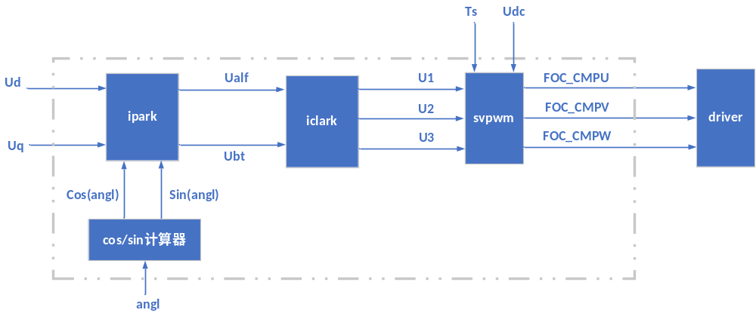

实验原理
用户输入Ud（t2）、Uq(t2) 、Ts（从Driver的ARR输入）、Udc，这些数据都是即时更新的。比如在计算ipark的时候，突然更新了Ud和Uq，则计算结果就会出现异常。我可以选择锁存这些变量，但浪费面积，在电流环中也没有作用，只有在手动配置时才有用。所以，要求：用户如果想经常改变Ud和Uq，更新频率也不要快于PWM周期，这样可以保证不出错。
用户输入完上述4个常量后，配置角度angl，同时会触发状态机开始运算。
状态机运算过程为：
空闲态 -> COS/SIN计算 -> ipark变换 -> iclark变换 -> svpwm重排序 -> 空闲态
第一，COS/SIN计算：用CORDIC原理设计，由于算出来的COS和SIN只用于ipark变换，后面的运算不参与，所以，算出来的COS/SIN值不需要专门锁存。为了省面积，CORDIC信号发生器被并入到除法器中。当状态机走到COS/SIN计算阶段，除法器被用作信号发生器，产生COS/SIN，在其后的的ipark变换中，除法器不被使用，所以能够一直保持刚才算出的COS/SIN值不变。但当进入SVPWM阶段后，除法器会被调用，COS/SIN会被除法结果替代。耗时：708.322ns
第二，ipark计算：使用矩阵[Cosa -Sina;Sina Cosa]与Ud/Uq相乘，得到Ualf(t2)和Ubt(t2)。计算过程需要4个乘法。如果只例化一个乘法器，则4路乘法要串行执行，时间开销极大。所以，这里并行例化了4个乘法器，可以同时做计算。后面的步骤要用到乘法器时，也调用这4个乘法器。Ipark计算前后，向量电压的模不变。耗时：708.322ns
第三，iclark计算：只需要调用一个乘法器，求一个数与根号3的乘法。调用ipark例化的4路乘法器之一进行运算。运算采用iclark的变种运算，矩阵为：[1 0;-0.5 sqrt(3)/2;-0.5 -sqrt(3)/2]，运算结果为：U1(t2), U2(t2), U3(t2)。运算结果与经典clark变换相比，幅度缩小了根号3。在总体幅度方面，不论哪种iclark变换，都会在幅度上扩大3/2倍。同时根据U1/U2/U3的正负号，判断出了sector扇区号 1 ~ 6 （0号为开机状态，不属于正常扇区号）。耗时：708.322ns
第四，svpwm计算：对U1, U2, U3进行幺化，即乘以根号3（补偿变种iclark造成的幅度损失），再乘以2/3（恢复iclark前的幅度增益），整体效果是乘以1.15，被称之为“过调制”。过调制可以用设置进行开关，如果不用，则也会有乘法，但乘的是1。根据扇区号，从U1, U2, U3中选出2个进行乘法，占用上面4个乘法器中的2个。然后计算电压比例，即两个电压与Udc的比例关系，用2个除法。我们其中一个除法器与上述CORDIC信号发生器共用了，而另一个除法没有其他功能与它共用，是一个纯的除法器。如果遇到Ux+Uy > Udc的情况，那么除法的分母就从Udc变化为Ux+Uy，形成等比例缩放效果。但不论是除以Udc还是除以Ux+Uy，除法只并行地进行两个。等比例缩放和正常除Udc是一回事，只需要在除之前挑选分母即可。除完以后还需要再乘以Ts。为了让前面两个幺化乘法继续维持结果，我们用后面两个乘法器做本次乘法，这样可以减少锁存器开销。最后，算出三路PWM占空比（下管的），然后锁存这三路占空比输出。总结下来，先做两次幺化乘法，再做两次比例除法，最后再做两次转换为时间的乘法。在最后的时间结合阶段，可以选择五段式和七段式占空比输出。耗时：1999.968ns
整体时间开销：4124.934ns
实现面积：0.03

单电阻采样实验

实验框图
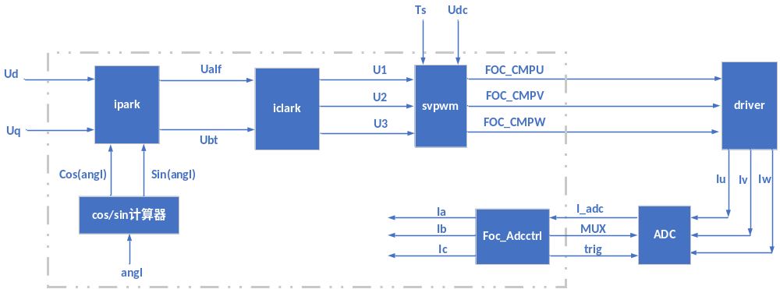

实验原理
单电阻采样，是用一个电阻采样三路电流。它要求在一个PWM周期的计数上升过程中采样两次电流。下图为扇区1的PWM驱动，竖线A采样Iu，竖线B采样-Iv。高低低时采样为正，高高低时采样为负。三角形为计数周期变化。
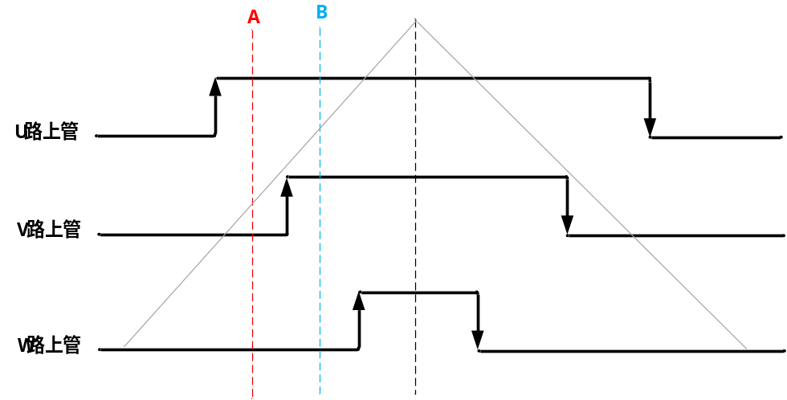
在前一个周期的FOC计算以后，就可以得到下一个周期的三路占空比，就可以计算下一个周期的参数指标。这里的参数指标主要是3个：
- 采样窗口够不够大
- 不够的话，如何移动波形，让采样窗口够大
- 采样点位置在哪

如果不在前一个周期算好上面3个问题，等下个周期开始才算，来不及改变波形形状。所以，计算发生在前一个周期的下坡处（做完FOC运算，与采Udc同时）。如下图所示：
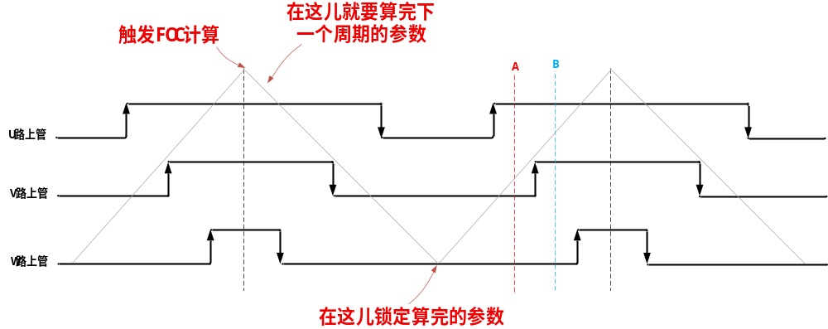
第一个问题：判断窗口够不够大。需要两个值，一个是窗口实际大小，另一个是标准大小。
窗口实际大小可以用占空比做减法得到。标准大小，有两个流派，其中一个是以窗口实际大小的一半作为标准采样位置，算上ADC采样时间，死区时间，手动调整等因素，得到标准大小。用窗口实际大小与标准大小进行比较，从而知道窗口够不够大。另一种流派是规定ADC采样点左边的宽度，然后规定采样窗口大小（包括死区），两者相加作为窗口判断依据。我们不使用第一种标准，因为第一种标准采用的“原窗口一半”作为采样位置，在极端情况下，窗口长为0，一半也是0，就是说没给ADC留下PWM传播时间，虽然有手动设置项可以让采样点向右移动，但它的右移是无差别的，全部情况下（包括窗口很大的情况）都向右移。我认为固定左边宽度更合适。如下图，左边窗长是用户自己设的，右边采样窗长，用户设最小值。两个窗长加一起，与实际窗长做比较。
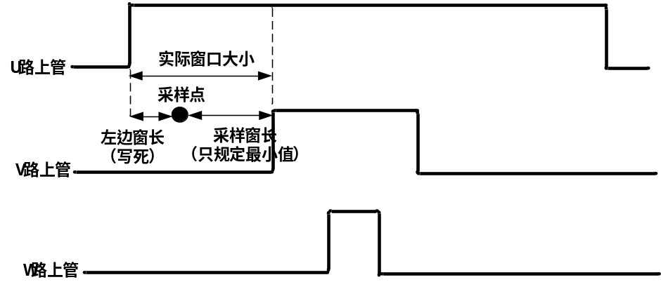

第二个问题：窗长不够怎么扩大。通过移动PWM才能扩大。分两个阶段。
第一阶段，衡量并扩大UV窗长。
第一阶段第一步：U路向左移，直到移动到U路的最顶端，无法再左移。
第一阶段第二步：若U路已经左移到无法左移，仍然无法满足窗长标准要求，接下来进行V路右移。
综上：对于第一阶段，可能会看到两种结果，一种是只有U路向左移。另一种是U路向左移，并且V路向右移。
第二阶段，衡量并扩大VW窗长。
第二阶段第一步：V路已经在第一阶段右移过了，在第二阶段不适合左移。所以第二阶段扩大的方法是W路右移。
注：U路不是指U路，而是说脉宽最长的一路。V路是脉宽中等的一路。W路是脉宽最短的一路。U路只可能左移，V和W路只可能右移。
移动完以后，中心对称性遭破坏。如下图所示：
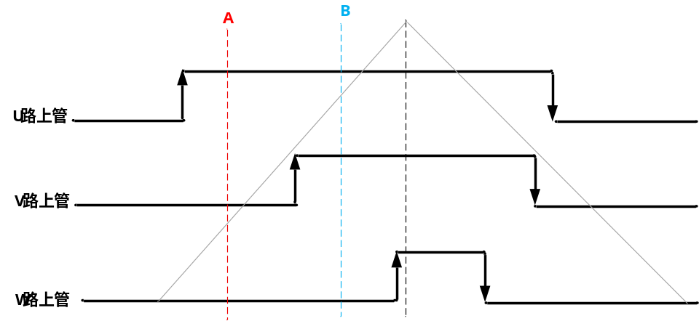
正是因为PWM波形会发生上述变化，所以才需要在周期开始之前算好究竟要移动多少。
左移右移是怎么实现的？
计数三角是不动的。需要改变占空比。过去，我们一路波形只有一个占空比就够了，比如U路，只有一个占空比。现在改为两个占空比，分别是上坡占空比和下坡占空比。原本的3个占空比就变成了6个。
由于占空比改变，而且变成2个。所以，原本占空比形状是马鞍波，现在变成了两路变形的马鞍波，互补对称为真正的马鞍波。
移动还会造成另一种现象，如果移动到周期边界之外，剩余的波形就会消失，如下图，V路已经右移到边界以外了。怎么办？
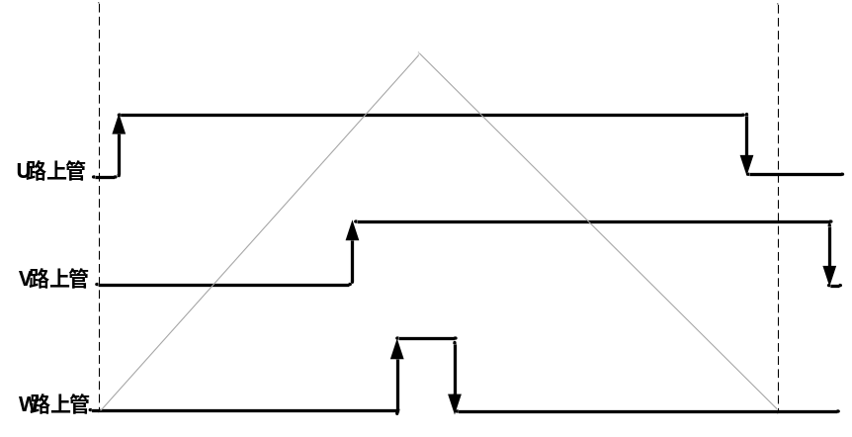
两种办法，一种是强制边界重新开始，如下图：
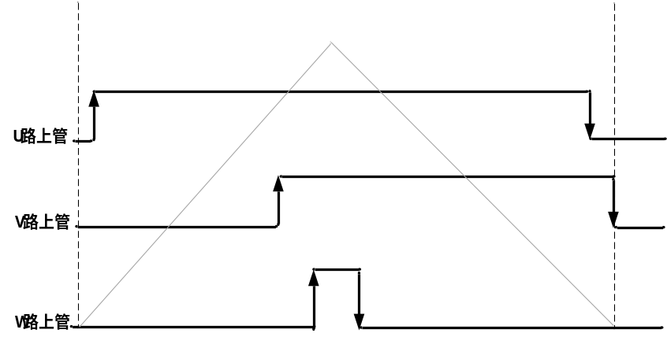
另一种是为了保证V路占空比，在窗口的左边进行补偿，如下图所示：
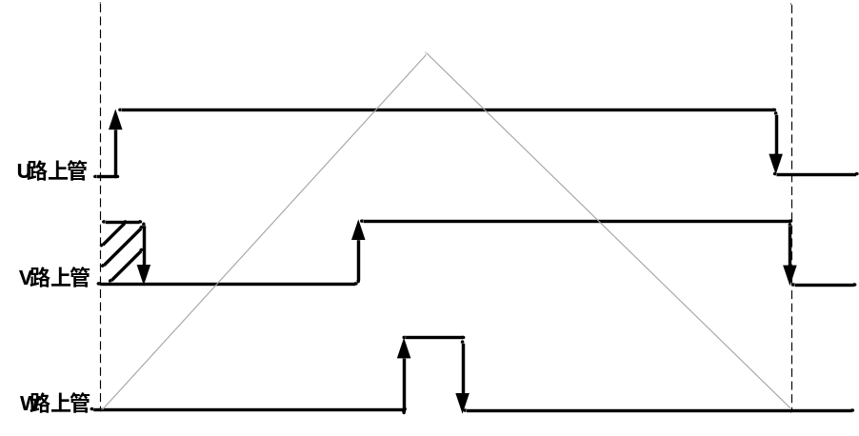
第一种方法会改变SVPWM的计算结果，因为会使得旋转不顺滑。
第二种方法会对采样点位置造成影响，因为采样点是根据U路上升沿开始计算的。
目前用的是第二种方法。为了实现此方法，在一个PWM上，除了搞两个占空比外，还要搞出第三个占空比，来显示多出来的波形。它的问题是采样点位置会不准，对此，我们的应对方法只能是对左边窗长进行增长处理。我们无法调整ADC采样位置，因为那样做会导致过去的窗长验收标准失效，需要重新制定窗长标准，相当于上述算法推翻重做。
后来增加了一个选项，也可选第一种方法。后面我们实验比较一下哪个方法更好。
注：U路左移，到边界上就不会再继续左移了，所以左移不存在移过头的风险。存在风险的只有V路和W路的右移。

另外，本次代码还对PWM计数器形状做了调整，比如，周期设定为12。在原来的计数中，一个周期的计数顺序为：
0，1，2，3，4，5，6，5，4，3，2，1 —— 共12个（尖三角）
现在的计数顺序为：
0，1，2，3，4，5，5，4，3，2，1，0 —— 共12个（梯形）

新的计数顺序更有对称性，更容易把控对称位置。另外，占空比的控制也没有死角。过去方案对占空比的控制是不准确的。

本次代码对FOC状态机触发位置进行了修改（FOC核心模块）。过去的方案是：什么时候有角度输入，什么时候就触发FOC，这使得FOC的计算开始点和结束点都不确定。为了让这些能固定下来，本次改成了以计数值计到最大数为条件触发FOC计算。这就要求：回环采样+计算的总时长不能超过PWM周期的一半。而另一半进行FOC的计算和下一周期的预测。

本次代码对人工发起ADC采样的位置做了修改（ADC控制公共模块）。之前的设计是人工与自动采样需求争抢ADC资源，自动采样需求有优先权。但人工若先发，则自动的优先权也无法取消人工已发起的采样过程。现在改为，在FOC模式单电阻模式下，仅在周期计数下降过程可进行人工采样，在上升过程中，由于要进行自动采样，就不允许人工采样发生。若此时真的发生了人工采样，该请求也会被硬件延迟到周期计数下降时才会生效。在Tim1的方波采样阶段，仍然保持人工与自动争抢ADC的处理方法。

本次代码增加了对PWM（上管）窄脉冲的窄度限制，太窄的PWM会被过滤掉。上管脉冲过滤掉后，下管也变成了持续的高电平。

本次代码增加了对Ud、Uq的最大值和最小值限制（FOC核心模块）。所谓最大值和最小值，都是带符号的。最小值其实是负的，其绝对值最大。最大值和最小值都限制的是Ud和Uq的最大电压，只不过有方向上的区别。并未限制Ud和Uq的最小电压。

本次代码增加了一个Ud+1j*Uq模值计算器（FOC核心模块），计算该电压向量的实时幅值和角度，寻找其最大值和最小值并保持。这样，一旦出现异常，我们可以仿真，看是否出现了SVPWM调节移位处理不当的地方。增加的计算几乎没有增加FOC计算时间，因为我们利用了FOC计算时空闲的资源进行计算。在计算COS/SIN阶段，两路除法器中只占了一路，另一路空闲，我们用空闲的除法器来计算电压向量的幅值和角度，它会比COS/SIN阶段提早1拍完成。完成后，角度是真实值，但幅度还需要乘以0.6来修正。这个工作，在ipark阶段无法做，因为4个乘法器都占用了，只好等到iclark阶段做，它只占1个乘法器，幅值乘以0.6的工作占用另一个乘法器。该乘法器需要将位宽扩大为17位，以适应计算需要。该乘法比iclark乘法晚1拍完成，所以整体iclark计算时间被延迟了1拍。总体而言，幅度和角度是在iclark结束时更新的。幅度的最大值和最小值也是在那个时候更新的。

本代码增加了Udc的ADC采样机制，发生在SVPWM占空比计算结束以后。若手动输入Udc使能打开，则不会采样，若未打开，则采样。需要用户注意的地方是，在使能FOC之前，就需要先手动把Udc配置好，因为，即便开启了ADC采样Udc功能，第一次FOC运算也要用手动输入的，此后才可用ADC采样的。也可以在使能FOC时使用手动Udc，在FOC运行过程中切换到自动Udc（电路上有保护机制，保证不会因Udc变化而发生SVPWM计算错误的现象）。
Udc的采样来源有2个，一个是ADC CH2（外部分压），另一个是ADC CH10（内部分压）。具体选哪个通道，取决于IO寄存器的配置Pad_Udc_en，若使能，则选CH2，不使能，且开启了自动ADC采Udc功能，则选CH10。

FOC面积从0.03变为0.042，driver面积从0.005变为0.015。FOC整体实现面积为：0.042+0.015=0.057。

双三电阻采样实验

实验框图
同单电阻

实验原理
双三电阻采样，与单电阻采样相比，其特点是：它几乎不需要运算，但控制手段多样，各种选项排列组合，能凑出多种采样方式。所以从面积上讲，消耗计算资源的单电阻，消耗面积约为0.01，而消耗控制资源的双三电阻，消耗面积约为0.003。
以下罗列了双三电阻的若干配置维度：
- 维度1：电阻数量：双电阻和三电阻
- 维度2：采样严格程度：简单、中度、严格
- 维度3：一周期内采样次数：顺序式（采样2~3次）、交替式（采样1次）
- 维度4：是否使用模拟采样保持器：使用、不使用
- 维度5：三电阻下使用2次采样还是3次采样：2次、3次（过程中会根据情况选择）

若将上述5个维度进行任意排列组合，总共可以凑出48种控制方式。有一些组合情况可以排除，罗列如下：
- 3次采样只适合三电阻
- 交替式不适用于3次采样
- 交替式不适用于采样保持器
- 简单类型不适用采样保持器
- 双电阻中度也不适合用采样保持器，只有同时有采样请求的情况才用到采样保持器

综上，我们可以罗列出真正实用的双三电阻采样配置。先罗列双电阻下可用的配置项，共6种用法：
- 双电阻 + 简单 + 顺序 + 非采保 + 非3采
- 双电阻 + 中度 + 顺序 + 非采保 + 非3采
- 双电阻 + 严格 + 顺序 + 非采保 + 非3采
- 双电阻 + 严格 + 顺序 + 采保 + 非3采
- 双电阻 + 严格 + 交替 + 非采保 + 非3采
- 双电阻 + 中度 + 交替 + 非采保 + 非3采

下面是三电阻下可用的配置项，共11种用法：
- 三电阻 + 简单 + 顺序 + 非采保 + 非3采
- 三电阻 + 中度 + 顺序 + 非采保 + 非3采
- 三电阻 + 严格 + 顺序 + 非采保 + 非3采
- 三电阻 + 中度 + 交替 + 非采保 + 非3采
- 三电阻 + 严格 + 交替 + 非采保 + 非3采
- 三电阻 + 中度 + 顺序 + 采保 + 非3采
- 三电阻 + 严格 + 顺序 + 采保 + 非3采
- 三电阻 + 简单 + 顺序 + 非采保 + 3采
- 三电阻 + 中度 + 顺序 + 非采保 + 3采
- 三电阻 + 严格 + 顺序 + 非采保 + 3采
- 三电阻 + 严格 + 顺序 + 采保 + 3采

双三电阻采样的开始阶段与单电阻采样有本质不同。单电阻采样是在计数器的上升沿采样的，而双三电阻是在计数器的下降沿采样的。如下图所示，红线为单电阻采样区域，蓝线为双三电阻采样区域。
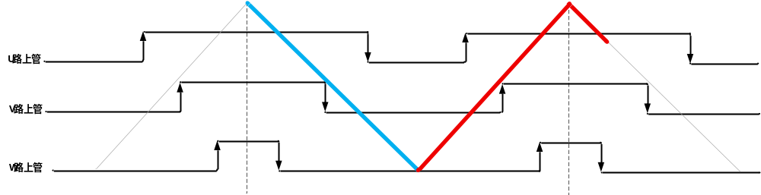
单电阻是提前计算的（带预测性），消耗计算资源。而双三电阻是由波形触发的，几乎不计算，所以不消耗计算资源。如下图所示：
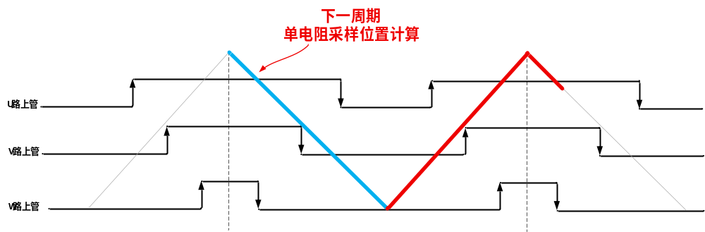
Udc的采样不会与单电阻电流采样冲突，但会与双三电阻电流采样冲突。如上图所示。所以，需要排列好优先级。当发生冲突时，以电流优先，电压靠后。

传统上认为的双三电阻采样点位置如下图蓝线所示，它是在计数器的under flow位置上触发采样的。这样可以保证大部分情况下，三路PWM都是0。而且，在理想状况下，ADC采样是立即完成的，所以，不需要PWM调制度降低多少。
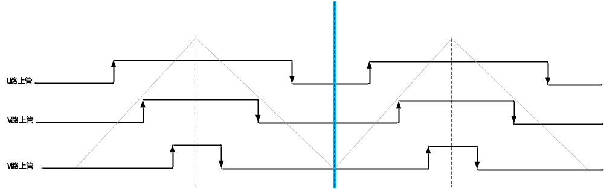
实际情况是，采样窗口大小难以保证。为了保证采样窗口，有两种思路：
  - 限定PWM形状，留足窗口。我们这里提供三种方法：限制Ud/Uq、限制Udq电压矢量幅度、限制PWM最大duty。
  - 在采样上做手脚，尽量少干预PWM的形状。一般会将采样的蓝线向左移动，以尽量增加采样时间，但需要左移多少？用手动设定的方式难以适应波形的变化。

所以在双三电阻的设计上，我不用传统的采样位置+偏移的方式，而是直接从PWM下降沿开始采。这样衍生出三种采样方式：简单、中度、严格。
简单采样如下图所示，只要PWM下降就开始采电流。对于五段式或七段式且开了PWM消隐功能的情况，下图W路一直是低电平，W路没有下降沿。硬件会通过占空比提前预知此时，并在上溢事件之后一拍自动发起采样。
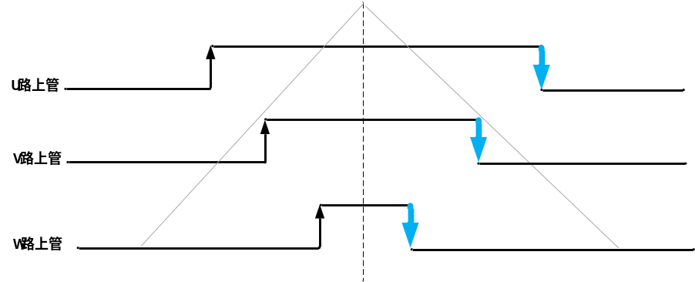
中度采样是比简单采样要求稍高的一种采样方式。它的要求是：不仅被采样的PWM本身是0，而且，另外两路PWM中至少有一路是0。
按照上述标准，双电阻的中度和三电阻的中度是不同的。
双电阻由于采样位置固定在U和V，所以它的采样时机受到了限制。具体如下：
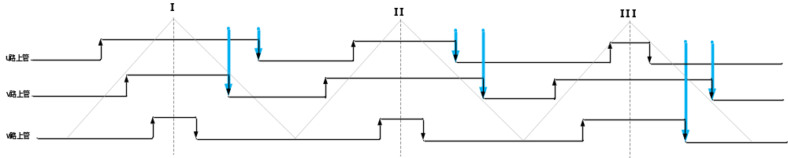
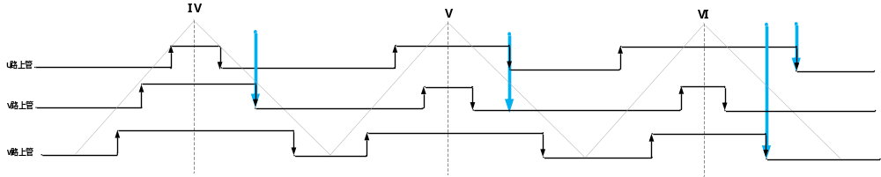
三电阻不像双电阻那样受到限制，所以中度采样更灵活一些，具体采样位置如下，它的特点是两路采样都是同时发生的，不存在两个时间发生的情况。
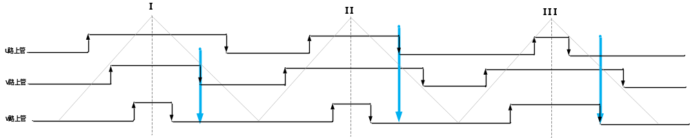
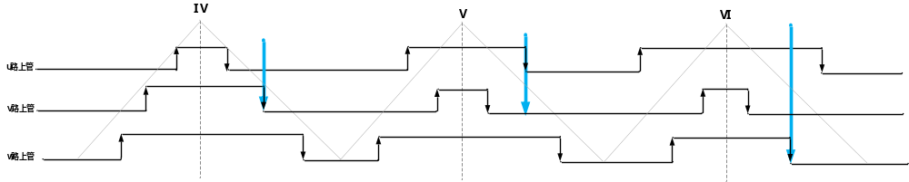
严格采样是比简单和中度更严格的采样，即符合传统标准的采样条件：三路PWM都是0。在严格采样下，双三电阻没区别。具体如下：
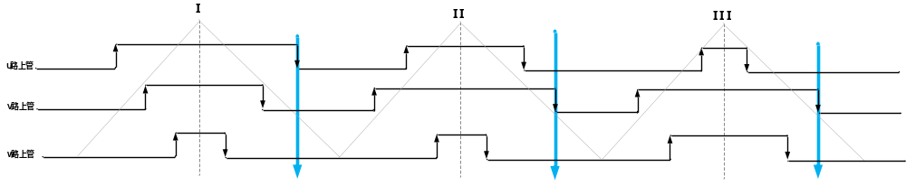
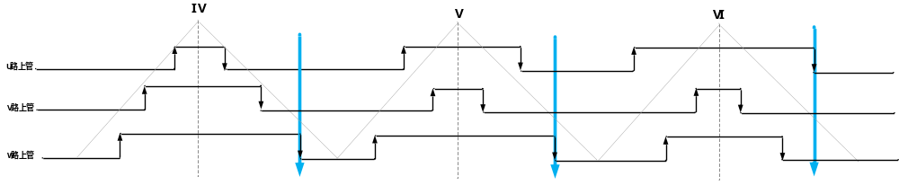
在双电阻模式下，采样对象固定是U和V。
在三电阻模式下，若不开3采，采样对象如下图所示。都找的是最短的PWM，但是并不能完全解决采样窗口不足的问题，因为在sector的边界处，具体为1、3、5变为2、4、6扇区时，最长轴和中长轴相等，我们所面临的采样窗口不足的困难依旧。此时，我们要么使用简单采样，以缓解对窗口长度的要求，要么就只能限制PWM。
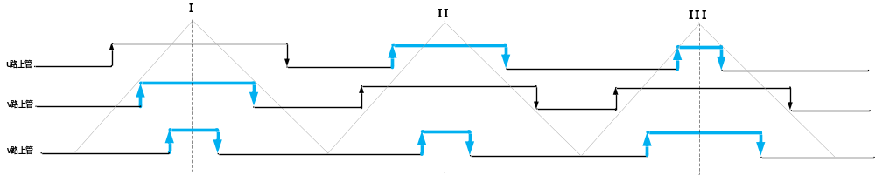
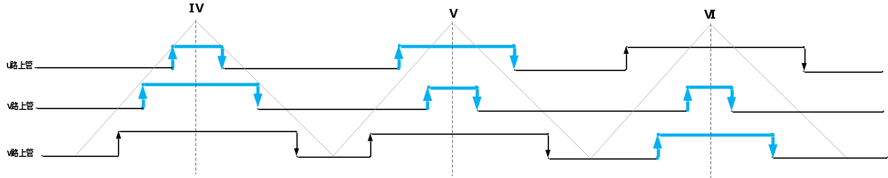

扇区判断是双三电阻采样中容易被忽略的问题。扇区判断结果出来的位置如下图所示。当扇区编号更新时，采样可能已经进行了，或者还没进行，是不能确定的。所以，我们不允许扇区在采样过程中发生变化（它会导致采样对象变化）。所以，在进行双三采样前，会在上溢事件发生后对扇区进行锁定，阻止它更新。
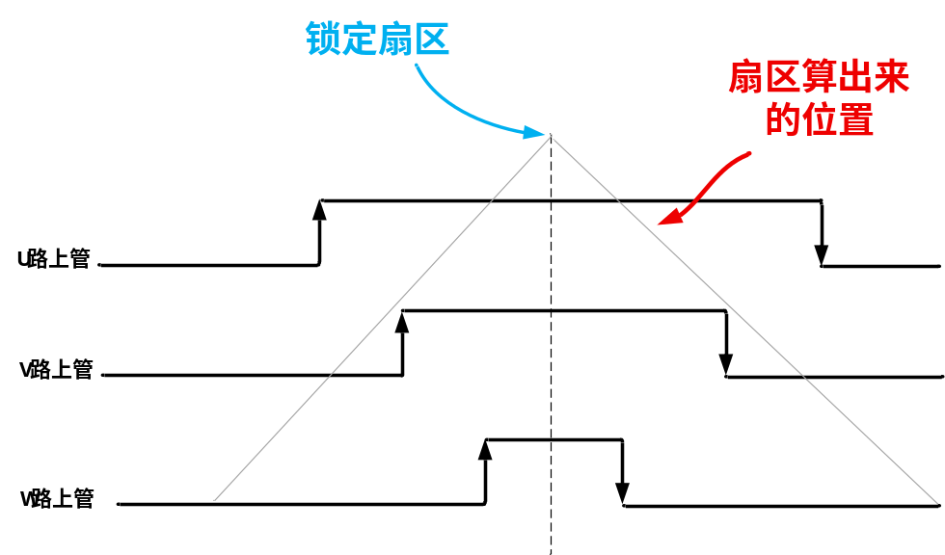
双三电阻采样与FOC计算的关系，和单电阻与FOC计算的关系不同。
单电阻与FOC计算是先后关系，FOC先计算完毕，然后单电阻预测计算开始，它基于的事FOC算出的扇区和占空比，在下一个周期开始前锁定单电阻的预测结果。
而双三电阻与FOC计算是同时发生的。我们不能确定究竟哪个先发生、哪个后发生，或两者应该保持何种关系。所以，双三电阻依赖的扇区编号不是与它同时进行的FOC计算的结果，而是上一个的结果，它所依赖的占空比，也不是新的FOC算出的，而是上一次算出的。

交替采样功能是连续两个周期，采样不同的电流。连续3个周期时间太长，算出来的电流应该失去了同步性，我们认为实现没有意义，所以只支持连续两个周期。
虽然是交替采样的，采样位置早已在简单、中度、严格中定了，交替采样仅仅是执行采样而已，并不会改变既定采样位置。

模拟的采样保持电路只提供了U、V的，没有W的。当需要采W时，会直接发起ADC采样，而不进行保持。比如，U和W同时被触发，ADC的start发去（地址是W的），U路采样保持电路的start也同时发出。待保持完毕后，该电路会反馈一个完成信号，触发ADC的start再次发起（地址是U的）。若此时W正在被采样，则U路ADC采样会推迟到W完成后发出。
采样保持电路不会影响采样的既定时间。

3采是对连续3次电流采样的简称。一般我们都只使用两次采样。3采开启后，会启动计算。找到3路PWM的占空比最小值（为0的时间最短），与用户设定的值进行比较。比用户设的值大，说明采样窗口够长，就执行3采，否则执行双采。也就是说，你开启3采，但不一定就能执行3采。
在三电阻模式下，简单、中度、严格都能运行3采，只要最小窗口能达标就行。

电流重构功能。是指虽然用了单电阻、双三电阻，进行了双采样、三采样，进行了顺序采样或交替采样，但是，后面的环路计算需要3个电流值。这么多采样方式，最终目的只有一个，得到3个电流值。要么用两路电流重构第三路，要么直接用三路采样值。
另外，重构的电流要求不带偏置，是正负对称的。这就需要找到电流的平均值，并且在采样的电流基础上减去该平均值。
电流平均值需要用户自行输入。用户如何得到平均值呢？在芯片上电后，先不要开启主功能，而是先要发起手动ADC采样，然后用MDU的低通滤波器功能计算所请求的ADC通道的平均值。这样进行多次后，就可以得到特定电流通道上电流的平均值。（这是单纯ADC模块行为，与FOC无关，不需要开启FOC使能或driver使能，只要开启ADC使能即可）
对于单电阻，只需要一个平均值，三路电流都减去同一个平均值。
对于双三电阻，需要各自的平均值，三路电流各减各的。
在配置电流平均值时，不区分单电阻和双三电阻，寄存器有3个供输入的寄存器，分别对应U、V、W的电流平均值。
电流重构的难点：对于不同情况，究竟是采3路还是2路。若采2路，哪两路是被采的，哪一路需要被推断。我们只知道U、V、W被采样，但我们并不知道“我们收到的U、V、W究竟是不是本周期所采的最后一个样本”，后面还有没有其他采样值。所以，在硬件上，我们做了一个列表，对于不同情况，需要采哪些信号，都写清楚，然后，收到一个样本，就在列表中标记它，当列表标记完全，表示本周期应该采的样本都采到了，还没采的样本通过推测得到。
单ADC设计迫使我们对3路电流进行了两次采样。共耗费了90个reg。第一次采样是为了保存3个ADC的采样值用于计算。第二次采样是由于第一次采样存在先后顺序，直接使用计算后结果的话，由于采样有先后，计算存在无效数据区间，不可使用，所以再打一拍，去除无效数据区间。去除无效数据区间对于像死区补偿这类不需要vld信号，而是直接用数据的计算而言是非常重要的。

死区补偿：用PWM移位的方式补偿死区。U、V、W分别补偿，而且是各自独立补偿。假设三路PWM中的一路名为X。当X路的电流大于0时，参考PWM扩大。当X路的电流小于0时，参考PWM缩小。
这种行为与单电阻采样的PWM左右移动方式一致。PWM左右移动，要么就是想满足单电阻的开窗需求，要么就是想补偿死区。同一种手段不能同时达成两个目的，所以，单电阻和死区补偿是互斥的，不能同时使用。
下图解释了为什么要进行死区补偿。
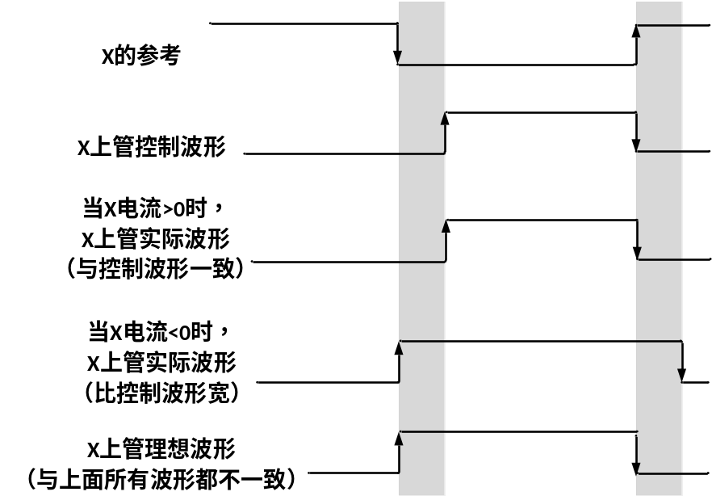

为了得到X上管理想波形，需要在X电流>0和X电流<0时分别采取不同的设置方法。处理方法如下：
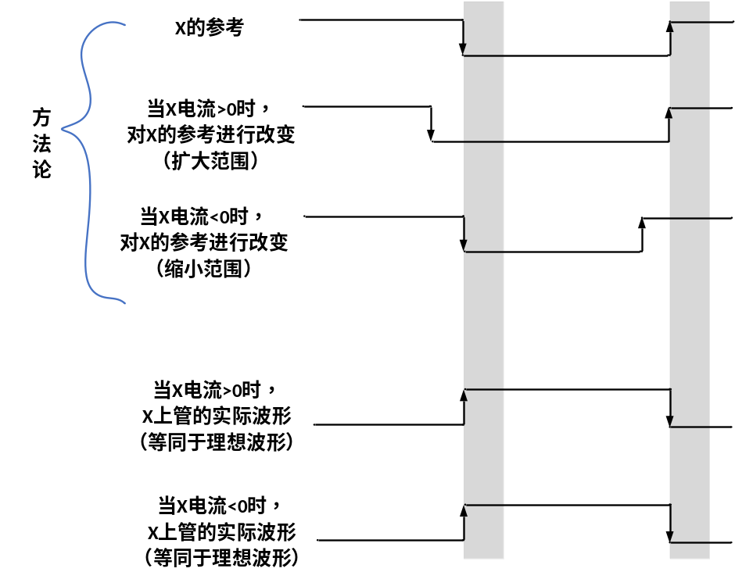

Foc面积保持0.042，driver面积从单电阻的0.015增加到单双三电阻的0.018，添加三路电流合并条件后又增加到0.021，添加死区补偿后增加到0.022，合计0.042+0.022= 0.064。

简单反馈链路

实验框图
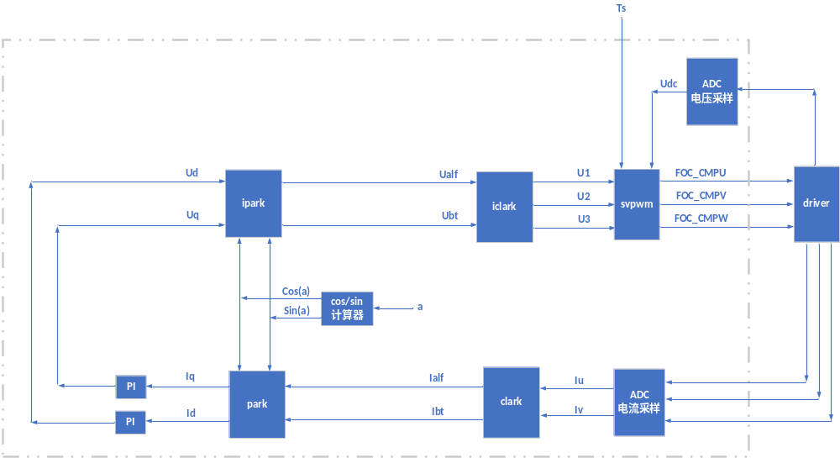

实验原理
将重构后的电流进行反向变换。仍然复用前向链路的4个乘法器，两个除法器没用上。
Clark变换用乘法器1，没用乘法器0，因为乘法中有一个是18位的，而乘法器1原本就是17位，扩展1位变为18位即可。乘法器0保持16位。
Park变换用了4个乘法器，都是16位有符号乘法。
PI变换用的是传统公式：$Ud=Ud+kp*(∆Id-{∆Id}_{r})+Ki*∆Id$，Uq也进行相同处理。
在从PI得到Ud和Uq后，还要经过两个步骤才能输入到前向链路中被使用。
第一个步骤是Ud和Uq基础上加减一个数（同峰岹6832）。
第二个步骤是限制Ud和Uq的最大值和最小值。并且，用Uq减去最大值，得到一个弱磁检测结果进行输出。

下面讨论重点问题：环路起点在哪里？
环路是没有入口的，环路中任何步骤都可以作为环路计算的第一步。我们应该选哪一步作为环路运算的第一步呢？
对于单纯的前向SVPWM链路来说，第一步是明确的，即假设Ud和Uq是常数，而输入角度是经常变的，就以输入角度的ipark变换作为计算的第一步，将SVPWM作为最后一步。
环路从前向SVPWM扩展而来，所以我们还是从输入角度的ipark变换作为计算的第一步，依次进行计算。具体实现步骤如下图所示：
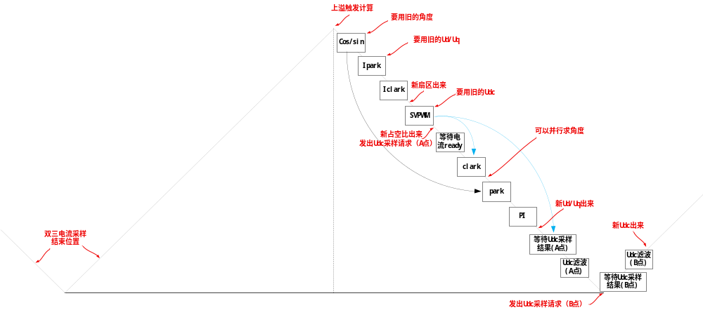
在上图中，有个等待电流采样ready的过程，是单电阻特有的，只有单电阻值得等待，双三不需要等待（因为早采完了），直接进入clark变换。
在上图中，若不开启电流采样功能，这视为简单SVPWM功能，状态机直接跳到“等待Udc采样结果”环节，与电流采样相关的过程都不存在。
“以角度输入作为开始，还是以上溢触发作为开始？”答：以上溢触发开始。
“如何避免在cos/sin计算过程中，角度突然变了该怎么办？”答：在上溢触发时锁存角度。软件配置角度时有可能发生变化。但如果是滑膜或高频注入，则不会在cos/sin计算过程中发生角度变化。即便如此，我们还是在上溢时对角度进行了锁存，以防万一。在增加滑膜后，锁存点会调整到滑膜角度结束处。
“在上图中，Udc有两个发出点，分别是A点和B点。何种情况用A点？何种情况用B点？”答：在单电阻下用A点发出Udc请求，在双三电阻下可以用A点也可以用B点，推荐用B点，因为B点不与电流采样打架。
下图表示单电阻情况下，被FOC控制的采样区域（红色）和留给用户的采样区域（蓝色）。下面两种是可以配置的。左边的优点是留给用户更多区域，但Udc必须与用户的ADC需求竞争。右边的优点是可以快速把Udc采完，缺点是留给用户的区域小。
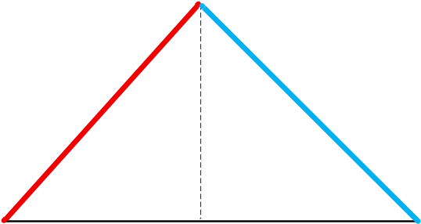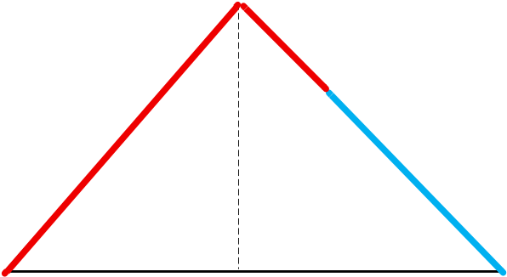
下图表示双三情况下，被FOC控制的采样区域（红色）和留给用户的采样区域（蓝色）。下面两图是可配置的。左图是将Udc采样点配置到A点，优点是用户区域多，缺点是Udc和电流采样抢时间。右图是将Udc采样点配置到B点，优点是Udc和电流采样分开，缺点是用户区域小。
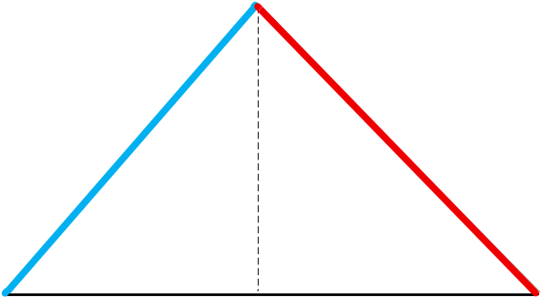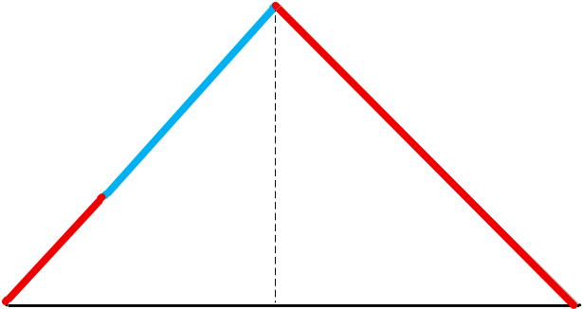

双三电阻采样时有一个问题，在做clark变换的时候，由于电流采样还在进行中，可能会突然完成采样，更新电流，导致clark变换的输入突然被改写，整个运算过程失败。
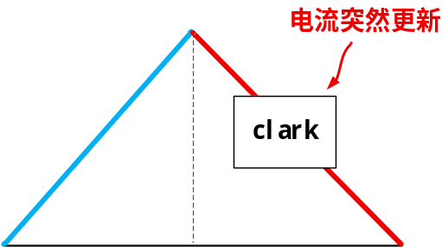
为了避免这种情况，在双三电阻中，我们在上溢时会锁存电流，如下图所示。单电阻由于在上坡处采样，没这个问题，所以单电阻下不锁存，更新电流时有等待环节，等待它更新结束后才计算。
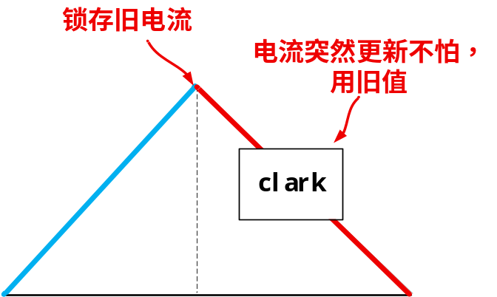

接下来讨论物理量的新旧问题。即，我们在计算中，用的是新Ud/Uq，新Iu/Iv，新角度，还是旧的。
如果像我们一样以输入角度作为计算起点的话，可以认为Ud/Uq是旧的，即，它不是由本周期的电流采样计算出的Ud/Uq，而是由前一个周期的电流算的Ud/Uq。那么由此得到的占空比，也应理解为上个周期的体现。即，1号周期采样电流算Ud/Uq，2号周期根据Ud/Uq算占空比，3号周期表现出占空比。其逻辑如下图所示：
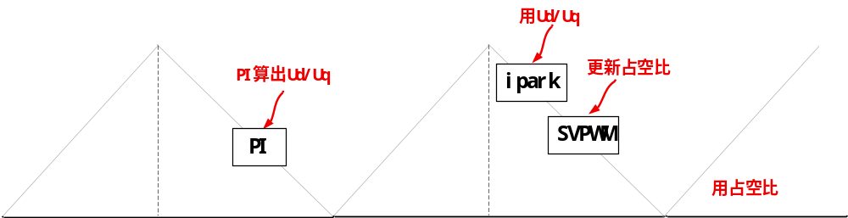
Id/Iq用的是新的。单电阻采样原本就是在本周期的上升时间内采的，计算在下降时间内进行。所以就是新的。双三电阻采样可能提前到上一个周期，但我们也视其为本周期上升时间采的，因为效果等同于本周期采样。然后在下降时间内进行计算。
角度的新旧问题，是最关键问题。如果是人工配的角度，就无所谓新旧。如果是滑膜观测器计算的角度，则它需要输入Ualf/Ubt，以及Ialf/Ibt。Ualf/Ubt是旧的，而Ialf/Ibt是新的，这样算出来的角度存在一定的偏差。环路始于最初元动力。假设，最初先采样了电流Ialf/Ibt，然后计算角度，那么最初的Ualf/Ubt又是多少？也可以是0，也可以是人为给的一个值。只有第二个周期才能真的算出Ualf/Ubt。那么，用人为给的Ualf/Ubt与采样得到的Ialf/Ibt结合计算得到的角度实际上也无法描述为一个更新角度，需要不停带动旋转（空转），使得角度相对准确后再切换到滑膜角度。综上，角度本身就是新电流和旧电压结合计算得到的。
下图是占空比的落实情况，周期C的占空比实际上是周期A算出的角度和Ud/Uq的体现。
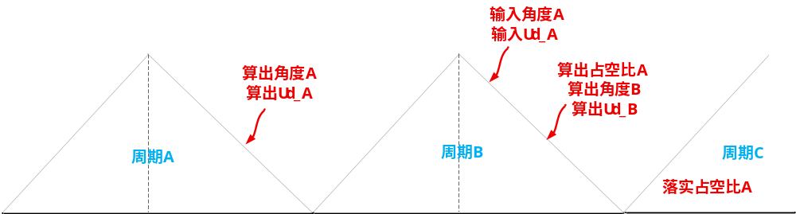

我们也可以使用下图的流程，可以让占空比的落实提前一个周期（我们没实现这种方法，因为拿不准角度估计需要花多长时间，而且此法还会吃掉很多用户ADC时间）
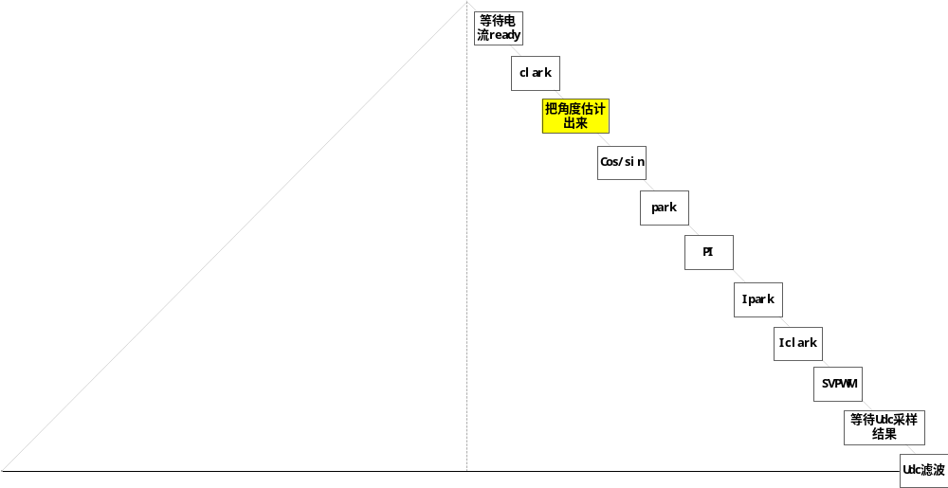

最后还有一个问题：FOC切换问题。
我们先开始是人为输入Ud/Uq，进行SVPWM旋转，而非FOC旋转。然后，这个Ud/Uq要在某一时刻突然从人为设定切换到FOC的环路算出的Ud/Uq上，使用何种方法切换才能比较平稳？
法1：FOC Ud/Uq独立法。人为Ud/Uq和FOC Ud/Uq是两套独立体系。当软件观察到FOC Ud/Uq接近人为Ud/Uq时，立即切换。在初始时，FOC Ud/Uq的初值为0，或人为设定一个值，但与人为Ud/Uq无关。优点是：FOC Ud/Uq能够自动变化，自动趋近。
法2：用人为Ud/Uq锁死FOC Ud/Uq的初值，这样看起来更稳定。但是，这限制了FOC Ud/Uq的自动变化，在切换到FOC前，它将一直被锁死在人为Ud/Uq附近。我怀疑这种方法会在切换的瞬间造成电机抖动。优点是便于实现，所有处理都是合并了人为Ud/Uq和FOC Ud/Uq后，一起处理的，节省了资源。
目前用的是法1。

电压滤波过程同时有两个滤波器进行，一个是短平均滤波器，一个是长平均滤波器。
短平均滤波器用来滤除高频杂波，给SVPWM计算提供低频波动的Udc（高频已经没了），则就是所谓母线去干扰。
长平均滤波器用来滤除高频和低频，只剩下直流。用来估计功率。

考虑到外面还要添加速度环，而且，速度环是由软件控制的，时效性难以保证。所以，我们在硬件上对用户配置的Id/Iq也进行了锁存，而不是单纯依赖用户自觉地避开敏感区域。敏感区域指park变换结束后，要根据Id/Iq进行PI运算，得到Ud/Uq的区域。在这个区域内，Id/Iq需要保持不变。我们锁存的位置就是在park变换结束时。锁存后，就可以没有顾虑。

Foc前向面积0.042，增加了简单反馈后增加到0.063，driver面积从单电阻的0.015增加到单双三电阻的0.018，添加三路电流合并条件后又增加到0.021，添加死区补偿后增加到0.023，合计0.063+0.023= 0.086。

强迫角度实验

实验框图

实验原理
FOC从0.063增加为0.07，driver仍然是0.023，合计0.07+0.023=0.093。

估计角度和速度

实验框图

实验原理
规划估计器计算步骤和资源分配：（最终决定仍然使用4个乘法器性价比最高，放弃6个乘法器方案。）
 | 4个乘法器 | 2个除法器 | 估计器
Cos/sin | 原：没用  新：两路的EK1乘法，消耗2个乘法器  Udq模值补偿，占1个乘法器  Udq平方差开根号也需要一个乘法器 | 占第1个除法器，求cos/sin | 得到Ud/Uq的模和角度
ipark | 4个都用 | 用第1个除法器，对旧的估计角求cos/sin | 用估计角（旧）求出cos/sin，为PLL模式的输入err做准备
iclark | 原：用了第1个  新：两路的fe*I估计值，消耗后2个乘法器 | 没用 | Ualf/Ubt（旧）到位。  为计算dlt_Ialf（旧）做准备。
SVPWM1 | 占2个乘法，Ux和Uy乘以gain  上一轮处理得到的Udc，乘以利用率m1，得到Udq_max，占1个乘法器  上一轮处理得到的Udc，乘以利用率m2，占1个乘法器 | 没用
SVPWM2 | 上一轮处理得到的Ts，乘以利用率m2，占1个乘法器，相当于加权后Ts | 占用2个除法器，计算Ux/Udc，以及Uy/Udc
SVPWM3 | 占2个乘法，比例项乘以Ts  占2个乘法，比例项乘以加权后的Ts | 没用
等待电流阶段 | 没用 | 没用
Clark | 原：用了1个  新：反电动势滤波系数准备，消耗1个乘法器，将滤波系数的系数乘以速度，得到反电动势滤波系数。  两路的EK2乘法，消耗2个乘法器（注：在这里做EK2是因为我们想用新算出来的Ualf/Ubt） | 没用 | Ialf/Ibt到位（具备更新条件）
Park | 4个都用 | 没用 | 得到反电动势滤波系数
PI1 | 4个都用 | 没用
PI2 | 用前两个乘法器算出Udq_max的平方，以及Ud的平方 | 没用
PI3 | 没用 | 占第1个除法器，求Udq_max平方-Ud平方，开根号  占第2个除法器，求Ud+1j*Uq的模和角度，模在计算中有用，角度只用来输出
EST_I | 两路的EK3和EK4乘法  共消耗4个乘法器 | 没用 | 得到Ialf/Ibt的估计值
EST_E1 | 占1个乘法器计算fg | Ierr/E0，消耗两个除法器 | 得到FG
EST_E2 | Dlt_I乘以滑膜系数  共消耗2个乘法器 | 没用 | 得到反电动势
EST_E_FILT | 反电动势滤波乘法  共消耗4个乘法 | 没用 | 得到滤波后的反电动势
EST_ERR | 在PLL模式下，使用2个乘法器，计算输入PI的误差值。 | 在SMO模式下，第2个除法器被用于反电动势的求模求角度。  在PLL模式下也需要，因为不论哪种模式，都需要从APB接口输出反向电动势的模（求模还需要一个乘法） | 在SMO模式下，得到目标角度
EST_PI | 在PLL模式下，2个乘法器，进行Kp和Ki计算。  在SMO模式下，2个乘法器，也进行Kp和Ki计算。 | 使用第一个除法器，用角度差除以速度基准，从而求得速度。 | 在SMO模式下，得到速度  在PLL模式下，得到速度
EST_FE_FILT | 在PLL和SMO模式下，对fe进行低通滤波，滤波器有两个，一个长滤波，一个短滤波  共占用4个乘法器 | 没用 | 在SMO模式下，得到滤波后的速度  在PLL模式下，得到滤波后的速度
EST_ANGL | 在PLL和SMO模式下，用1个乘法器，将速度乘以双倍速度基准，用于计算角度  EMF的求模也需要占用1个乘法器 | 使用第一个除法器，计算1/FE_FILT（长滤波），得到一个15位整数，而不是15位定点化后的小数。 | 在PLL模式下，得到角度  在SMO模式下，得到估计角度
等待Udc阶段 | 没用 | 没用
Udc乘以系数阶段 | ADC采来Udc，要乘以系数，占1个乘法器 | 没用
Udc滤波阶段 | 4个都用 | 没用 | 得到滤波后的Udc

处理数据流
-----------------------------------------------------
第一步：求cos/sin阶段：
输入真实角度（手动角度或估计角度，其中，估计角度有手动移相功能），角度16位，将360度均分为2^16份。
输出cos/sin，量化为：16=1+0+15 (t1)

-----------------------------------------------------
第二步：进行ipark变换：
Cos/sin 与 Ud/Uq相乘，其中，Ud/Uq量化为：16=1+15+0，支持手动输入和电流环输入
乘法结果量化：31=1+15+15
求Ualf和Ubt时需要做加减法，在加减法前，先舍弃13位小数，保留2位小数进行计算，计算完成后，消除2位小数（四舍五入）
最终，依靠限制大小值，得到Ualf/Ubt，量化：16=1+15+0 (t2)

-----------------------------------------------------
第三步：进行iclark变换：
对Ualf进行乘以sqrt(3)操作，sqrt(3)量化为：15=0+1+14，乘法最终结果量化：31=1+16+14
对结果进行处理，先消除13位小数，只保留1位小数参与加减运算，计算后，舍弃最后1位小数，依靠限制大小值，得到U1/U2/U3，量化：16=1+15+0 (t2)
伴随扇区判断。

-----------------------------------------------------
第四步：进行SVPWM计算：
第一分步：根据扇区不同，从U1/U2/U3中识别需要计算的电压Ux和Uy。对它俩乘以gain（可以用于过调制，也可以用于其他目的），gain的量化是：15=0+1+14，乘法结果是新的Ux和Uy，量化：30=0+16+14，没有符号。然后，舍弃14位小数，保留Ux/Uy以备后用。

第二分步：计算除法：Ux/(Ux+Uy) 或者 Ux/Udc，具体计算哪种除法取决于Ux+Uy与Udc利用率2的比例关系。
Udc利用率2的计算：配置m2与Udc相乘，Udc是无符号15位整数（无论手动设，还是ADC采样，都一样。其中，ADC采样是12位整数，输入进来时，默认乘以8，变成15位，也可以乘以更大的数）。M2的量化是：15=0+1+14。乘法结果是：30=0+16+14，舍弃14位小数（四舍五入），保留16位整数作为Udc利用率2。
除法：除法只支持分子小，分母大的情况，商不能等于或超过1，量化为15位无符号小数。得到Ux和Uy两个比例。

第三分步：将电压转变为时间：Ts * 电压比例。
Ts本身是13位（比如：16KHz是1500），在乘法运算时会再放大8倍（为了和加权后的Ts保持小数精度一致），变为16位参与运算，所以量化为：16=0+13+3
乘法结果是时间，量化为：31=0+13+18，最终舍弃18位小数（四舍五入），恢复13位Ts。
参与乘法运算的不仅有Ts，还有用m2加权后的Ts，该Ts在加权以后的量化：28=0+14+14，然后将部分小数去除，得到16=0+13+3。
具体乘法是使用Ts，还是使用加权后的Ts，取决于Ux+Uy与Udc利用率2的比例关系。

最终，在第三分步完成后，得到PWM占空比：都是13位无符号整数。

-----------------------------------------------------
第五步：clark变换（电流环使能后）
电流输入是重构后的电流，量化为：16=1+15+0
重点仍然是Ibt乘以根号3，和iclark变换的量化一样。计算(Iu+Iv)*sqrt(3)，乘法结果量化：34=1+17+16 (t2)，最终舍弃16位小数（四舍五入），然后强制卡范围，变成16=1+15+0（t2），这是Ialf/Ibt的量化。

-----------------------------------------------------
第六步：park变换：
仍然是cos/sin与Ialf/Ibt相乘。其中，cos/sin的量化在“第一步”中已经讲了。乘法结果量化：31=1+15+15, 舍弃13位小数，保留2位小数参与加减运算。最终卡范围，得到Id/Iq，量化为：16=1+15+0 (t2)

-----------------------------------------------------
第七步：电流环PI（电流环使能后）
- 计算Ki*Iderr，其中，Iderr的定点化为16=1+15+0（t2），它是由理想Id与采样Id相减得到的，并且范围强制卡到16=1+15+0（t2）。Ki的量化：16=0+1+15。乘法结果是积分项，量化：32=1+16+15，该精度一直保留到PI运算进行时。
- 计算Kp*dlt_Iderr，其中，dlt_Iderr的定点化为17=1+16+0（t2），是本次Iderr和上次迭代Iderr相减的结果。Kp的量化：16=0+4+12，乘法结果是比例项，量化：33=1+20+12。该精度一直保留到PI运算进行时。
- 进行Ud/Uq的PI运算，比例项先补充3个小数，与积分项对齐，然后加上积分项，，形成一个统一的Ud增量，它带15位小数。

Ud增量再加老Ud，得到新Ud。

注意：这里默认为：Ud是整数，而Ud增量带15位小数，所以在做加法时，Ud要先扩15位小数再参与加法运算。（Ud_shift设位0时）

当Ud_shift设为1时，Ud增量被认为带16位小数，Ud在计算前，先扩16位小数再参与加法运算。
………
当Ud_shift设为6时，Ud增量被认为带21位小数，Ud在计算前，先扩21位小数再参与加法运算。

当Ud_shift设为-1时，Ud增量被认为带14位小数，Ud在计算前，先扩14位小数再参与加法运算。
………
当Ud_shift设为-7时，Ud增量被认为带8位小数，Ud在计算前，先扩8位小数再参与加法运算。

不论Ud_shift设多少，新Ud的位宽保持38位不变，定点化随Ud_shift设定的不同而不同。最终，新Ud会舍弃全部小数，并且卡范围到16=1+15+0（t2）。Ud和Uq上可以增加一个增量。

算完Ud/Uq后，还需要保留Ud，对Uq进行改造。方法是，先算出Udc利用率1（16位全整数），然后计算Udc利用率1的平方与Ud平方的差，开根号。当Udq的模值大于Udc利用率1时（我在进行开平方的计算同时也求了Ud/Uq的模值），Uq的结果被篡改为平方差开根号。否则，Uq保持。
这一计算过程中，Udc利用率1的计算方法与前面提到的Udc利用率2的计算方法相同。反正最后都是保留16位全整数。做完平方差开根号以后，卡范围，完以后Uq的量化：16=1+15+0，保持和PI的计算结果一致。
更新的Ud/Uq必须赶在下一轮的ipark变换开始之前完成。

-----------------------------------------------------
第八步：估计电流（估计角使能后）
第一项：K1*老的Ialf估计，K1是16=0+1+15，Ialf估计是16=1+15+0（t2），乘法结果是32=1+16+15，为了精度高，就一直保留。
第二项：K2*Ualf，K2是16=0+3+13，Ualf是16=1+15+0 (t2)，乘法结果是32=1+18+13，小数点补2位，成为34=1+18+15，与第一项精度一致。
第一项和第二项合并，得到35=1+19+15。然后小数点再扩1位，变成36=1+19+16，目的是和后面的第四项对齐。
第三项：K3*Ealf，K3是16=0+1+15，Ealf是16=1+15+0 (t2)，两者相乘，得到32=1+16+15，然后小数点再扩1位，变成33=1+16+16，目的是和后面的第四项对齐。
第四项：K4*Fe*老的Ibt估计，先进行Fe*老的Ibt估计乘法，其中，fe是24位带符号纯小数。Ibt估计是16=1+15+0（t2）。乘起来是39=1+15+23，舍弃22位小数（四舍五入），最后卡范围到17=1+15+1（t2）。再把K4因素乘进去，K4是16=1+0+15。结果是：32=1+15+16。
注：第一项 到 第三项，之所以小数点都扩大到16位，就是为了和第四项对齐。
将4项合并，得到38=1+21+16，舍弃16位精度（四舍五入），卡范围得到新的Ialf估计，16=1+15+0（t2）

然后，求出电流差：dlt_Ialf = 新估计Ialf 减去 采样Ialf，求其绝对值，并保存符号。

-----------------------------------------------------
第九步：计算反电动势E（估计角使能后）
先求除法：dlt_Ialf/E0，其中，E0是电流门限，所以跟电流的定点化一致，只是少了符号，同时扩大了1位，是16=0+16+0。
注：这里是除法，所以同样要求分子小于分母。即，dlt_Ialf必须小于E0，E0不能设得太小，比dlt_Ialf还要小就会算错。
除法结果仍然是15位小数 （t2）。

用dlt_Ialf/E0 * Kslide，其中，Kslide本质上是电动势，所以跟电压的量纲一样，都是全整数，16=0+16+0。乘法结果是：31=0+16+15，然后舍弃15位小数（四舍五入），得到16=0+16+0。

当dlt_Ialf大于E0时，Ealf是Kslide。否则，Ealf是dlt_Ialf/E0 * Kslide。

-----------------------------------------------------
第十步：对反向电动势进行滤波（估计角使能后）
滤波系数是算出来的，量化为24=0+1+23。系数的系数 * Fe，其中，系数的系数 15=0+0+15，Fe用的是绝对值，纯小数。计算结果是：38=0+0+38。经过舍入，得到23=0+0+23，但是最后给的是24=0+1+23，多出的1位整数是手动配置模式提供的，计算不出来整数。
滤波系数看成是小数，滤波后，将小数去掉，得到的滤波后E和滤波前的E保持一致的量化，都是整数。

-----------------------------------------------------
第十一步：计算速度锁相环ERR（估计角使能后）
Cos/sin与Ealf/Ebt结合，进行乘法。乘完以后是31=1+15+15，进行加减结合后，得到err是32=1+16+15，舍入掉小数，最后卡范围卡到16=1+15+0（t2）。
注：如果在调速度PI时状况不理想，怀疑有可能是这个err的精度保留不足，可能需要多保留几位小数。

-----------------------------------------------------
第十二步：速度锁相环PI（估计角使能后）
- Err乘以Ki，Ki量化是16=0+1+15，这个代码是复制电流环PI的，算法处理都一样，乘完得到积分项：32=1+16+15
- Dlt_err乘以Kp，Kp量化是16=0+4+12，也是复制的代码，成万以后得到比例项：33=1+20+12，补充3个小数，跟积分项对齐。
- 新Fe = 积分项 + 微分项 + 老Fe，老Fe是实时值，不是为滤波值。
Fe增量 = 积分项 + 微分项，原本是保留15位小数的。这里支持用户设置，fe_shift设为1，表示Fe增量是16位小数，这个设置最大可以设到13，即，Fe增量最多是28位小数。不管精度是多少，最后的新Fe的位宽都保持在38位不变。加法完成后，再把fe_shift设的多余的位宽去除，得到新的Fe。

注意：Fe增量的15位精度并不是真正意义上的小数。由于Fe本身就是23位小数，所以Fe增量其实对于Fe来说是很大的。见下面示意图：（这里的定点化可能存在问题）

Fe增量：{[37]}, {[36 …… 15]}, {[14] …… [0]}
Fe本体：{[23]}, {[22]…… [15] [14] ……[0]

研究发现：
若fe_shift设为13，则Fe本体会相对Fe增量左移13位，相当于给Fe的PI计算增加了13位精度。在增加13位后，Fe本体增加到24+13=37位，与Fe增量相加后，总位宽最多是38位，不会发生溢出，这是安全且精度最高的设法。
若fe_shift设为14，则Fe本体会增大到24+14=38位，此时，对Fe增量有要求，不要太大，否则会导致相加后溢出，虽然有溢出保护，但电机会停转。只有当fe_shift设为13时，Kp和Ki太小，无法再继续设小时，才需要将fe_shift配成14。此时，由于Kp和Ki很小，溢出的可能性不大。另一种防止溢出的方法是将Fbase设大，这样一来，Fe占Fbase的比例就降低，若最高速时也只能达到Fbase的49%，则Fe的总位宽从24位降到了23位，这样再设fe_shift为14，就完全不会溢出了。
Fe的PI是电机中对精度要求最高的部分。

-----------------------------------------------------
第十三步：Fe滤波（估计角使能后）
常规滤波，输入的Fe量化与输出的滤波后的Fe量化保持一致。

-----------------------------------------------------
第十四步：估计角（估计角使能后）
速度乘以fe_base*2，fe_base是15=0+0+15，乘法结果：39=1+16+22，之所以fe_base的15位小数变成了整数，是因为从速度变角度，角度量化的结果，而小数点是23位，来自于Fe，乘以2以后，整数从15位变为16位，小数从23位变为22位。
由于角度不区分正负号，所以，速度的正负号也在乘法后直接转变为数值的最高位。
最后，将22位小数舍入掉，得到最终的16位量化角度。

-----------------------------------------------------
第十五步：FG计算（估计角使能后）
如果不开启估计角，我们就不知道速度，就只能通过timer1来得到速度，FOC自己得到不速度。
先提取Fe的绝对值（不是实时Fe，是长滤波后的Fe），15位小数
用除法器做除法，1/Fe，商是15位，由于Fe本身是小数，所以商其实是15位整数。
1/Fe*KFG，KFG本身是16位无符号整数，得到的结果是31位无符号整数，就是PWM的个数。然后卡范围，限制为16位整数。

为什么FG要想算准，Fe_base至少要是Fe最大值的两倍？
答：Fe本质上不是速度，而是速度的比例，若速度达到了Fe_base的50%，则Fe = 0.5。我们上面计算了1/Fe = 1/0.5 = 2 （由于除法器商的位宽只有15位，除了整数以外，小数是无法保留下来的）
那么，如果速度达到了fe_base的70%呢，fe = 0.7，1/0.7 = 1.4 = 1，即，只要比例超过50%，则无论是70% 还是 90%，表现出来的样子都是100%，没有分辨力。
原因是，我们的除法器满足前面十四步的计算要求，用15位商就足够了，而FG这个功能是后面加的。我之前和晓源赵冰讨论过是否要为此而增加除法器精度的问题，讨论结果是不用。既然不增加商的精度，就只能像上面说的那样，1/Fe只保留整数部分，Fe超过fe_base的50%就没有分辨能力。

我们的Fe和传统Fe的数学关系
我们的Fe是有Fbase（最大参考转速）的，而传统Fe是没有最大转速指定的。
我们的Fe就是一个比例（相对于最大转速），而传统Fe，虽然没有指定参考转速，但它其实是有参考转速的，就是PWM的频率。
我们的Fe是23位全小数，用来表示比例。传统Fe是15位全小数，用来表示比例。
所以，综上，我们的Fe精度更高，这里的更高，有23位大于15位的贡献，也有指定Fbase的贡献。传统的Fe要想提高Fe表示精度，就得降低PWM频率。但我们的Fe，PWM频率可以和Fe精度解耦。
我们的Fe在算角度时，需要乘以Fbase*Ts，然后再累积。而传统Fe，不需要乘任何东西，直接累积，比较方便。原因是，我们的Fe = 实际速度/Fbase，而传统的Fe = 实际速度/PWM频率。我们需要转换角度时，实际速度/Fbase *系数（Fbase*Ts） = 实际速度*Ts，传统Fe需要转换角度时，实际速度/PWM频率 = 实际速度*Ts，所以传统Fe不乘系数。
我们的Fe如何转化为传统Fe？
只需要将cfg_fe_base设为全F即可。中间会存在一定误差，因为cfg_fe_base并没有给整数位。若想完全等同，则给cfg_fe_base留一个整数位，设为1即可。因为cfg_fe_base的定义就是Fbase/PWM频率。设为1，意味着：Fbase = PWM频率，两者合二为一。

改进点记录
问题点 | 现有问题 | 改进方法
双三采样位置 | 现有问题是我们分成了easy/middle/strict三种模式，但不管哪种模式，采样的触发点都是PWM的下降沿，而下降沿位置总是变化的，不固定，会导致电流采出毛刺。对实际工作影响不大，但对转动噪声影响较大。 | 一方面简化思路，删除三种模式，只保留strict。  另一方面，采用峰岹的办法，以uf_evt作为采样点参考。如果ADC太慢，采样延迟有失真，可以适当将采样起点向左推移。但是，不论怎么推移，采样点总是相对于周期记数固定，不会随着PWM波形的变化而变化。
Fe PI | 目前把fe_shift设到13，可以获得13位PI精度。  Kp、Ki都虚标了.  Kp标的是16=0+4+12，实际是：16=0+6+10，  Ki标的是16=0+1+15，实际是：16=0+3+13 | 当fe_shift设为0时，获得15位PI精度。  Kp是16=0+4+12  Ki是16=0+1+15  允许增加精度，当fe_shift设为1时，  Kp是16=0+3+13  Ki是16=0+0+16  允许降低精度，当fe_shift设为-1时，  Kp是16=0+5+11  Ki是16=0+2+14  以此类推 ……  默认我们就用fe_shift=0
Cfg_fe_base的位宽 | 目前没留整数位，只留了小数位。 | 王益习惯使用传统Fe定义，即，fbase = fpwm。为了使得我们的Fe定义与传统Fe定义统一，可以将Cfg_fe_base设为1。  当前我们没给设为1留整数位置，所以只能设成0.99999来当作1。
Cfg_emf_coef的位宽 | 这个参数会比Cfg_fe_base大6.3倍。它目前也只留了小数位。 | 如果Cfg_fe_base都支持设为1的话，Cfg_emf_coef的最大值就会变成6.3，也就是说，我需要给它扩3位整数。

实验寄存器
注：凡是寄存器中有正负号的配置值，都不可配置为负向最大值。比如，16位带符号数，原则上可以配置为-32768，但由于硬件限制，只能配置为最小-32767。若配置为-32768，则可能会出现意想不到的异常。

Int地址 | 寄存器名 | 段名 | 位置 | 初值 | 读/写 | 说明
0x0 | Ctrl0 | Cfg_Ud_manual_en | 0 | 1 | wr | 手动设置Ud使能。  如不使能，则Ud来自电流环。  注：支持动态变化
0x0 | Ctrl0 | Cfg_Uq_manual_en | 1 | 1 | wr | 手动设置Uq使能。  如不使能，则Uq来自电流环。  注：支持动态变化
0x0 | Ctrl0 | cfg_angl_manual_en | 2 | 1 | wr | 手动设置角度使能。  如不使能，则角度来自估计器。  按FU6832的描述，本寄存器可视为强拉角度和估计器输出角度的切换。  0：估计器输出角度  1：强拉角度  如果是爬坡模式，本配置会被暂时忽略，待爬坡完成后，本配置又会起作用。  注：支持动态变化
0x0 | Ctrl0 | Cfg_angl_est_mod | 3 | 0 | wr | 设置估计器估计角度的方法：  0：PLL方式  1：SMO方式  注：支持动态变化
0x0 | Ctrl0 | Cfg_atan_angl_use | 4 | 0 | wr | 角度用SMO方法通过arctan计算得到的角度。  速度根据Cfg_angl_est_mod方法选择。  若本寄存器为0，则角度用什么，完全取决于Cfg_angl_est_mod。若本寄存器为1，则无感角度固定用arctan计算的角度。
0x0 | Ctrl0 | Cfg_atan_fe_use | 5 | 0 | wr | 使用Cfg_atan_angl_use时，虽然用的是arctan角度，但速度不是arctan算出来的，而是PLL法或SMO法的。此时，速度往往是失锁的，一直保持最大值，缺乏准确性。  开了本使能后，速度直接来自arctan。  注：此方法从未成功过
0x0 | Ctrl0 | Cfg_emf_filt_angl | 6 | 0 | wr | 选择估计器估计角度或速度时使用的反向电动势的来源：  0：实时值  1：滤波值  注：支持动态变化
0x0 | Ctrl0 | Cfg_fe_filt_emf | 7 | 0 | wr | 反向电动势滤波系数需要输入速度作为依据。我们不确定输入哪种速度，是用短滤波速度，还是长滤波速度，所以在这里做一个选项。  0：即时速度  1：短滤波速度作为反向电动势的滤波系数的输入  注：支持动态变化
0x0 | Ctrl0 | Cfg_emf_filt_I | 8 | 0 | wr | 选择估计器估计电流时使用的反向电动势的来源：  0：实时值  1：滤波值  注：支持动态变化
0x0 | Ctrl0 | Cfg_emf_filt_apb | 9 | 0 | wr | 选择APB观察的反向电动势的来源：  0：实时值  1：滤波值  注：支持动态变化
0x0 | Ctrl0 | rsv | 10
0x0 | Ctrl0 | rsv | 11
0x0 | Ctrl0 | Cfg_forc_ramp_en | 12 | 0 | wr | 强制角度爬坡使能。  爬坡结束后会自动切换到角度估计器或强拉角度。  爬坡结束后，本使能会自动关闭。  注：支持动态变化
0x0 | Ctrl0 | rsv | 13
0x0 | Ctrl0 | cfg_I_sampl_en | 14 | 0 | wr | 电流采样使能。  有感FOC可以不使能，省功耗。  注：支持动态变化
0x0 | Ctrl0 | Cfg_angl_est_en | 15 | 0 | wr | 估计器角度估计使能。  在角度从强拉角切换为估计角度前，一定要先打开本功能，运行一段时间，观察到角度能追上以后再切换。  注：支持动态变化
0x0 | Ctrl0 | Cfg_emf_coef_manual_en | 16 | 0 | wr | EMF的滤波系数是由速度乘以系数得到的，但是，也有需求要手动输入。这里是手动输入的使能。  当使能本寄存器后，EMF的滤波系数将来自手动输入，从而绕过速度计算。
0x0 | Ctrl0 | cfg_s5_s7_swtch | 17 | 1 | wr | SVPWM 五段/七段选择：  0：五段  1：七段  注：支持动态变化
0x0 | Ctrl0 | cfg_duty_max_en | 18 | 0 | wr | 在电流采样中，若遇到过调制场景，PWM的占空比的空档是很小的，但是，还要采样电流，需要给电流采样开辟窗口。开启本使能后，会限制三路PWM的占空比最大值，作为保证采样窗口的一种保底手段。  注：支持动态变化
0x0 | Ctrl0 | cfg_duty_min_en | 19 | 0 | wr | 对上管PWM的最小脉冲宽度进行限制的使能  若开启使能，则上管PWM的最小宽度有一个下限，小于下限，则该PWM脉冲将被取消。用于高压应用。  注：支持动态变化
0x0 | Ctrl0 | cfg_Udc_manual_en | 20 | 1 | wr | 手动设置Udc使能。  如不使能，则Udc来自ADC采样。  如使能，并不意味着ADC不采样Udc，照常采样，只是在计算中不用而已。  注：支持动态变化
0x0 | Ctrl0 | Cfg_Udc_sampl_ignor | 21 | 1 | wr | 单纯将cfg_Udc_manual_en设为1，不能阻止状态机采样Udc。  本设置设1，可使状态机跳过Udc采样环节。用于在ADC驱动不到位的情况下进行快速SVPWM测试。  注：支持动态变化
0x0 | Ctrl0 | cfg_Udc_dly_en | 22 | 0 | wr | 双三电阻下，Udc的采样会占用电流采样的时间。  不开启本选项，则采样Udc会占用电流采样的时间。  开启本选项，则采样Udc的位置放在下溢事件处，不会占用电流采样时间。  单电阻下，保持本设置为0。  注：支持动态变化
0x0 | Ctrl0 | Cfg_ipark_int_en | 23 | 0 | wr | SVPWM的IPARK变换后，有一种需求是要对外通知CPU。  这里是该中断的使能。
0x0 | Ctrl0 | Cfg_ddir2 | 24 | 0 | wr | DRV里有一个ddir设置，通过U/V硬线互换方式来解决正逆转问题。该方法比较方便，逆转时，各种设置都可以直接保持正转的样子。  本寄存器提供另一种方法，即传统数学方法。逆转时，需要将Uq设成负的，将速度和加速度也都设成负的。FOC转的话，还要把Iq设成负的。  也就是说，我们提供两种正逆转方法。  注：支持动态变化
0x0 | Ctrl0 | Cfg_Ud_hold | 25 | 0 | wr | 在某些场景下虽然用户配置了Ud/Uq但实际上未打算在SVPWM中即时更新。  有感动态切换顺逆转就是这种场景。在仅SVPWM驱动情况下，无电流环，需要Ud/Uq提供驱动源。当使用ddir2方式进行逆转时需要开启本选项。  在改变方向前，将本寄存器设为1，则不论怎么改变Ud/Uq，都不会更新到SVPWM中。直到ddir改变后才更新。同时，本寄存器也会被ddir的改变所清空。
0x0 | Ctrl0 | Cfg_fe_filt_angl | 26 | 0 | wr | 求最终的估计角需要输入速度作为依据。我们不确定输入哪种速度，是用短滤波速度，还是长滤波速度，所以在这里做一个选项。  0：即时速度  1：短滤波速度作为反向电动势的滤波系数的输入  注：支持动态变化
0x0 | Ctrl0 | Cfg_fe_filt_I | 27 | 0 | wr | 求估计电流需要输入速度作为依据。我们不确定输入哪种速度，是用短滤波速度，还是长滤波速度，所以在这里做一个选项。  0：即时速度  1：短滤波速度作为反向电动势的滤波系数的输入  注：支持动态变化
0x0 | Ctrl0 | rsv | 28
0x0 | Ctrl0 | rsv | 29
0x0 | Ctrl0 | rsv | 30
0x0 | Ctrl0 | rsv | 31
0x1 | Ctrl1 | cfg_I_sampl_mod | 1:0 | 0 | wr | 配置ADC采样模式：  0：单电阻采样  1：双电阻采样  2：三电阻采样
0x1 | Ctrl1 | cfg_I_sampl_0_typ | 3:2 | 0 | wr | 在双三电阻情况下，按原理，应该在三路PWM上管均为0时采样。但是，对于过调制情况，PWM不一定能满足上述条件。除了限制PWM占空比、限制电压矢量外，还可以不遵守上管均为0的采样条件，仅需要保证采样对象自身是0即可，其他路信号可以为1。比如，采样Iu，只保证U路PWM上管开启即可，可以不管其他路什么状态。  这里将采样位置的严格程度划分为3个档次，分别是：宽松、中等、严格。  0：宽松，只保证采样对象上管PWM为0即可  1：中度，不仅要满足宽松条件，还要满足另外两路中有一路是0  2：严格，三路都是0
0x1 | Ctrl1 | cfg_dz_comp_en | 4 | 0 | wr | 双三电阻情况下，可以选择性使能死区补偿功能。在低转速下，死区补偿是有用的。  注：单电阻下不能用死区补偿，因为单电阻的波形移动机制与死区补偿中波形移动机制一样，相同机制无法同时达到两种目的，功能冲突。
0x1 | Ctrl1 | cfg_sh_en | 5 | 0 | wr | 在双三电阻情况下，本功能更改为是否使用模拟采样保持器。  0：不使用，1：使用  注：保持器的使用场景要求比采样要求苛刻，它要求U/V两路信号同时为0时才能采。从硬件上说，就是在同一时刻，两路电流都达到了被采样的条件。若两路信号在不同时刻分别达到可采样的条件，就不可以用模拟保持器。  不因顺序采样/交替采样配置而变化，即，在是否使用模拟保持器的问题上，需要忽略cfg_I_sampl_seq配置的影响。也就是说，在交替时，也可以用到模拟保持器。  单电阻采样涉及的两个电流是分时采样的，不具备同时采样的条件，所以，单电阻下无法使用模拟保持器。
0x1 | Ctrl1 | cfg_I_sampl_seq | 6 | 0 | wr | 单电阻情况下，放宽对用户使用ADC的限制，允许用户在计数值下坡阶段（包括FOC运算过程中）使用ADC。  设为0：放宽，无需等待Udc采样结束就可以用ADC  设为1：不放宽，不到Udc采样结束，用户不能使用ADC  //------------------------------------  功能复用：  在双三电阻情况下，顺序采样还是交替采样。  0：顺序采样  1：交替采样
0x1 | Ctrl1 | cfg_I_sampl_tripl_en | 7 | 0 | wr | 这是一个三路电流同时采样的使能。  当使能后，硬件会测量当前采样窗口的宽度，若宽度达到用户的标准，就用三路电流采样。若未达到，就用两路电流采样。  若不开启本使能，则三电阻模式下也使用两路电流采样。  本使能只适用于“三电阻+顺序采样”这种限定的条件下。  使用本模式时，模拟采样保持器可以开启，也可以不开启。开启后，三路同时性更有保障。  使用本模式时，严格档次可以任意选择：宽松、中度、严格。窗口判断标准按照最小窗口计算，因为最小窗口才是采样瓶颈。
0x1 | Ctrl1 | ana_sh_mod | 8 | 0 | wr | 双三电阻下，UV两路采样保持电路的mode设定。  0：直通（没有采样保持功能）  1：采样保持  在单电阻下，或在不用采样保持电路的情况下，须保持0。
0x1 | Ctrl1 | Cfg_adc_free_en | 9 | 0 | wr | 不论是单电阻还是双三电阻，都会限制用户ADC的采样区间。  开启本选项后，将不会限制。FOC的电流和电压采样需求与用户ADC采样需求混合竞争。  用于FOC采样条件不严苛，但客户ADC采样数量多的场景。
0x1 | Ctrl1 | Cfg_dual_cycle_mod | 10 | 0 | wr | 0：每次drv_cntr上溢事件启动FOC状态机。  1：每两次drv_cntr上溢事件启动FOC状态机，适用于PWM输出频率在90kHz以上，单载波周期难以完成一轮FOC运算的情况。
0x1 | Ctrl1 | rsv | 15:11
0x1 | Ctrl1 | cfg_az_en | 16 | 0 | wr | PGA调零功能使能。  PGA调零功能是为了不用平均方式，而是用PGA接0的方式来获知电流偏置。因为担心电流偏置会随时间变化，需要软件观测跟踪并配置到电流偏置寄存器中。
0x1 | Ctrl1 | cfg_az_sel | 19:17 | 0 | wr | 选择对哪个PGA进行校准。  3个PGA分别对应3个电流源。  PGA0：对应ADC Channel 4，单电阻下母线电流，三电阻下W电流。  PGA1：对应ADC Channel 0，单电阻下不需要，三电阻下U电流。  PGA2：对应ADC Channel 1，单电阻下不需要，三电阻下V电流。  cfg_az_sel[0]：对应PGA0  cfg_az_sel[1]：对应PGA1  cfg_az_sel[2]：对应PGA2  单电阻下：PGA0可以开启，PGA1和PGA2没必要开，开了是浪费采样时间。  双电阻下：PGA1和PGA2可以开启。PGA0没必要。  三电阻下：PGA0、PGA1、PGA2开启。
0x1 | Ctrl1 | cfg_az_wait_num | 23:20 | 0 |  | 当PGA调零时，从EN设为1到ADC start发起，需要等待一段时间。  这里用来设这段时间。时钟是48M。
0x2 | Ud | cfg_Ud | 15:0 | 0 | wr | 手动配置的Ud，用于ipark变换。  16=1+15+0  在硬件内部设计中，将该值假设为一个常数，没有进行寄存器锁定（省面积）。当用户配置新的Ud或Uq时，若状态机正在进行ipark变换，则电机可能会在短时间内出现异常抖动甚至停转。
0x2 | Ud | cfg_Uq | 31:16 | 0 | wr | 手动配置的Uq，用于ipark变换。  16=1+15+0  在硬件内部设计中，将该值假设为一个常数，没有进行寄存器锁定（省面积）。当用户配置新的Ud或Uq时，若状态机正在进行ipark变换，则电机可能会在短时间内出现异常抖动甚至停转。
0x3 | Ud_plus | Cfg_Ud_plus | 15:0 | 0 | wr | 用PI计算出Ud后，还需要用本寄存器对Ud进行加性补充，然后才可使用。  16=1+15+0
0x3 | Ud_plus | Cfg_Uq_plus | 31:16 | 0 | wr | 用PI计算出Uq后，还需要用本寄存器对Uq进行加性补充，然后才可使用。  16=1+15+0
0x4 | Ud_lim | cfg_Ud_max | 15:0 | 2^15-1 | wr | 限制在运算中Ud的最大值。具体是在PI的Ud叠加Ud_plus后，再对幅度做限制。  16=1+15+0
0x4 | Ud_lim | cfg_Ud_min | 31:16 | -(2^15-1) | wr | 限制在运算中Ud的最小值。具体是在PI的Ud叠加Ud_plus后，再对幅度做限制。  16=1+15+0
0x5 | Uq_lim | cfg_Uq_max | 15:0 | 2^15-1 | wr | 限制在运算中Uq的最大值。具体是在PI的Uq叠加Uq_plus后，再对幅度做限制。  16=1+15+0
0x5 | Uq_lim | cfg_Uq_min | 31:16 | -(2^15-1) | wr | 限制在运算中Uq的最小值。具体是在PI的Uq叠加Uq_plus后，再对幅度做限制。  16=1+15+0
0x6 | Udc | cfg_Udc | 14:0 | 0 | wr | 手动配置的Udc，用于SVPWM计算。  Udc本身12比特，与ADC采样精度相同。之所以在尾部空3个零，是要凑够15比特，因为内部对电压的计算使用15比特量化。同时，15比特也是ADC输出的位宽（其内部也是12比特左移3位）。  在硬件内部设计中，将该值假设为一个常数，没有进行寄存器锁定（省面积）。当用户配置新的Udc时，若状态机正在进行SVPWM计算，则电机可能会在短时间内出现异常抖动甚至停转。
0x7 | gain | Cfg_U_gain | 14:0 | 2^14 | wr | 原本它只是过调制的开关使能，现在删掉了，改为电压乘性系数可调增益，可根据需要对电压矢量进行比例调节，最后表现在SVPWM上。  定点化：15=0+1+14
0x8 | Udc_coef | cfg_Udc_short_coef | 15:0 | 2^15 | wr | 对Udc进行短滤波的系数。滤波完用来做SVPWM。  定点化：16=0+1+15
0x8 | Udc_coef | cfg_Udc_long_coef | 31:16 | 2^15 | wr | 对Udc进行长滤波的系数。滤波完用来给客户做功率估计。  定点化：16=0+1+15
0x9 | Duty_lim | cfg_duty_min | 7:0 | 48  （2us） | wr | 规定上管PWM的脉冲宽度下限，低于该下限，则PWM脉冲会被取消。  本配置基于24M时钟。  常用于高压应用。  当cfg_duty_min_en使能后才可生效。  设的时间要把死区时间也考虑进去，比如，PWM窄脉冲希望是1us以上，而死区也有1us，那么，总和是2us，这里应设为2us。
0x9 | Duty_lim | Rsv | 15:8
0x9 | Duty_lim | Cfg_duty_max | 28:16 | 全1 | wr | 当cfg_duty_max_en使能后才可生效，用来限制pwm的最大占空比。  本配置基于24M时钟。
0xa | sample_time | cfg_I_sampl_left_marg | 7:0 | 0 | wr | 在单电阻采样情况下，本配置规定了采样点的左边界。即，PWM波形上升沿之后多长时间，ADC可以采。  本配置基于24M时钟，所以，最大支持设定的窗口长度为10.7us。  //---------------------------------------------------------  在双三电阻采样情况下，也要使用本配置。  本寄存器定点化：8=1+7+0  0：表示参考采样点：两个周期的中间位置  正数：采样点从参考点向右移动  负数：采样点从参考点向左移动  基于24M时钟。
0xa | sample_time | cfg_I_sampl_tsmin | 15:8 | 84  （3.5us） | wr | 在单电阻采样情况下，本配置规定了采样窗口的大小。  在硬件中会对采样窗口进行测量，若实际窗口小于本配置规定的窗口，则硬件会自动进行相应的移相操作。  本配置基于24M时钟，所以，最大支持设定的窗口长度为21.3us。  本配置是绝对值，无符号。  软件配置时，须考虑ADC的采样速度 + 死区时间。其中，ADC的采样速度是主要方面。例如，实际芯片中，ADC的采样周期约1.5us，而FPGA实验时，ADC的采样周期约为2.5us，软件须根据ADC的速度快慢自行调节本窗口。  总结：  （1）cfg_I_sampl_left_marg代表了ADC采电流时刻的左侧长度。实际采样位置就是在cfg_I_sampl_left_marg规定的位置上。  （2）cfg_I_sampl_tsmin代表了ADC采电流时刻的右侧长度（最小值）。实际窗长可能会比cfg_I_sampl_tsmin规定的更大。  //--------------------------------------------------------  复用功能：  当满足“三电阻+严格要求+顺序采样”条件时，用户可以选择开启cfg_I_sampl_tripl_en，进行三路电流的采样。但是，即便是开启该选项， 也并不意味着一定会用三路电流采样。实际情况是要测量采样窗口长度，长度满足用户标准才会使用三路电流采样。这里输入的就是用户标准，在波形上表示半个窗长。基于48M时钟。
0xa | sample_time | cfg_dz_comp | 23:16 | 24  （1us） | wr | 双三电阻情况下，死区补偿的大小（PWM波形移动范围）  本配置基于24M时钟。  须开启使能后本参数才有意义。
0xa | sample_time | cfg_sh_start_dur | 27:24 | 4  （0.17us） | wr | 双三电阻情况下，本寄存器配置了模拟采样保持器的操作参数。采样保持器对start的长度有要求，据说是2个16M周期。  本配置基于24M时钟。  注：两个模拟寄存器共用本参数。
0xa | sample_time | cfg_ sh_wait_dur | 31:28 | 4  （0.17us） | wr | 在双三电阻情况下，本寄存器配置了模拟采样保持器的操作参数。采样保持器对start下降后等待的时间有要求，据说是2个16M周期。  本配置基于24M时钟。  注：两个模拟寄存器共用本参数。
0xb | dc_Iuv | cfg_dc_u | 14:0 | 0x4000 | wr | 设定U路电流的均值
0xb | dc_Iuv | cfg_dc_v | 30:16 | 0x4000 | wr | 设定V路电流的均值
0xc | dc_Iw | cfg_dc_w | 14:0 | 0x4000 | wr | 设定W路电流的均值
0xc | dc_Iw | rsv | 31:15
0xd | Id | Cfg_Id | 15:0 | 0 | wr | D轴电流环目标输入  定点化：16=1+15+0
0xd | Id | Cfg_Iq | 31:16 | 0 | wr | Q轴电流环目标输入  定点化：16=1+15+0
0xe | pi | Cfg_kp | 15:0 | 0 | wr | Id/Iq共用的电流环PI的KP参数。  定点化：16=0+4+12  与无感fe_kp的理解方式不同。由于单位转换关系，fe_kp的值已经不需要注意它的小数部分了，因为乘了一个大数，所以小数部分被完全抹杀了，在硬件计算时也不考虑小数，把它当整数处理。  但是，cfg_kp不同，在单位转换后，它仍然是个小数。单位从A转向V，并且加入幺化因素，可以得到，实际配置的kp 等于原始kp除以一个系数，该系数为：PCB板上电压缩小倍数*PCB板上电流放大倍数*采样电阻。其中，电压缩小倍数至少是10倍，电流放大倍数也是大于1的整数，如果采样电阻是毫欧级，则实际Kp在原始Kp基础上还可能增大1倍到2倍，但如果采样电阻较大，则实际Kp比原始Kp更小。原始Kp是1的话，实际Kp也不会大于1太远，甚至会小于1。所以实际Kp也必须定点化，给予它一定的小数精度。  在硬件计算时，会把该配置数当小数处理。
0xe | pi | Cfg_ki | 31:16 | 0 | wr | Id/Iq共用的电流环PI的Ki参数。  定点化：16=0+1+15  详见对Kp的解释。
0xf | pi_shift | Cfg_pi_Ud_shift | 3:0 | 0 | wr | 为了在16位Kp/Ki基础上扩大参数适应范围，新增本寄存器。  默认情况下（本寄存器设为0时），Ud和Uq在加入PI运算时，会将积分项和微分项视为带15位小数的数值，而Ud和Uq是整数。  当本寄存器的最高位为0，且其他位不为0时，比如其他位为x，则积分项和微分项会被视为带15+x位小数。此时，x不能大于6。  当本寄存器的最高位为1，且其他位不为0时，比如其他位为y，则积分项和微分项会被视为带15-y位小数。  注：本芯片中，唯一用原码表示负数的配置。
0xf | pi_shift | Cfg_pi_fe_shift | 7:4 | 0 | wr | 和Cfg_pi_Ud_shift一样，也是为了提高fe Pi中Kp和Ki的适用范围添加了本寄存器。  为了在16位Kp/Ki基础上扩大参数适应范围，新增本寄存器。  默认情况下（本寄存器设为0时），fe在加入PI运算时，会将积分项和微分项视为带15位小数的数值，而fe是整数。  当本寄存器的最高位为0，且其他位不为0时，比如其他位为x，则积分项和微分项会被视为带15+x位小数。  当本寄存器的最高位为1，且其他位不为0时，比如其他位为y，则积分项和微分项会被视为带15-y位小数。  注：本芯片中，唯一用原码表示负数的配置。
0x10 | angl | cfg_angl | 15:0 | 0 | wr | 手动配置的角度，用于ipark变换。
0x11 | Ramp1 | Cfg_ramp_step | 15:0 | 0 | wr | 爬坡速度设定。  定点化：16=1+15+0  爬坡速度原本为32位，软件只设定其高16位。  复用功能：当不使能爬坡时，本寄存器设定的是空转的恒定速度。  若想按软件的要求手动配置旋转角，不想要自动增加角度，则此处应设为0。  若要预定位，此处也应设为0。
0x11 | Ramp1 | Ro_step | 31:16 | 0 | RO | 在IF运转过程中，step会发生变化，脱离人工设定值。当从IF切回VF时，需要知道这个值，以便平滑切换。所以这里给了一个只读信息。  注：由于它是IF过程中算出来的角度增量，因而它是带符号的。与Cfg_ramp_step的绝对值形式不同。
0x12 | Ramp2 | Cfg_ramp_acc | 15:0 | 0 | wr | 爬坡加速度设定。  定点化：16=1+15+0  爬坡加速度会加到爬坡速度上。
0x12 | Ramp2 | Cfg_ramp_cnt | 23:16 | 1 | wr | 本设定值限制了爬坡的次数，爬坡次数到达后，爬坡使能会自动关闭。  具体爬坡次数为：本设定值 * 256  注：不可设为0
0x12 | Ramp2 | Cfg_angl_meet | 31:24 | 0 | wr | 如果我们开启了爬坡后自动切换到估计角功能（场景3），则从爬坡结束到估计角开始，中间还有一个过程，是角度在每个PWM周期逐渐接近估计角。  它不带符号，通过计算空转角与估计角之间的绝对值关系来判断是否需要已达从空转切到估计角的条件。
0x13 | Angl_comp | cfg_angl_est_comp | 15:0 | 0 | wr | 估计器在估计角度的基础上再补偿一个角度，以补平角度之间的恒定差值。
0x13 | Angl_comp | Cfg_angl_vf_comp | 31:16 | 0 | wr | 在手动角度基础上再补偿一个角度，这个角度可能与cfg_angl_est_comp不一样，所以另外开了个寄存器。
0x14 | Fe_coef | cfg_fe_short_coef | 15:0 | 2^15 | wr | 短速度滤波器系数。  定点化：16=0+1+15
0x14 | Fe_coef | cfg_fe_long_coef | 31:16 | 2^15 | wr | 长速度滤波器系数。  定点化：16=0+1+15
0x15 | Fe_base | Cfg_fe_base | 15:0 | 0 | wr | 估计器的速度基准。  本参数 = 物理最大转速(Hz)*PWM周期(s)  定点化：16 = 0+1+15  最大速度为：30e4/60 Hz，PWM周期最长为167us，则：30e4/60*167e-6 = 0.835。  峰岹产品定义的PWM周期最长为200us，则：30e4/60*200e-6 = 1。  其中，“物理最大转速(Hz)*PWM周期(s)”表示一个PWM周期内电机实际转了多少圈。把该数取倒数，就表示：电机转一圈，需要的PWM的个数。  一个正常的速度定义为1秒内转的圈数。由于芯片内部缺乏绝对时间的概念，所以，将1秒代替为更具体的参考物，比如1个PWM周期，这样做更方便一些。1个PWM周期就可以看成是1秒。  例如：电机物理转速最大200Hz，PWM频率为16KHz（周期为62.5us），则参数为：200*62.5e-6 = 0.0125，取倒数 = 80。  即，每80个PWM，电机转一圈。  所以速度可以理解为PWM个数的倒数，因为，PWM个数越多，速度越慢，PWM个数越少，速度越快。呈现倒数关系。  上面解释了速度基准，下面来解释速度示数，也就是硬件中算出来的速度是如何表示的，单位是什么。  既然有了基准，那速度示数就是速度基准的比例值。比例越高，速度越快。最快的速度是100%，在我们的硬件中表示为2^15。即，15个比特完全用来表示比例。  硬件中要想实现上述比例量纲，就得在硬件上进行相应的处理。比如，用PLL法的话，KP和KI的值要考虑到本参数。用SMO法的话，计算得到角度后，还原速度时，也要考虑本参数。
0x16 | Fe_max | Cfg_fe_max | 23:0 | 2^23 | wr | 估计器最高速度限制  定点化：24=1+0+23
0x17 | fe_min | Cfg_fe_min | 23:0 | 0 | wr | 若估计器速度低于本设定，则自动切换到强制角度爬坡  定点化：24=1+0+23
0x18 | fe_pi | Cfg_fe_kp | 15:0 | 0 | wr | 用于估计速度的PI的KP。  PLL法和SMO法共用。  虽然峰岹6832中说此配置的定点化方式为15=0+3+12，即配8以内的数都行，但是实际推导发现，由于参与PI运算的数值均为幺化数值，导致Kp已经偏离了它原本的取值范围。以下具体说明：  SMO法：实际配置的Kp值是原本意义的Kp值乘以2^(n-1)/fbase，其中，n是幺化速度的精度，比如23位或31位。Fbase的单位是Hz，表示电机最快的Hz电转速。  PLL法：实际配置的Kp值是原本意义的Kp值乘以60/1000/pi*2^(n-1)*C/P，其中，n是幺化速度的精度，比如23位或31位，C是反电动势常数（V/krpm），P是极对数。以我们的电机为例，C为4.3V/krpm，P是4，则真实配置的值是原始Kp乘以86120。  我们的例子中，C/P=1.075，但实际中C/P的取值范围较广，0.5 ~ 21。所以0.0191*2^(n-1)*C/P，假设n为23，则取值范围：40K ~ 1.7M，这需要16 ~ 21个比特。  在这里，我们必须要计较Kp原本8以内的取值范围，12位的精度，在乘以各系数后，还能否继续用15比特表示。  从算式可知，fbase不能无限小，不然多少位宽都承受不住。假设Kp原本等于7.9999，则实际配置的Kp = 7.9999/8*2^22/fbase，必须用15位装载。则对fbase的要求就是不小于7680 rpm，或者128Hz，考虑到fbase定义的是电转速，并且是电机的最高转速，此要求是可以接受的。如果Kp和Ki原本就比较小，则fbase也允许取更小的值。Fbase越小，表示的低速部分时速度越精确。  式子中除以8的意思是先把7.9999缩小到1范围内，然后在硬件里会通过左移把8还原。  正因为Kp本来就乘以了很大的系数，它的含义已经变了，不再是小数，所以在硬件处理上对配置的Kp是按整数处理的，而不是按小数处理。  后面扩展到了16位，以适应应用场景变化。
0x18 | fe_pi | Cfg_fe_ki | 31:16 | 0 | wr | 用于估计速度的PI的KI。  PLL法和SMO法共用。  峰岹6832说定点化是15=0+0+15，但实际上也跟Kp一样，需要乘以系数。  SMO法：实际配置的Ki值是原本意义的Ki值乘以2^(n-1)/fbase，其中，n是幺化速度的精度，比如23位或31位。Fbase的单位是Hz，表示电机最快的Hz电转速。  PLL法：实际配置的Ki值是原本意义的Ki值乘以0.0191*2^(n-1)*C/P，其中，n是幺化速度的精度，比如23位或31位，C是反电动势常数（V/krpm），P是极对数。以我们的电机为例，C为4.3V/krpm，P是4，则真实配置的值是原始Ki乘以86120。  由于配置值受限于16位，所以原始的Ki有最大值限制，即65536/86120=0.7610  正因为Ki本来就乘以了很大的系数，它的含义已经变了，不再是小数，所以在硬件处理上对配置的Ki是按整数处理的，而不是按小数处理。  后面扩展到了16位，以适应应用场景变化。
0x19 | Emf_coef | Cfg_emf_coef | 15:0 | 0 | wr | 反电动势低通滤波系数的决定因素（系数的系数）。  本参数 = 2*pi*最大转速(Hz)*PWM周期*调节系数  定点化：16=0+3+13  在芯片内部，反电动势低通滤波器系数是自动计算的。  该系数 = 本参数 * 估计速度。  估计速度的单位是与基准的比例，即，实际转速*PWM周期/基准，基准是：最大转速(Hz)*PWM周期(s)。  所以，  反电动势系数  = 2*pi*最大转速(Hz)*PWM周期* 估计速度  =2*pi*最大转速(Hz)*PWM周期*实际转速*PWM周期/(最大转速(Hz)*PWM周期)  = 2*pi*实际转速*PWM周期  =实际角速度*PWM周期  =一个PWM内转多少角度（定点化：16=0+3+13）  角速度越大，滤波系数越大，实时性越好。  角速度越小，滤波系数越小，平均性越好。  这里利用的是反向电动势与角速度呈现强正相关性的特征。
0x19 | Emf_coef | Cfg_emf_coef_min | 30:16 | 0 | wr | 反电动势低通滤波系数是由速度决定的。当速度特别慢时，按原理，系数也很小。  为了防止系数太小，这里做一个最小值限制。  定点化：15=0+0+15  速度系数是24位，这里的设置是高16位，比较前，还要在低位补8位。  注：本配置不是限制Cfg_emf_coef的最小值，而是限制最后计算得到的EMF滤波系数的最小值。
0x1a | Emf_calc | Emf_e0 | 15:0 | 0 | wr | 在估计反向电动势时，需要用电流差值与E0进行比较，从而决定反向电动势的计算方法。  这里用于配置E0。
0x1a | Emf_calc | Emf_kslide | 31:16 | 0 | wr | 在估计反向电动势时，有一个Kslide，它决定了反向电动势的幅值。
0x1b | Ek12 | Cfg_Ek1 | 15:0 | 0 | wr | 估计器参数Ek1  估计电流迭代系数。  EK1=Ld/(Ld+Rs*Ts)  定点化：16=1+0+15
0x1b | Ek12 | Cfg_Ek2 | 31:16 | 0 | wr | 估计器参数Ek2  正向电压迭代系数。  EK2=Ts/(Ld+Rs*Ts)*Ubase/Ibase  定点化：16=0+3+13
0x1c | Ek34 | Cfg_Ek3 | 15:0 | 0 | wr | 估计器参数Ek3  反向电动势迭代系数。  EK3=Ts/(Ld+Rs*Ts)*物理速度（Krpm含极对数）*反电动势常数/Ibase  定点化：16=0+1+15
0x1c | Ek34 | Cfg_Ek4 | 31:16 | 0 | wr | 估计器参数Ek4  互感迭代系数。  EK4=(Ld-Lq)*Ts*2*PI*最大转速/(Ld+Rs*Ts)  定点化：16=1+0+15
0x1d | KFG | KFG | 15:0 | 0 | wr | 用于输出速度标志脉冲FG的参数。  KFG本身反映电机最大转速下，一个电周期反馈给用户多少个脉冲。速度越大，周期越小，相同时间下看到的脉冲就多。  速度越小，周期越大，相同时间下看到的脉冲就少。  KFG的计算公式是：24M/人为分频/fbase/人为脉冲个数控制。  定点化：16=0+16+0  已知KFG，则FG的计算公式是：KFG/滤波后幺化速度  注：1/滤波后幺化速度后，定点化仍然是只留整数，不含小数。乘以KFG后，总位宽不变，仍为16位。  由于“1/滤波后幺化速度”精度不高，速度在70% ~ 100%之间都会被当成满速度。  所以，要求fbase速度必须远大于电机实际最高速度，最起码是2倍。
0x1d | KFG | FG | 15:0 | 0 | RO | 由KFG和滤波后幺化速度进行运算，得到的FG值。  该值将被输入到timer4中，作为输出PWM的周期。
0x1e | fe | cfg_fe | 23:0 | 0 | wr | 手动输入估计器的速度，目的是刷新自动产生的速度值。  定点化：24=1+23+0  带符号。如果电机正转，就配正值。  如果电机反转，就配负值。
0x1f | E_coef_manual | cfg_E_coef_manual | 23:0 | 2^23 | wr | 手动输入EMF滤波系数，不用速度折算。须打开使能才可奏效。  定点化：24=0+1+23  注：设置值最大不能超过1，即，2^23。
0x20 | wo | wo_Udq_clr | 0 | 0 | WO | Udq_abs_max / Udq_abs_min不能自动清除，如果想观察一段时间之内的Udq，需要先用本寄存器清一下，清除历史最大值，然后再重新找最大值和最小值。
0x20 | wo | Wo_Imax_clr | 1 | 0 | WO | 电路会自动锁存三路采样电流（带正负）的最大值。该最大值不会自动清空。须用本寄存器进行最大值清空。
0x20 | wo | clr_ipark_int | 2 | 0 | WO  RO | 读写功能分开。  读：ipark中断（不开启中断使能也可读）  写：写0清中断
0x21 | Ro_small | I_cap_stat | 1:0 | 0 | RO | 电流采样状态（实时，不锁存）。  0：I_CAP_IDLE：代表两种情况：  情况一：本次PWM周期已经来了两个电流采样值，并且不需要第三个值。  情况二：上一PWM周期采样结束，本次PWM周期采样值尚未到来。  1：I_CAP_STP1：本次PWM周期已经来了一个电流采样值。正在等待第二个电流采样值。  2：I_CAP_STP2：本次PWM周期已经来了两个电流采样值，正在等待第三个电流采样值。（仅适用于三采样开启且满足三采样条件的情况）
0x21 | Ro_small | i_cap_err | 3:2 | 0 | RO | 电流采样过程中发成错误指示（实时，不锁存，会被新的采样结果覆盖）。  采样错误是指：在某个扇区下，我们知道应该采哪些电流，而实际到达的电流与我们预期的不同，这是一种意外，一种错误。正常设计情况下不会发生。  0：无错误  1：在I_CAP_IDLE或I_CAP_STP1阶段发生的采样错误。  2：在I_CAP_STP2阶段发生的采样错误。
0x21 | Ro_small | i_cap_act_num | 6:4 | 0 | RO | 采样电流完成情况（实时，不锁存）。  有两个作用。  作用1：在没发生错误时，可以查看采样电流的位置。{x,y,z}分别代表W路已采，V路已采，U路已采。  作用2：在发生错误时，可以帮助定位错误发生的位置：  当i_cap_err == 1时，本寄存器的值及意义：  0：在I_CAP_IDLE阶段收到了不想收的电流  1：在I_CAP_STP1阶段，只想收U路，但实际来的不是U路  2：在I_CAP_STP1阶段，只想收V路，但实际来的不是V路  3：在I_CAP_STP1阶段，只想收W路，但实际来的不是W路  4：在I_CAP_STP1阶段，想收UV路，但收到的是W路  5：在I_CAP_STP1阶段，想收UW路，但收到的是V路  6：在I_CAP_STP1阶段，想收VW路，但收到的是U路  7：在I_CAP_STP1阶段，没有想收电流，或者3路都想收  当i_cap_err == 2时，本寄存器的值及意义：  0：在I_CAP_STP2阶段，只想收U路，但实际来的不是U路  1：在I_CAP_STP2阶段，只想收V路，但实际来的不是V路  2：在I_CAP_STP2阶段，只想收W路，但实际来的不是W路  3：在I_CAP_STP2阶段，没有想收的电流  4：采样状态不是三种状态的任何一种
0x21 | Ro_small | omega_boot_sig | 7 | 0 | RO | 是否处于无感估计角状态：  0：正常FOC无感估计角  1：强制爬坡
0x22 | Ro_az0 | ana_az0_dat | 11:0 | 0 | RO | PGA调零后，用ADC channel4采集电流偏置
0x23 | Ro_az12 | ana_az1_dat | 11:0 | 0 | RO | PGA调零后，用ADC channel0采集电流偏置
0x23 | Ro_az12 | ana_az2_dat | 27:16 | 0 | RO | PGA调零后，用ADC channel1采集电流偏置
0x24 | Ro_emf4 | Ebt | 15:0 | 0 | RO | 反电动势实时值  定点化：16=1+15+0
0x24 | Ro_emf4 | Ebt_filted | 31:16 | 0 | RO | 反电动势实时值  定点化：16=1+15+0
0x25 | Ro_emf3 | Ealf | 15:0 | 0 | RO | 反电动势实时值  定点化：16=1+15+0
0x25 | Ro_emf3 | Ealf_filted | 31:16 | 0 | RO | 反电动势估计值  定点化：16=1+15+0
0x26 | Ro_atan | Atan_angl | 15:0 | 0 | RO | 直接由反向电动势反解得到的角度
0x26 | Ro_atan | Atan_fe | 31:16 | 0 | RO | 直接由反向电动势反解得到的速度  定点化：16=1+0+15
0x27 | Ro_fe3 | Fe | 31:16 | 0 | RO | 滤波前的Fe  定点化：16=1+0+15
0x28 | Ro_fe2 | Fe_short | 15:0 | 0 | RO | Fe短滤波  定点化：16=1+0+15
0x28 | Ro_fe2 | Fe_long | 31:16 | 0 | RO | Fe长滤波  定点化：16=1+0+15
0x29 | Ro_emf2 | Ealf_for_apb | 15:0 | 0 | RO | 反向电动势（alf轴），可配置滤波前或滤波后  定点化：16=1+15+0
0x29 | Ro_emf2 | Ebt_for_apb | 31:16 | 0 | RO | 反向电动势（bt轴），可配置滤波前或滤波后  定点化：16=1+15+0
0x2a | Ro_emf1 | Emf_abs | 15:0 | 0 | RO | 反向电动势的模  定点化：16=0+16+0
0x2a | Ro_emf1 | Fpga_ver | 31:16 | 0x14 | RO | FPGA版本号
0x2b | Ro_I_est | Ialf_est | 15:0 | 0 | RO | 估计器算出的电流估计值  定点化：16=1+15+0
0x2b | Ro_I_est | Ibt_est | 31:16 | 0 | RO | 估计器算出的电流估计值  定点化：16=1+15+0
0x2c | Ro_angl_auto | angl | 15:0 | 0 | RO | 不论采用何种手段，最终用于FOC计算的角度。
0x2c | Ro_angl_auto | auto_angl | 31:16 | 0 | RO | 用PLL法估计出的角度（补偿前）
0x2d | rsv
0x2e | Ro_aac | Iu | 31:16 | 0 | RO | 采样得到的U路电流（带符号）  定点化：16=1+15+0
0x2f | Ro_angl | sector | 18:16 | 0 | RO | SVPWM计算得到的当前扇区，与配置角度放在同一个寄存器里，方便软件debug。
0x30 | Ro_U23 | U3 | 31:16 | 0 | RO | Iclark变换的输出U3  定点化：16=1+15+0
0x31 | Ro_U12 | U1 | 15:0 | 0 | RO | Iclark变换的输出U1  定点化：16=1+15+0
0x31 | Ro_U12 | U2 | 31:16 | 0 | RO | Iclark变换的输出U2  定点化：16=1+15+0
0x32 | Ro_Udc_filt | Udc_short | 14:0 | 0 | RO | 对Udc进行短滤波的结果，用于SVPWM  定点化：15=0+15+0
0x32 | Ro_Udc_filt | Udc_long | 30:16 | 0 | RO | 对Udc进行长滤波的结果，用于功率检测  定点化：15=0+15+0
0x33 | Ro_Udex | Ud_ex | 15:0 | 0 | RO | PI算出的Ud减去设定的cfg_Ud_max。  定点化：16=1+15+0
0x33 | Ro_Udex | Uq_ex | 31:16 | 0 | RO | PI算出的Uq减去设定的cfg_Uq_max。用来进行弱磁指示。  定点化：16=1+15+0
0x34 | Ro_Udq_max_lim | Udq_max_lim | 15:0 | 0 | RO | 将Udc乘以电压利用率，得到对Udq模值的限定标准。该限定标准将限制电流环输出的Ud/Uq。
0x34 | Ro_Udq_max_lim | Udc_lim | 31:16 | 0 | RO | 将Udc乘以电压利用率，得到一个Udc限制，该限制应用于SVPWM中，计算电压比例值时使用的分母是Udc还是Ux+Uy
0x35 | Ro_Ud | Ud | 15:0 | 0 | RO | PID算出的Ud的值，或手动配置的Ud的值  定点化：16=1+15+0
0x35 | Ro_Ud | Uq | 31:16 | 0 | RO | PID算出的Uq的值，或手动配置的Uq的值  定点化：16=1+15+0
0x36 | Ro_Ualf | Ualf | 15:0 | 0 | RO | Ualf  定点化：16=1+15+0
0x36 | Ro_Ualf | Ubt | 31:16 | 0 | RO | Ubt  定点化：16=1+15+0
0x37 | Ro_Udq2 | Udq_abs_max | 15:0 | 0 | RO | 曾经出现过的Ud+1i*Uq矢量的模的最大值。该值十分重要，因为SVPWM的形状就取决于模值。当电机转动出现异常抖动，PWM不均匀时，查看本寄存器，并在仿真复现波形，可以查明异常抖动的原因。  在手动输入Ud/Uq情况下，观察本寄存器无意义。在无感FOC中观察由电流调节的电压矢量才是有意义的。  定点化：16=0+16+0
0x37 | Ro_Udq2 | Udq_abs_min | 31:16 | 全1 | RO | 最小值，解释同上  定点化：16=0+16+0
0x38 | Ro_Udq | Udq_abs | 15:0 | 0 | RO | Ud+1i*Uq矢量的模，平方后即为功率，每个FOC状态机更新一次  定点化：16=0+16+0
0x38 | Ro_Udq | Udq_angl | 31:16 | 0 | RO | Ud+1i*Uq矢量的角度，每个FOC状态机更新一次
0x39 | Ro_Id | Id | 15:0 | 0 | RO | Park变换得到的Id  定点化：16=1+15+0
0x39 | Ro_Id | Iq | 31:16 | 0 | RO | Park变换得到的Iq  定点化：16=1+15+0
0x3a | Ro_Ialf | Ialf | 15:0 | 0 | RO | Clark变换得到的Ialf  定点化：16=1+15+0
0x3a | Ro_Ialf | Ibt | 31:16 | 0 | RO | Clark变换得到的Ibt  定点化：16=1+15+0
0x3b | Ro_Iw_max | Iw_max | 15:0 | 0 | RO | 采样得到的W路电流的最大值  定点化：16=1+15+0
0x3c | Ro_Iuv_max | Iu_max | 15:0 | 0 | RO | 采样得到的U路电流的最大值  定点化：16=1+15+0
0x3c | Ro_Iuv_max | Iv_max | 31:16 | 0 | RO | 采样得到的V路电流的最大值  定点化：16=1+15+0
0x3d | Ro_Ivw | Iw | 31:16 | 0 | RO | 采样得到的W路电流  定点化：16=1+15+0
0x3e | Ro_Iuv | Iu | 15:0 | 0 | RO | 采样得到的U路电流  定点化：16=1+15+0
0x3e | Ro_Iuv | Iv | 31:16 | 0 | RO | 采样得到的V路电流  定点化：16=1+15+0
0x3f
0x40
0x41 | Ro_fuv | foc_cmpU | 12:0 | 0 | RO | U路SVPWM占空比  定点化：13=0+13+0
0x41 | Ro_fuv | foc_cmpV | 28:16 | 0 | RO | V路SVPWM占空比  定点化：13=0+13+0
0x42 | Ro_fvw | foc_cmpW | 28:16 | 0 | RO | W路SVPWM占空比  定点化：13=0+13+0
0x43 | Ro_cntU | cnt_duty_u0 | 12:0 | 0 | RO | U路上升位置
0x43 | Ro_cntU | cnt_duty_u1 | 28:16 | 0 | RO | U路下降位置
0x44 | Ro_cntV | cnt_duty_v0 | 12:0 | 0 | RO | V路上升位置
0x44 | Ro_cntV | cnt_duty_v1 | 28:16 | 0 | RO | V路下降位置
0x45 | Ro_cntW | cnt_duty_w0 | 12:0 | 0 | RO | W路上升位置
0x45 | Ro_cntW | cnt_duty_w1 | 28:16 | 0 | RO | W路下降位置
0x46 | Ro_angl | angl_manual_comp | 15:0 | 0 | RO | VF或IF下，补偿后的角度
0x46 | Ro_angl2 | auto_angl2 | 31:16 | 0 | RO | 不论何种方法（SMO/PLL）估计出的角度（补偿后）
0x47 | Ro_Iuv_raw | Iu_raw | 14:0 | 0 | RO | 采样得到的U路电流（未重构）  定点化：15=0+15+0  用于在运转过程中，若电流偏置发生了变化，CPU可以通过读本寄存器进行平均，从而得到最新的电流偏置值。主要用于双电阻采样。
0x47 | Ro_Iuv_raw | Iv_raw | 30:16 | 0 | RO | 采样得到的V路电流（未重构）  定点化：15=0+15+0  用于在运转过程中，若电流偏置发生了变化，CPU可以通过读本寄存器进行平均，从而得到最新的电流偏置值。主要用于双电阻采样。
0x48 | Ro_Ixy_raw | Ix_raw | 14:0 | 0 | RO | 采样得到的X路电流（一个周期的第一个采样）  定点化：15=0+15+0  在进行单电阻采样时用于观测电流采样的正确性。
0x48 | Ro_Ixy_raw | Iy_raw | 30:16 | 0 | RO | 采样得到的y路电流（一个周期的第二个采样）  定点化：15=0+15+0  在进行单电阻采样时用于观测电流采样的正确性。
0x49 | Ro_Iw_raw | Iw_raw | 14:0 | 0 | RO | 采样得到的W路电流（未重构）  定点化：15=0+15+0  用于在运转过程中，若电流偏置发生了变化，CPU可以通过读本寄存器进行平均，从而得到最新的电流偏置值。主要用于双电阻采样。
0x4a | Rsv
0x4b | Rsv
0x4c | Rsv
0x4d | Rsv
0x4e | Rsv
0x4f | rsv
0x50 | Udc_gain | Cfg_Udc_gain_coarse | 2:0 | 3 | wr | 对ADC采样的Udc进行一定倍数的放大，称为粗调。  设定值及含义如下：  0：放大1倍，即不放大  1：放大2倍  2：放大4倍  ……  7：放大128倍  注：配3是与采样值相等意思。因为采样是得到12位，而其他电压都是15位，所以，配3相当于乘8，才能得到一个15位的电压，作为其他电压的标杆使用。  若配置的值小于3，则电压有减小的效果。
0x50 | Udc_gain | Cfg_Udc_gain_fine | 30:16 | 2^14 | wr | 在Cfg_Udc_gain_coase调节的基础之上，对Udc进行小数倍精细调节，称为细调。  定点化：15=0+1+14  注：这些对Udc的调节都发生在Udc滤波之前
0x51 | Udq_lim | cfg_Udq_max_coef | 14:0 | 2^14 | wr | Udc的利用率设定，  定点化：15=0+1+14  乘在Udc上，用来得到Udq_max_lim，而Udq_max_lim用来限定电流环上的Ud/Uq
0x51 | Udq_lim | cfg_Udc_lim_coef | 30:16 | 2^14 | wr | Udc的利用率设定，  定点化：15=0+1+14  乘在Udc上，用来得到Udc_lim，而Udc_lim用来在SVPWM中判断电压比例的分母
0x52 | tripl_duty_max | Cfg_tripl_duty_max | 12:0 | 全1 | wr | 该配置在三电阻采样工作模式时，对占空比最小和中间的两相进行最大占空比限制，以保证电流采样正确性。  本配置基于24M时钟。

DIG_CTRL

JLINK加解密相关说明

说明1
JLINK先把CPU halt住，然后发命令reset CPU，并未再次发halt，但CPU仍然会自动halt住CPU。
如下图，halted提前拉起，然后复位，复位完成后，halted自动拉起。
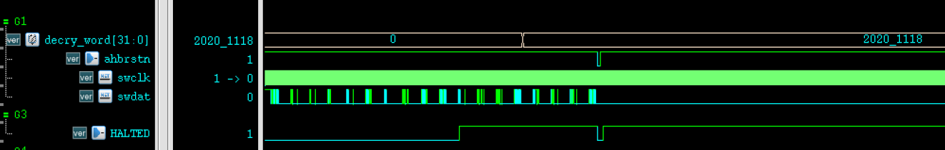

说明2
JLINK如果不halt CPU，而是直接发一个reset命令，CPU不会被reset。

寄存器
Int  地址 | 寄存器名 | 段名 | 位置 | 初值 | 读/写 | 说明
0x0 | Remap | remap | 1:0 | 1 | wr | 用于bootrom，sram和flash的切换  0：ahb遇到0地址时，认为是flash的0地址  1：ahb遇到0地址时，认为是bootrom的0地址（默认）  2：ahb遇到0地址时，认为是sram的0地址
0x0 | Remap | rsv | 31:2
0x1 | sys | Cpu_lockup_rst_en | 0 | 0 | wr | 唯使能后，方能于cpu_lockup之时，复位CPU和总线
0x1 | sys | cfg_swd_int_en | 1 | 0 | wr | SWD中断使能
0x1 | sys | cfg_swd_latch_en | 2 | 0 | wr | 将本配置设为1，能够用swd信号控制两个模拟使能，以方便唤醒CPU。主要用于深睡，若浅睡无法唤醒，也可以用本选项试试。
0x1 | sys | cfg_rtc_int_ext | 3 | 0 | wr | RTC非同步中断产生使能。  不使能的话，就无法快速起中断。
0x1 | sys | rsv | 7:4
0x1 | sys | Ram_s | 11:8 | 5 | wr | RAM调整参数
0x1 | sys | int_latency | 31:24 | 0 | wr | CPU对中断的响应延迟。  正常情况下配0，即，中断尽快响应。  为了使中断的响应时间可预测可计算，可使该配置≥13，此时，所有中断将以同样的速度进行响应。
0x2 | Clk_en0 | Super_clk_en | 0 | 0 | wr | 门控的超级使能，可以在门控设计出问题时开启，从而将所有关闭的门控都打开。
0x2 | Clk_en0 | cfg_jlink_clk_en | 1 | 1 | wr | CPU连接Jlink后，DP会向CPU发送连接请求，该请求处于SWD时钟域。  该请求需要同步到freeclk时钟域下，才能用于唤醒CPU。  这个同步过程会有一定耗电，因为它工作在freeclk时钟下。在芯片产品化后，可选择将该同步器关闭，以节省功耗。但是，此时，芯片连接Jlink后就会没有反应。  注：该反馈信号用的是POR复位，所以，当SWD发出复位命令后，jlink连接仍然是有效的，不需要重新连接。
0x2 | Clk_en0 | cfg_ahbclk_half_en | 2 | 1 | wr | 有些IP需要用到12M驱动，这里是12M驱动的开关
0x2 | Clk_en0 | Rcoclk_en | 3 | 1 | wr | RCO时钟开关。  上电时是开着的，但切换完APP后，RCO就没用了，可以关掉。
0x2 | Clk_en0 | rsv | 7:4
0x2 | Clk_en0 | cfg_i2c0_clk_en | 8 | 0 | wr | I2c0时钟使能
0x2 | Clk_en0 | cfg_mdu_clk_en | 9 | 0 | wr | MDU时钟使能
0x2 | Clk_en0 | Cfg_foc_clk_en | 10 | 0 | wr | FOC时钟使能
0x2 | Clk_en0 | cfg_spi_clk_en | 11 | 0 | wr | SPI时钟使能
0x2 | Clk_en0 | cfg_i2c1_clk_en | 12 | 0 | wr | I2c1时钟使能
0x2 | Clk_en0 | Cfg_uart0_clk_sel | 13 | 0 | wr | UART0时钟选择：  0：RCO时钟  1：PLL时钟
0x2 | Clk_en0 | Cfg_uart1_clk_sel | 14 | 0 | wr | UART1时钟选择：  0：RCO时钟  1：PLL时钟
0x2 | Clk_en0 | rsv | 15
0x2 | Clk_en0 | cfg_wdt_clk_en | 16 | 1 | wr | WDT时钟使能
0x2 | Clk_en0 | cfg_rtc_clk_en | 17 | 0 | wr | RTC时钟使能
0x2 | Clk_en0 | cfg_uart0_clk_en | 18 | 0 | wr | Uart0时钟使能
0x2 | Clk_en0 | cfg_uart1_clk_en | 19 | 0 | wr | Uart1时钟使能
0x2 | Clk_en0 | cfg_adcclk_en | 20 | 0 | wr | ADC控制器时钟使能
0x2 | Clk_en0 | cfg_tim5_clk_en | 21 | 0 | wr | Timer5时钟使能
0x2 | Clk_en0 | cfg_tim6_clk_en | 22 | 0 | wr | Timer6时钟使能
0x2 | Clk_en0 | rsv | 23
0x2 | Clk_en0 | cfg_tim0_clk_en | 24 | 0 | wr | Timer0时钟使能
0x2 | Clk_en0 | cfg_tim1_clk_en | 25 | 0 | wr | Timer1时钟使能
0x2 | Clk_en0 | cfg_tim2_clk_en | 26 | 0 | wr | Timer2时钟使能
0x2 | Clk_en0 | cfg_tim3_clk_en | 27 | 0 | wr | Timer3时钟使能
0x2 | Clk_en0 | cfg_tim4_clk_en | 28 | 0 | wr | Timer4时钟使能
0x2 | Clk_en0 | cfg_driver_clk_en | 29 | 0 | wr | Driver时钟使能
0x2 | Clk_en0 | cfg_pid_clk_en | 30 | 0 | wr | PI/PID时钟使能
0x2 | Clk_en0 | cfg_cmp_clk_en | 31 | 0 | wr | CMP时钟使能
0x3 ~ 0x9
0xa | Rst_info | Clr_cpu_soft_rst  Cpu_soft_rst | 0 | 0 | WO  RO | 写和读的功能分开  读：复位原因为soft_rst  写：清除中断原因
0xa | Rst_info | Clr_rst_wdt  Rst_wdt | 1 | 0 | WO  RO | 写和读的功能分开  读：复位原因为rst_wdt  写：清除中断原因
0xa | Rst_info | Clr_cpu_lock_up  Cpu_lock_up | 2 | 0 | WO  RO | 写和读的功能分开  读：复位原因为cpu_lock_up  写：清除中断原因
0xa | Rst_info | dbg_connect_ack | 3 | 0 | RO | 当前内核是否已连接了SWD（用于防止在连接SWD的情况下进入休眠）
0xa | Rst_info | Chip_id | 31:4 | 0x2025080 | RO | 本芯片的专用ID
0xb ~ 0xd
0xe | encry_word | encry_word | 31:0 | 0 | WO | 加密字  秘钥是0x19860611，配置该值后，芯片处于解密态，不为该值，则为加密态。  在Boot中，当读到flash的加密字为0x19850419时，本寄存器就保持0（即加密态）。  当读到flash的加密字不是0x19850419时，本寄存器就被设为0x19860611(即解密)  目的是想让客户想加密就加，想不加就不加，不会干扰芯片调试。  注：只写，读不出来
0xf | decry_word | decry_word | 31:0 | 0 | wr | 解密字  注：总线复位后，它不复位  本质上只是给程序提供了一个可读写的reg而已。只不过在Boot程序上给它附加了功能。  在Boot程序上附加的功能是：  Boot读本寄存器，若其值为0x20201118，则说明用户打算解密。此时，删除Flash上的所有内容（除校准字外）。最后，把encry_word改为解密态。  解密完成后，Boot会修改本寄存器，变为0xbeefbeef

ANA_CTRL

中断处理
为了使模拟中断能够在CPU休眠后对CPU进行唤醒，设计上，对中断的同步处理所需时钟不随CPU的休眠而切断。

寄存器
Int地址 | 寄存器名 | 段名 | 位置 | 初值 | 读/写 | 说明
0x0 | en | RW_OSC_CHANGE_EN | 0 | 1 | wr
0x0 | en | RW_ADC_EN | 1 | 0 | wr | ADC使能
0x0 | en | RW_DAC_EN | 2 | 0 | wr | DAC使能
0x0 | en | RW_AMP0_EN | 3 | 0 | wr
0x0 | en | RW_AMP1_EN | 4 | 0 | wr
0x0 | en | RW_AMP2_EN | 5 | 0 | wr
0x0 | en | RW_AMP_CMP_EN | 6 | 0 | wr
0x0 | en | RW_VHALF_EN | 7 | 0 | wr
0x0 | en | RW_VREF_EN | 8 | 0 | wr
0x0 | en | RW_LDO_SWITCH_EN | 9 | 0 | wr
0x0 | en | RW_HBIAS_EN | 10 | 0 | wr
0x0 | en | RW_PGA0_EN | 11 | 0 | wr
0x0 | en | RW_PGA1_EN | 12 | 0 | wr
0x0 | en | RW_PGA2_EN | 13 | 0 | wr
0x0 | en | RW_IPM_EN | 14 | 0 | wr
0x0 | en | RW_TEST0_EN | 15 | 0 | wr
0x0 | en | RW_TEST1_EN | 16 | 0 | wr
0x1 | ADDA | RW_DAC0_DIN | 8:0 | 0 | wr
0x1 | ADDA | rsv | 15:10
0x1 | ADDA | RW_DAC1_DIN | 21:16 | 0 | wr
0x1 | ADDA | rsv | 23:22
0x1 | ADDA | RW_DAC_MOD | 24 | 0 | wr
0x1 | ADDA | rsv | 27:25
0x1 | ADDA | RW_ADC_CLK_SEL | 29:28 | 3 | wr
0x2 | OTHERS | RW_VREF_SEL | 1:0 | 0 | wr
0x2 | OTHERS | RW_LVR_SEL | 3:2 | 0 | wr
0x2 | OTHERS | RW_LVW_SEL | 4 | 0 | wr
0x2 | OTHERS | rsv | 7:5
0x2 | OTHERS | RW_PGA0_GAIN | 9:8 | 2 | wr
0x2 | OTHERS | RW_PGA1_GAIN | 11:10 | 2 | wr
0x2 | OTHERS | RW_PGA2_GAIN | 13:12 | 2 | wr
0x2 | OTHERS | rsv | 15:14
0x2 | OTHERS | RW_TEST0_SEL | 18:16 | 0 | wr
0x2 | OTHERS | RW_TEST1_SEL | 22:19 | 0 | wr
0x2 | OTHERS | rsv | 23
0x2 | OTHERS | RW_SAMPLE_RES_SEL | 25:24 | 1 | wr
0x3 | TRM | RW_VREF_TRIM | 5:0 | 0x28 | wr
0x3 | TRM | rsv | 7:6
0x3 | TRM | RW_OSC_24M_TRIM | 13:8 | 0x20 | wr | 时钟校准字
0x3 | TRM | rsv | 15:14
0x3 | TRM | RW_OSC_33K_TRIM | 22:16 | 0x40 | wr | 时钟校准字
0x3 | TRM | rsv | 23
0x3 | TRM | RW_VBG_TRIM | 26:24 | 3 | wr | VBG校准字
0x3 | TRM | rsv | 27
0x3 | TRM | RW_VPTAT_TRIM | 29:28 | 2 | wr
0x4 | PWM | DR_SEL | 1:0 | 0 | wr | 6根PWM驱动线不能直接输出。  因为最终要合封驱动芯片IPM，驱动芯片有3种管脚排布方式。所以在这里选择。  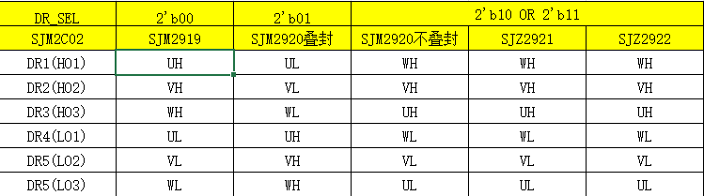
0x5
0x6
0x7
0x8
0x9
0xa
0xb
0xc
0xd
0xe
0xf
0x10 | INTR_EN | cfg_int_type | 5:0 | 0 | wr | 两个比特决定中断的开启以及触发方式：  0：不开  1：模拟信号上升导致中断  2：模拟信号下降导致中断  3：模拟信号上升下降都导致中断  中断比特分配：  TSD中断：[1:0]  UVLO中断：[3:2]  FAULT中断：[5:4]
0x10 | INTR_EN | rsv | 15:6
0x10 | INTR_EN | cfg_int_en | 18:16 | 0 | wr | 中断使能。  如果不使能，但cfg_int_type不为0，则用软件轮询方式可以查到中断，但是硬件中断不会到达CPU  中断比特分配：  TSD中断：[0]  UVLO中断：[1]  FAULT中断：[2]
0x11 | INTR | int_status_raw | 2:0 | 0 | WO  RO | 读写分开  读：中断  写：写0清中断  中断比特分配：  TSD中断：[0]  UVLO中断：[1]  FAULT中断：[2]
0x11 | INTR | rsv | 15:3
0x11 | INTR | int_class_sync | 18:16 |  | RO | 读引发中断的模拟信号。  中断比特分配：  TSD中断：[0]  UVLO中断：[1]  FAULT中断：[2]

MTP
MTP驱动器时钟48M，计数器驱动时钟为48M。

MTP 存储空间分布方案
MTP 擦除后为0，写入数据前需要进行擦除操作，不可直接写0。
MTP单次写1个字节；读5个字节(包括一个校验字)，擦除可按page,sector,bank,chip。
MTP 包含main block 和 info block，其中main block最后4个page 可单独写保护，info block 擦除需整个block 擦除(写新数据前需进行擦除)。
MTP 上写入的数据包括3部分，bootinfo, 用户程序, FT校准字。
因此，当前存储分配方案如下：
- bootinfo 信息和用户程序放置在main block中。
- bootinfo 放置在前边，AHB总线采用remap方式访问用户程序，boot中解密时会将整片擦除，在boot中可设置keyword不擦除locked page。
- FT 校准字放置在info block 中，boot 解密时对info block中的内容不进行擦除操作。

timer计时器
时序图中，分别有ns，us，ms数量级的延时等待，接口上未有busy指示信号，需要驱动器计时等待，所以引入timer计时。
对于ns级延时，直接通过打拍延时信号。
对于us级延时，通过增加计数器位宽或引入低频时钟计数。
对于ms级延时，通过增加计数器位宽或引入低频时钟计数。
这里选择增加计数器位宽。

48M时钟存在±1%的抖动，所以在理论值NUM的基础上，增加add num 为NUM_mod值，将NUM_mod值向上/向下取整即为满足延时的最小值/最大值。

特殊称谓
对MTP的操作进行称谓定义，避免混淆：
- 读：单指读操作
- 写：指两种大操作：编程、擦。擦包括：全片擦、页擦、扇擦、info擦。
- 编程：单指编程。注：参考电流校准也是编程的一种，但是它不带地址，所以，不论是main block的每个单元，还是info block，都用的是共同的参考电流校准值。
- 擦：单指擦除。注：压力扇擦也是全擦的一种，因为它不带地址，但是，它用的控制信号是扇擦的，所以会被误认为是扇擦。压力擦之后，质量好的芯片，数值不会改变，而质量差的芯片，数值会发生变化。
- ICELL：ICELL操作不同于读、写，它是一个单独类型的操作。

功能
- AHB下读
- AHB下写（事先必须经过擦除）
- APB下读
- APB下写（事先必须经过擦除）
- APB下擦除
- 保持AHB下读写的情况下，发起APB下擦除，包括压力擦（新特性）
- APB下REF测试
- APB下ICELL测试
- AHB和APB下读写，都可以开启ECC功能，错误情况有保持

注意点

关于ECC
烧写时必须开ECC，读时可以开，也可以不开。
若烧写时未开ECC，则读时只能选择不开。开了会读错。

关于PG
PG时，我们只支持单字节，即，HSIZE必须等于0时才能发起PG。
在SWD中进行PG也必须先将HSIZE设为0。

由于HDATA位宽由32位，而字节只有8位，则用C语言进行写时，可以写为：
*((uint8_t *)0x02000000) = 0xab;
*((uint8_t *)0x02000001) = 0xcd;
*((uint8_t *)0x02000002) = 0xef;
*((uint8_t *)0x02000003) = 0x89;

在总线上，写的数据会自动扩展为：0xabababab，或0xcdcdcdcd。当地址为0x02000001时，取值来自HDATA[15:8]。

若使用SWD写，就不能写为C语言的形式，如：
WRITE 1 1 02000001
WRITE 1 3 cd
因为这样写会使得HDATA = 0x000000cd，而实际取数据来自HDATA[15:8]，取不到0xcd，而是0x00。
所以，SWD写应为：
WRITE 1 1 02000001
WRITE 1 3 cdcdcdcd
和C语言写法不同。

关于XIP下的PG
在XIP下进行PG，请记住，在写完以后插入两条指令：__ISB()和__DSB()，以便纠正因PG造成的时序错误。
具体会造成什么错误呢？
如下图所示，在写完成后，com_ahb_rdy会拉起，但是拉起的位置是ahbclk的下降沿，ahb_trans等于2，说明还在传输。Sel_mtp由于com_ahb_rdy的拉起而变为高电平，从而激发了RE状态机起来。从图可以看出，RE起的位置不对，它与ahbclk一起起来了，正确的波形应该是RE与ahbclk交错起来。错误的RE位置，造成RE无法采样到AD（AD和RE同时上升）。
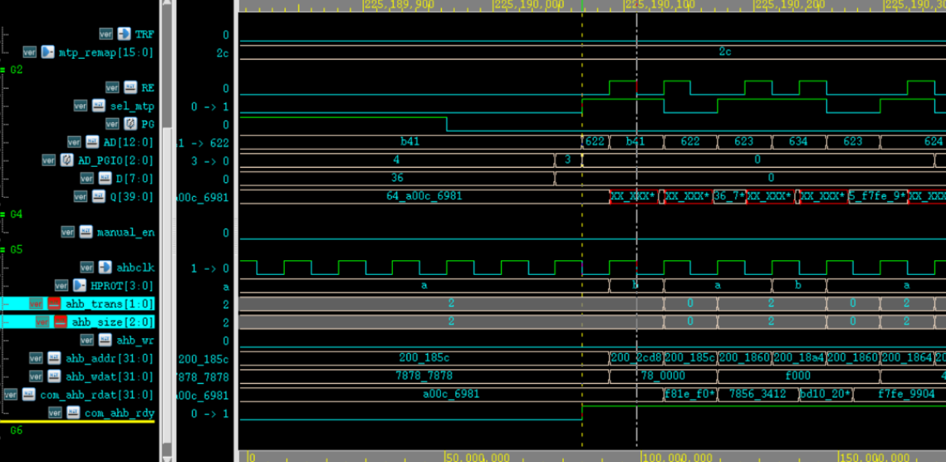

当插入__ISB()和__DSB()后，波形图如下。在com_ahb_rdy拉高时，sel_mtp和RE的错误依旧，读的也是地址0x0200185c，但是，并没有造成程序跑乱的影响，原因是，由于ahb_trans = 0的存在，使得AD = 0x622地址并没有改变，CPU读数据正确。ahb_trans = 0之后， RE的错乱得到纠正。直到HPROT = 0xb时，才发起了对写地址的读。
看来，__ISB()和__DSB()的作用是给总线传输中插入ahb_trans = 0。它可以使错乱的MTP RE传输重新恢复正常。（该RDY问题已经修复，不用再插__ISB和__DSB了）
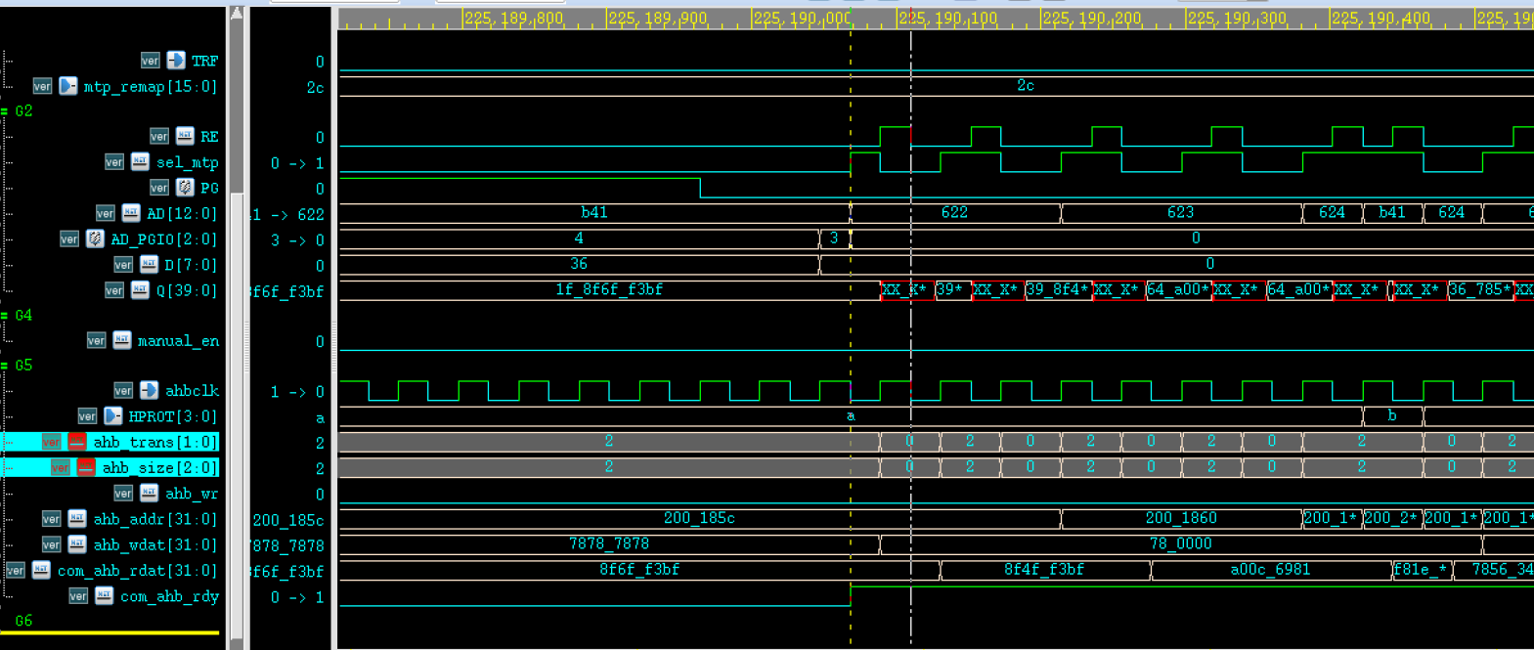

也可以使用另外两种方式发起PG：一个是在SRAM中，用wo方式发起PG。（需要自己算ECC）
另一种是在SRAM中发起AHB PG。
注：擦除可以在XIP下进行。

寄存器
Int地址 | 寄存器名 | 段名 | 位置 | 初值 | 读/写 | 说明
0x0 | cfg | mtp_remap | 15:0 | 0 | wr | cpu读写地址+remap为读写mtp的地址；  手动测试模式读写时无效。
0x0 | cfg | manual_en | 16 | 0 | wr | 手动测试模式使能
0x0 | cfg | Ecc_en | 17 | 0 | wr | ECC使能
0x1 | pad | LCKN | 0 | 0 | wr | 是否开启写保护，开启后只能读，写和擦无效  0：开启写保护；  1：关闭写保护；
0x1 | pad | LOCKPN | 1 | 0 | wr | 最后32个sector(4个page)是否开启写保护：只能读，不能写和擦；  0:开启写保护；  1:关闭写保护;
0x1 | pad | TRF | 2 | 0 | wr | 校准使能  发起写操作前打开此设置，可进行校准操作；  校准操作结束后需重新设置为0；  校准后，所有block需重新擦除和写入。
0x1 | pad | SSEL | 5:3 | 2 | wr | 设置读操作时感应参考电流，可用于设置读裕度。  当IREF_SW=0(for reference cell)  0：2/3 Irefcell  1：2/4 Irefcell  2：2/5 Irefcell (默认)  3：2/6 Irefcell  4：2/7 Irefcell  5：2/8 Irefcell  6：2/9 Irefcell  7：2/10 Irefcell  当IREF_SW=1(for Ibias reference)  0：15uA  1：10uA  2：10uA (默认)  3：7.5uA  4：7.5uA  5：6uA  6：6uA  7：5uA
0x1 | pad | ICELL | 6 | 0 | wr | 实验室发现数据异常丢失后，通过ICELL控制，放出电流，在厂商协助下寻找数据异常丢失原因之用。
0x1 | pad | STRESS_ER | 7 | 0 | wr | 扇区擦除压力测试功能。意在检查是否未选中的区域被误擦。  先全写FF,然后发起该测试，检查是否有被擦的bit。所有存储器的擦除压力测试：  另外Screen condition与UNSELCG_SEL[1:0]有关  测试要求LCKN=1,LOCKPN=0/1；BKS=0;TRF=0；  这个测试不需要指定sector吗？不需要，所有block均会进行stress erase测试。
0x2 | bus | mtp_wdat | 7:0 | 0 | wr | 写入的数据
0x2 | bus | icell_ad | 10:8 | 0 | wr | Icell模式下，选择要写入的bit位。如：  {AD_PGIO[2:0],ICELL_AD[2:0]}=0,表示要写Bit0;  {AD_PGIO[2:0],ICELL_AD[2:0]}=39,表示要写Bit39;
0x2 | bus | bks | 11 | 0 | wr | 0: main block  1: info blcok且AD[5:0] 有效，  AD[12:6]必须为0。
0x2 | bus | ad_pgio | 14:12 | 0 | wr | 一个Line包含5个Byte,这里可选择program/Icell的字节:  3’b000 - select IO[7:0]  3’b001 - select IO[15:8]  3’b010 - select IO[23:16]  3’b011 - select IO[31:24]  3’b100 - select IO[39:32]  其他 -无效
0x2 | bus | ad | 28:16  27:16 | 0 | wr | 定义40bits为一个Line,一个Line包含5个Byte,则:  AD[5:0]:选择Line,一个sector包含64个Line(Line0-Line31);  AD[8:6]:选择Sector,一个Page包含8个Sector(Sector0-Sector7);  AD[12:9]:选择Page, MTP (8K*40Bits)共包含16个Page(Page0-Page15);
0x3 | static | vrddg_sel | 2:0 | 2 | wr | 静态配置  该信号控制读取模式下CG（控制栅极）的工作电压；  0:0V  1:0.5V  2:0.8V （默认值）  3:1V  4:1.2V  5:1.6V  6:2V  7:2.3V
0x3 | static | unselcg_sel | 4:3 | 3 | wr | 静态配置  设定擦除过程中未选cg(控制栅极)的偏置电压。  0:0V  1:1.4V  2:2.76V  3:4V（默认值）
0x3 | static | vpp_sel | 6:5 | 1 | wr | 静态配置  设置VPP的电压erase / program:  0：7.5 / 5.8  1：7.8 / 5.9（默认）  2：8.0 / 6.0  3：8.2 / 6.1
0x3 | static | vbb_sel | 8:7 | 1 | wr | 静态配置  设置VBB的电压erase / program:  0：-7.2 / -2.6  1：-7.6 / -2.75（默认）  2：-7.8 / -2.9  3：-8.0 / -3.0
0x3 | static | iref_sw | 9 | 0 | wr | 静态配置  读操作时，选择参考电流  0：使用参考cell（默认）  1：选择Ibias（参考偏置电流）
0x3 | static | dis_idlrf | 10 | 0 | wr | 静态配置  读操作，IREF_SW=1(偏置电流)，设置cell的空闲电流。  0：空闲电流保持(默认)  1：空闲电流下拉
0x3 | static | tdly_sel | 12:11 | 1 | wr | 静态配置  设置读速度，Tdelay的值  0：Tdelay=5ns  1：Tdelay=8ns(默认)  2：Tdelay=9.5ns  3：Tdelay=12.5ns
0x3 | static | tpre_sel | 14:13 | 1 | wr | 静态配置  设置读速度，设置precharge time  0：Precharge time=8ns  1：Precharge time 12.5ns(默认)  2：Precharge time=16.7ns  3：Precharge time=20ns
0x3 | static | ipre_sel | 16:15 | 1 | wr | 静态配置  设置读速度，设置pre-charge current:  0：无  1：1倍pre-charge current (默认)  2：2倍pre-charge current  3：3倍pre-charge current
0x3 | static | vd3r_sel | 18:17 | 1 | wr | 静态配置  设置VD3R电压，program:  0：4.3  1：4.5（默认）  2：4.65  3：4.8
0x3 | static | osc_sel | 19 | 0 | wr | 静态配置  选择 erase/program 时OSC的频率，  0：100MHz(默认)  1：130MHz
0x3 | static | v3nwell_sel | 21:20 | 1 | wr | 静态配置  选择V3NWELL在program时的电压：  0：vd3r-500mV  1：vd3r-350mV(默认)  2：vd3r-200mV  3：vd3r
0x3 | static | v2p5_sel | 23:22 | 3 | wr | 静态配置  选择V2P5 在program/read 时的电压  0：v2p5 voltage set 1.  1：v2p5 voltage set 2.  2：v2p5 voltage set 3.  3：v2p5 voltage set 4.（默认）  (若VDDH_MTP<=3.2V, V2P5=VDDH）  set 1/2/3/4 分别表示电压挡位。  电压挡位表示多少电压？
0x3 | static | en_exbgr | 24 | 0 | wr | 静态配置  选择参考电压  0:存储器内部的Bandgap（默认）  1: VBG输入的电压
0x3 | static | trim | 26:25 | 1 | wr | 静态配置  控制存储器内部pump电压  0：降低3%；  1：不变  2：增加3%  3：增加6%
0x4 | Time1 | TIME_Tpa | 11:0 | 1160 | wr | min 20us
0x4 | Time1 | TIME_Tregs | 25:16 | 580 | wr | min 10us
0x4 | Time1 | TIME_Tpel | 31:28 | 3 | wr | min 40ns
0x5 | Time2 | TIME_Tpram | 7:0 | 120 | wr | min 2us
0x5 | Time2 | TIME_Tpoam | 15:8 | 120 | wr | min 2us
0x5 | Time2 | TIME_Tgphf | 27:16 | 1900 | wr | 30us-50us
0x6 | Time3 | TIME_Tkh2 | 3:0 | 6 | wr | RE 脉宽计时，不测试时设为0，测试时有可能设为大于100ns的值。  设为0代表RE脉宽为1个MTP时钟，  设为1代表2个时钟，以此类推。
0x6 | Time3 | TIME_Terh_com | 31:8 | 11520000 | wr | 200ms - 300ms
0x7 | rsv
0x8 | wo | Wo_rd | 0 | 0 | WO | 读操作
0x8 | wo | Wo_pg | 1 | 0 | WO | 写操作
0x8 | wo | Wo_er | 2 | 0 | WO | 扇区擦除，AD[11:5]有效，选择page和sector;
0x8 | wo | Wo_per | 3 | 0 | WO | page 擦除，AD[11:8]有效，选择page
0x8 | wo | Wo_cer | 4 | 0 | WO | chip 擦除  bks=0时，仅擦除main block;  bks=1 information block时，也会将main block 擦除。
0x8 | wo | rsv | 6:5
0x8 | wo | Clr_err | 7 | 0 | WO | 对ECC的warn和err，以及err_dat进行清零，不然它们会一直latch住，不会继续更新。
0x9 | status | mtp_rdy | 0 | 0 | RO | mtp ready 信号
0x9 | status | pdn_rdy | 1 | 0 | RO | pdn 上拉后的ready信号
0x9 | status | regs_rdy | 2 | 1 | RO | 静态寄存器更新后的ready信号
0x9 | status | ecc_warn | 3 | 0 | RO | ECC模块读取数据反馈的warning（被latch住了，需要用Clr_err清空）
0x9 | status | Ecc_err | 4 | 0 | RO | ECC模块读取数据反馈的error（被latch住了，需要用Clr_err清空）  注：即便不报error，也不能说明报文输出是对的。可能的情况是：报文出错，也没纠回来，但没有error。举例：  原始数据：0x61460A1900  含错数据：0xe1460A1901
0xa | rdat | mtp_rdat | 31:0 | 0 | RO | 读取的数据包括4byte数据和1byte校验字，  擦除后数据输出为0；  PDN=0，即下电模式时将保持Q的输出；
0xb | Rdat2 | mtp_rdat2 | 7:0 | 0 | RO | 读取数据中的1byte校验字
0xc | Err_dat | Ecc_err_dat | 31:0 | 0 | RO | 为了保留MTP报错现场，这里锁存了MTP经过ECC后报warning或error的数据，低32位
0xd | Err_dat2 | Ecc_err_dat2 | 7:0 | 0 | RO | 为了保留MTP报错现场，这里锁存了MTP经过ECC后报warning或error的数据，高8位

SCS寄存器组

SysTick（注意字母大小写）

应用注意事项
初始化设置，LOAD和VAL都要设。
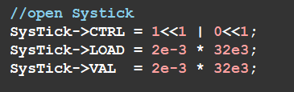
每次关掉SysTick又重新开启前，需要重新设VAL。LOAD可以不重新设。
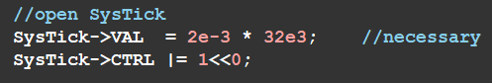

寄存器
Int地址 | 寄存器名 | 段名 | 位置 | 初值 | 读/写 | 说明
0x0 | CTRL | enable | 0 | 0 | wr | 计数使能
0x0 | CTRL | tickint | 1 | 0 | wr | 中断使能
0x0 | CTRL | clksource | 2 | 0 | wr | 时钟源选择：  0：外部时钟源  1：内部时钟源
0x0 | CTRL | rsv | 15:3
0x0 | CTRL | countflag | 16 | 0 | WO  RO | 读写功能分开：  读：内部中断标志。含义是：曾计数到0，就起一次int_raw中断。  写：清中断
0x0 | CTRL | rsv | 31:17
0x1 | LOAD | load | 23:0 | 0 | wr | 重载计数值
0x1 | LOAD | rsv | 31:24
0x2 | VAL | val | 23:0 | 0 | wr | 当前计数值  开启systick时，也需要写入与重载相同的值
0x2 | VAL | rsv | 31:24
0x3 | CALIB | Tenms（10ms） | 23:0 | 0 | RO | 时钟校准字。对应systick_calib的[23:0]，硬件上直接给0
0x3 | CALIB | rsv | 29:24
0x3 | CALIB | skew | 30 | 0 | RO | 驱动时钟频率是否为100HZ的整数倍。对应systick_calib的[24]，硬件上直接给0
0x3 | CALIB | noref | 31 | 0 | RO | 时钟源选择，其实就是clksource

NVIC
注：nvic只能控制普通的32个中断，无法控制NMI，hardfault，svc，psv，以及systick中断。其他中断可在SCB中控制。
Int地址 | 寄存器名 | 段名 | 位置 | 初值 | 读/写 | 说明
0x0 | ISER[0] | ISER[0] | 31:0 | 0 | WO  RO | 读写分开  读：某中断是否使能  写：设置某中断使能
0x20 | ICER[0] | ICER[0] | 31:0 | 0 | WO  RO | 读写分开  读：某中断是否使能  写：清除某中断使能
0x40 | ISPR[0] | ISPR[0] | 31:0 | 0 | WO  RO | 读写分开  读：某中断正在挂起状态  写：手动将某中断挂起
0x60 | ICPR[0] | ICPR[0] | 31:0 | 0 | WO  RO | 读写分开  读：某中断正在挂起状态  写：清除某中断的挂起状态
0xC0 | IP[0] | P0 | 7:6 | 0 | wr | Irq0优先级
0xC0 | IP[0] | P1 | 15:14 | 0 | wr | Irq1优先级
0xC0 | IP[0] | P2 | 23:22 | 0 | wr | Irq2优先级
0xC0 | IP[0] | P3 | 31:30 | 0 | wr | Irq3优先级  数值越低，优先级越高
0xC1 | IP[1] | P4 | 7:6 | 0 | wr | Irq4优先级
0xC1 | IP[1] | P5 | 15:14 | 0 | wr | Irq5优先级
0xC1 | IP[1] | P6 | 23:22 | 0 | wr | Irq6优先级
0xC1 | IP[1] | P7 | 31:30 | 0 | wr | Irq7优先级
0xC2 | IP[2] | P8 | 7:6 | 0 | wr | Irq8优先级
0xC2 | IP[2] | P9 | 15:14 | 0 | wr | Irq9优先级
0xC2 | IP[2] | P10 | 23:22 | 0 | wr | Irq10优先级
0xC2 | IP[2] | P11 | 31:30 | 0 | wr | Irq11优先级
0xC3 | IP[3] | P12 | 7:6 | 0 | wr | Irq12优先级
0xC3 | IP[3] | P13 | 15:14 | 0 | wr | Irq13优先级
0xC3 | IP[3] | P14 | 23:22 | 0 | wr | Irq14优先级
0xC3 | IP[3] | P15 | 31:30 | 0 | wr | Irq15优先级
0xC4 | IP[4] | P16 | 7:6 | 0 | wr | Irq16优先级
0xC4 | IP[4] | P17 | 15:14 | 0 | wr | Irq17优先级
0xC4 | IP[4] | P18 | 23:22 | 0 | wr | Irq18优先级
0xC4 | IP[4] | P19 | 31:30 | 0 | wr | Irq19优先级
0xC5 | IP[5] | P20 | 7:6 | 0 | wr | Irq20优先级
0xC5 | IP[5] | P21 | 15:14 | 0 | wr | Irq21优先级
0xC5 | IP[5] | P22 | 23:22 | 0 | wr | Irq22优先级
0xC5 | IP[5] | P23 | 31:30 | 0 | wr | Irq23优先级
0xC6 | IP[6] | P24 | 7:6 | 0 | wr | Irq24优先级
0xC6 | IP[6] | P25 | 15:14 | 0 | wr | Irq25优先级
0xC6 | IP[6] | P26 | 23:22 | 0 | wr | Irq26优先级
0xC6 | IP[6] | P27 | 31:30 | 0 | wr | Irq27优先级
0xC7 | IP[7] | P28 | 7:6 | 0 | wr | Irq28优先级
0xC7 | IP[7] | P29 | 15:14 | 0 | wr | Irq29优先级
0xC7 | IP[7] | P30 | 23:22 | 0 | wr | Irq30优先级
0xC7 | IP[7] | P31 | 31:30 | 0 | wr | Irq31优先级

SCB
注：用于特殊中断的控制，以及普通/特殊中断的宏观状态。
Int地址 | 寄存器名 | 段名 | 位置 | 初值 | 读/写 | 说明
0x0 | CPUID | CPUID | 31:0 |  | RO | 固定值：0x410cc200
0x1 | ICSR | VECTACTIVE | 8:0 | 0 | RO | 当前正在运行的中断程序，属于哪个中断，返回中断号，包括普通中断和特殊中断。功能与特殊寄存器IPSR相同。
0x1 | ICSR | VECTPENDING | 20:12 | 0 | RO | 当前挂起的中断编号  若同时有多个中断挂起，则显示优先级最高的一个
0x1 | ICSR | ISRPENDING | 22 | 0 | RO | 当前是否有中断被挂起的状态
0x1 | ICSR | ISRPREEMPT | 23 | 0 | RO | 一个挂起的中断将在下一步进入中断服务  （用于单步执行时的调试目的）
0x1 | ICSR | PENDSTCLR | 25 | 0 | wr | 取消systick的挂起状态
0x1 | ICSR | PENDSTSET | 26 | 0 | wr | 设置systick为挂起状态
0x1 | ICSR | PENDSVCLR | 27 | 0 | wr | 取消PSV的挂起状态
0x1 | ICSR | PENDSVSET | 28 | 0 | wr | 设置PSV为挂起状态
0x1 | ICSR | NMIPENDSET | 31 | 0 | wr | 设置NMI为挂起状态
0x3 | AIRCR | vectclractive | 1 | 0 | wr | 清除已挂起的所有中断
0x3 | AIRCR | sysresetreq | 2 | 0 | wr | 用软件给CPU一个复位信号
0x3 | AIRCR | endianess | 15 | 0 | RO | CPU的大小端模式，本芯片为小端模式  0：小端  1：大端
0x3 | AIRCR | Vector_key | 31:16 | 0 | wr | 正常值是0xFA05，若配成0x05FA，并配置SYSRESETREQ字段为1，则会导致CPU复位
0x4 | SCR | sleeponexit | 1 | 0 | wr | 设置CPU是否可以自动进入休眠  0：不自动进入休眠  1：处理完中断事件后自动进入休眠
0x4 | SCR | sleepdeep | 2 | 0 | wr | 设置CPU睡眠深浅  0：一旦休眠将进入浅睡  1：一旦休眠将进入深睡
0x4 | SCR | sevonpend | 4 | 0 | wr | 设置中断唤醒策略  0：只有使能的中断可以唤醒CPU  1：任何中断都能唤醒CPU
0x5 | CCR | Unalign_trp | 3 | 0 | wr | 设置：当调试时，若遇到地址不对齐的情况，就会返回一个错误。用于发现不对齐的位置。
0x5 | CCR | stkalign | 9 | 0 | wr | 设置进入中断后堆栈的对齐方式  0：4字节对齐  1：8字节对齐  进入异常后，CPU使用PSR[9]来指示堆栈对齐。当退出中断时，该堆栈位被用来恢复正确的堆栈对齐方式。
0x7 | SHP[0] | SHP[0] | 31:24 | 0 | wr | 设置SCV中断的优先级
0x8 | SHP[1] | PENDSVPRO | 23:16 | 0 | wr | 设置pendsv中断的优先级
0x8 | SHP[1] | STPRO | 31:24 | 0 | wr | 设置systick中断的优先级
0x9 | SHCSR | svcallpended | 15 | 0 | RO | SVC事件挂起标志

CPU内部寄存器组
Int地址 | 寄存器名 | 位置 | 读/写 | 说明
R13 | SP | 31:0 | wr | 堆栈指针，即，入栈数据存储的地址  实际CPU内部有2个SP，分别为MSP和PSP。它们共用R13地址。根据CONTROL在2个之间做出选择。  MSP用于存放主程序堆栈，没有OS的软件都使用MSP。  PSP用于存放进程堆栈，有OS的软件兼用MSP和PSP。
R14 | LR | 31:0 | wr | 链接寄存，当进入子程序时，LR暂存主程序的PC
R15 | PC | 31:0 | wr | 程序指针，即，当前程序跑到哪一行
xPSR | IPSR_ISR | 5:0 | RO | 当前正在执行的中断服务程序的编号
xPSR | EPSR_T | 24 | RO | 恒为1
xPSR | APSR_V | 28 | RO | 有符号加减法产生溢出
xPSR | APSR_C | 29 | RO | 无符号加减法产生溢出或借位
xPSR | APSR_Z | 30 | RO | 计算结果为0
xPSR | APSR_N | 31 | RO | 计算结果为负
IMSR | PRIMASK | 0 | wr | 屏蔽除NMI和hard fault以外的所有中断。
CONTROL | CONTROL | 1 | wr | 0：SP选为MSP  1：SP选为PSP

FPGA专用设备

DAC_SPI（COIL_SPI/PDEM_SPI）
注：该SPI只能写，不能读。专用于DAC控制。
Int  地址 | 寄存器名 | 段名 | 位置 | 初值 | 读/写 | 说明
0x0 | Cfg_din | Cfg_din | 15:0 | 0 | wr | 将想传的配置字写到这里
0x0 | Cfg_din | rsv | 31:16
0x1 | trig | Trig  busy | 0 | 0 | WO  RO | 读写功能分开。  读：SPI忙状态  写：触发SPI写操作
0x1 | trig | rsv | 31:1

FPGA_CTRL
Int  地址 | 寄存器名 | 段名 | 位置 | 初值 | 读/写 | 说明
0x0 | Cfg | Cap_sel1 | 0 | 0 | wr | SEL2为0时，360K，默认为0关闭，1开启
0x0 | Cfg | Cap_sel2 | 1 | 0 | wr | 调节线圈上的电容。0：360K，1：128K
0x0 | Cfg | Coil_en0 | 2 | 0 | wr | PWM1使能
0x0 | Cfg | Coil_en1 | 3 | 0 | wr | PWM2使能
0x0 | Cfg | Coil_vlt_sel | 4 | 0 | wr | 线圈供电方式选择1：  0：开启跟随输入电压，不能与Col_vlt_dac_en同时开启  1：关闭跟随输入电压，可使用DAC配置输出电压
0x0 | Cfg | Col_vlt_dac_en | 5 | 0 | wr | 线圈供电方式选择2：  0：关闭DAC调压  1：开启DAC调压，不能与VIN_PMOS_EN同时开启

ADC_inf
Int  地址 | 寄存器名 | 段名 | 位置 | 初值 | 读/写 | 说明
0x0 | Dat0 | Dat0 | 7:0 | 0 | wr | 读写ADC芯片：无意义地址
0x1 | Dat1 | Dat1 | 7:0 | 0 | wr | 读写ADC芯片：无意义地址
0x2 | Dat2 | Dat2 | 7:0 | 0 | wr | 读写ADC芯片：ADC的配置0x2
0x3 | Dat3 | Dat3 | 7:0 | 0 | wr | 读写ADC芯片：ADC的配置0x3：通道选择  [3:0] ADC0 Channel  [7:4] ADC1 Channel
0x4 | Dat4 | Dat4 | 7:0 | 0 | wr | 读写ADC芯片：ADC的配置0x4：ADC0的前4路电压范围
0x5 | Dat5 | Dat5 | 7:0 | 0 | wr | 读写ADC芯片：ADC的配置0x5：ADC0的后4路电压范围
0x6 | Dat6 | Dat6 | 7:0 | 0 | wr | 读写ADC芯片：ADC的配置0x6：ADC1的前4路电压范围
0x7 | Dat7 | Dat7 | 7:0 | 0 | wr | 读写ADC芯片：ADC的配置0x7：ADC1的后4路电压范围
0x8 | Cfg | Adc_rang | 2:0 | 0 | wr | 读写ADC_inf模块。  ADC0和ADC1，都是16位，而我们只需要12位，需要决定哪些比特是我们需要的：  0：[11:0]  1：[12:1]  2：[13:2]  3：[14:3]  4：[15:4]
0x8 | cfg | rsv | 30:3
0x8 | Cfg | Can_use | 31 | 0 | RO | 读写ADC_inf模块。  ADC芯片上电后需要复位20ms，在FPGA中自动完成。完成后，本位自动变为1。只有本位为1时才能操作。

后端

工艺库特征
本芯片工艺为SMIC 90 BCD 1.5V（顶层为厚金属铝TMA）。
电压工艺角：1.35V，1.5V，1.65V。
温度工艺角：-40°，85°，125°。
线路寄生工艺角：cmax，cmin。
以上三种工艺角排列组合，形成不同的延迟模型。

观察发现：此工艺中，对延迟影响最大的是电压，影响达到了ns级。温度的影响在0.4~0.7ns，寄生的影响约0.3ns。

所以，评估本工艺的不同延迟情况，用不同电压来衡量比较准确。
从时钟树延迟角度分析，不同电压下的延迟情况如下：
1.35V：9ns（已超过144M的7ns周期，但是后端把时钟树做平衡了，即，所有launch和capture时钟都相应地延长到9ns）
1.50V：5ns
1.65V：3ns
注：若XIP跑得有问题（由于Flash自身输出延迟，或者pad延迟，线路延迟等不确定性），可以考虑提高电压，比如1.5V提高到1.65V看看是否能解决问题。
也可以用更简单的办法，将pad在施密特和非施密特之间切换，来改变pad的输入延迟，以达到时序调节的目的。

极限速度
注：以下分析均基于TT环境，而SS和FF均为进行评估。
PLL速度：164M
PWM速度：164M
MCU速度：66M

面积
不算FOC、MTP控制器、MTP本体、SPI、LIN、CAN，其他模块的综合面积加起来是0.32。

